Иордания

Иорда́нское Хашими́тское Короле́вство (ИХК) или Иорда́ния —
арабское государство на Ближнем Востоке.

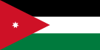
Герб Флаг Девиз: «الله، الوطن، الملك‎ (Бог, Нация, Король)»

Флаг Иордании основан на флаге арабского сопротивления против Османской империи во время Первой мировой войны. Он состоит из трех равновеликих горизонтальных полос: сверху черная, посередине белая, внизу зеленая. Поверх них на левом краю находится красный треугольник, в котором изображена белая семиконечная звезда.
Горизонтальные цвета иорданского флага представляют калифаты Аббасидов, Омейядов и Фатимидов. Красный треугольник олицетворяет правящую династию Хашимитов, а также арабский сопротивление. В семиконечной звезды двойное значение: она символизирует первый суру Корана, а также единство арабских кланов.
Флаг Иордании был официально принят 16 апреля 1928.
Герб Иордании был принят 21 февраля 1982. Обрамленный снаружи красным, внутри белой стороной палантин, с золотой каймой и золотой короной. В центре стоит орел Саладдина на синем шаре с круглым золотым щитом. За орлом представлено различное оружие попарно, симметрично: 2 копья с серебряными наконечниками, 2 золотых искривленных меча (сабли) и 2 лука, а также 2 флага Арабской революции. Под орлом 3 золотых колоса пшеницы (справа) и пальмовый лист (слева) поддерживаются лентой, на которой висит золотая, с алмазами иорданская священная награда эпохи Возрождения (Wisam al-Nahda) Первой степени. Надпись на свитке: «Абдалла бен аль-Хусейн (слева), король Хашемитского Королевства Иордания (в центре), полагающийся на Помощь и Успех благодаря Богу (справа)»
Территория современной Иордании с VII века входила в состав Арабского халифата, в 1516-1918 гг. – Османской империи. В 1920 г. она перешла под контроль Великобритании, которая в 1921 г. выделила ее в особую подмандатную единицу – эмират Трансиордания во главе с эмиром Абдаллой. 25 мая 1946 г. страна добилась независимости, Абдалла был провозглашен Королем. С 26 апреля 1949 г. государство официально носит название Иорданского Хашимитского Королевства (ИХК). Иордания – конституционная монархия. Страна разделена на 12 губернаторств. Законодательная власть в соответствии с Конституцией (принята 1 января 1952 г.) принадлежит Королю Абдалле II Бен Аль-Хусейну (правит с февраля 1999 г.) и Национальному собранию (парламенту).
С 1996 г. Иордания имеет статус «основного военного союзника США вне НАТО». В декабре 1999 г. Иордания вступила в ВТО. С 2000 г. действует соглашение о свободной торговле с США. В ноябре 2010 г. ИХК получило статус «усиленного партнерства» в отношениях с Евросоюзом.
Иордания – член ООН (с 1955 г.), ЛАГ (с 1945 г.), ОИК, ДН
Амма́н — столица и крупнейший город Иордании. В древности назывался Раббат-Аммон, в эллинистическо-римскую эпоху — Филадельфия. В VII—IX веках входил в состав Арабского Халифата. С 1516 года и до конца Первой мировой войны — в составе Османской империи.
В XIII веке до н. э. город Амман (называемый в ту пору Раббат-Аммон) был столицей Аммонского царства. Эта территория была позже завоевана древними ассирийцами, ещё позже — персами, затем греками. Птолемей II , греческий правитель Египта, переименовал его в Филадельфию. Город стал частью королевства набатеев до 106 года н. э., когда Филадельфия оказалась под римским контролем и присоединилась к Десятиградью.
В 326 году н. э. христианство стало главной религией империи, и Филадельфия стала местом епархии в начале Византийской эры. Одна из церквей этого периода находится в цитадели города.
Филадельфия была переименована в Амман в течение эры Гассанидов. Город был разрушен несколькими землетрясениями и стихийными бедствиями и оставался небольшим городом и грудой руин до 1887 года.

Город расположен на семи холмах, которые представлены на флаге Иордании семиконечной звездой.
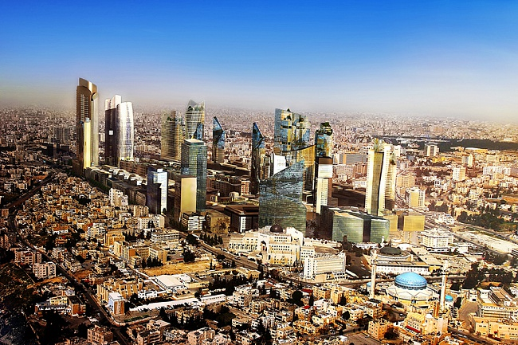

Климат Иордании – субтропический средиземноморский, резко-континентальный, очень сухой, с прохладной зимой и сухим жарким летом.
Зимой обычны заморозки, температуры временами опускаются ниже 0° С; на Восточных высотах иногда выпадает снег. Самым прохладным месяцем является январь, самым жарким – август.
Средние температуры января +8..+14°C, июля +24..+30°C (при средних дневных температурах около +35 °C).
Период дождей длится с ноября по апрель. Осадки выпадают неравномерно.
На Мёртвом море и в Акабе обычно тепло, и купаться можно круглый год. Температура воды в Красном и Мёртвом морях весь год не опускается ниже +21 °C. Летние ночи в этих местах тёплые, как парное молоко. В то же время в большинстве центральных районов страны по ночам довольно прохладно: в путешествие по ним туристам необходимо прихватить с собой одежду с длинным рукавом и брюки.
Непосредственно перед жаркими летними месяцами и после них при пониженном атмосферном давлении из пустыни дует жаркий ветер – хамсин.

Скажи мне, ветка Палестины:
Где ты росла, где ты цвела?
Каких холмов, какой долины Ты украшением была? У вод ли чистых Иордана Востока луч тебя ласкал, Ночной ли ветр в горах Ливана Тебя сердито колыхал?............................... Михаил Юрьевич Лермонтов 1837.

Лучшим временем для поездок в Иорданию считают весну (с марта по май) и осенний сезон (с сентября по ноябрь), когда температура более-менее комфортная.
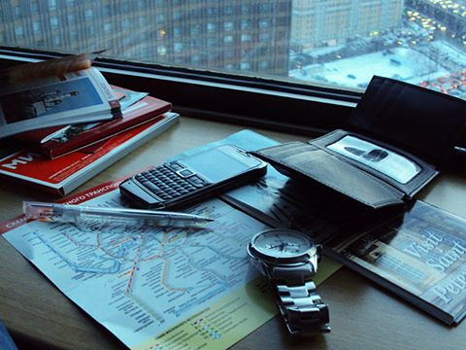

Иордания граничит с Сирией на севере, Ираком — на северо-востоке, с Саудовской Аравией — на востоке и юге, с Израилем и Палестинской национальной администрацией (ПНА) / частично признаннымГосударством Палестина — на западе;
разделяет с Израилем и ПНА береговые линии Мёртвого моря и Залива Акаба с Израилем, Саудовской Аравией и Египтом.
Около 90 % территории королевства занимают пустыни и полупустыни.
Туристов привлекают в Иордании пляжи и коралловые рифы залива Акаба, Мёртвое море и одно из новых семи чудес света — Петра.
Население Иордании составляет более 9 млн.человек, 95 % населения — арабы. Иорданские арабы составляют 35 % населения, 55 % — выходцы из Палестины.
Другие национальности:
адыги (черкесы), балкарцы, чеченцы,армяне, туркоманы, курды и другие. Проживает также много иорданцев европейского происхождения и арабов из Ирака и Сирии.

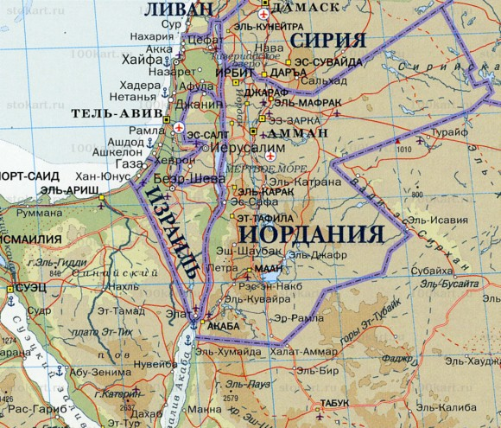

Официальный язык — арабский, в бизнесе, правительстве и среди образованных людей также широко распространён английский язык. Арабский и английский языки являются обязательными для изучения в школах. Французский язык преподают в ряде школ, но он не является обязательным для изучения. Несмотря на это, в современной Иордании сформировалась франкоговорящая прослойка.
Радио Иордании транслирует передачи на арабском, английском и французском языках.
На официальном арабском ведётся делопроизводство, издается пресса, говорят на телевидении и радио, однако люди между собой (и отдельные радиостанции) пользуются различными диалектами — разновидностями разговорного арабского языка («аммия»), которые имеют свою лексику, фонетику и грамматику и, по сути, являются отдельными языками. Исторически существует собственно иорданский диалект, который относится к группе сиро-ливанских диалектов («аш-шам»), однако в столице и среди молодёжи стал преобладать палестинский акцент. Есть также бедуинский диалект и региональные (северный, южный и т. д.)

Праздники Иордании

1 января - Новый год
04 февраля - День рождения пророка Мухаммеда
06 апреля - Страстная пятница
08 апреля - Пасха (Easter)
09 апреля - Понедельник после Пасхи
1 мая - День труда
25 мая - День независимости
09 июня - Вступление на трон короля Абдаллы
17 июня - Вознесение Пророка Мухаммеда к престолу Аллах.
25 октября - Праздник жертвоприношения
15 ноября - Исламский Новый год
25 декабря - Рождество
В Рамадан - священный месяц поста, даты которого меняются в соответствие с Исламским лунным календарем, мусульманам в дневное время запрещено курить, есть и пить в общественных местах, а многие магазины, банки и офисы открываются в 09:00 и закрываются в 14:00.

Ежегодно в Аммане с июля по август проводится традиционный музыкальный фестиваль Сук-Указ, на который съезжаются музыкальные коллективы, танцоры и певцы со всей страны.

Представление об Иордании как о королевстве, пронизанном историческим прошлым и памятниками культуры, вполне соответствует действительности. Богатство ее наследия, ведь остатки древних цивилизаций можно здесь увидеть на каждом шагу, органично вплетены в ткань современной жизни удивительного Иорданского Королевства.
Это страна контрастов, в которой прекрасно уживаются древность и современность, восточная экзотика и европейский стиль. Также Королевство Иордания является важным местом для человека любой религии, так как здесь происходили важнейшие события человеческой истории.
Земли Иордании и Палестины - своеобразный перекресток Ближнего Востока - всегда служили связующим звеном между Азией, Африкой и Европой. Благодаря своему стратегическому положению еще на заре цивилизации территория современной Иордании играла важнейшую роль в торговых и иных связях между востоком и западом, севером и югом. Эту роль Иордания продолжает играть и сегодня.
Являясь на сегодняшний день страной с довольно древней историей, культура Иордании впитала в себя наилучшие образцы культурных и научных достижений всего арабского мира, которая, наравне с иными мировыми культурами, внесла свой неоценимый вклад в развитие мировой цивилизации.
Культура Иордании, ее разговорный язык, ценности, верования, этнические принадлежности являются арабскими, поскольку Королевство находится в сердце Юго-западной Азии.
Иордания заимствует большую часть своей музыки, кино, и другие формы развлечения от других стран: Египет, Ливан, Турция и Запад, прежде всего, Соединенные Штаты. Производство отечественных кинофильмов, телесериалов, и музыки в Иордании существует, но, по сравнению с количеством и качеством импортированным из-за границы, явно уступает.
Иордания стала центром иракских и палестинских художников живущих в изгнании из-за насилия в их странах.

1. РЕЛИГИЯ ИОРДАНИИ

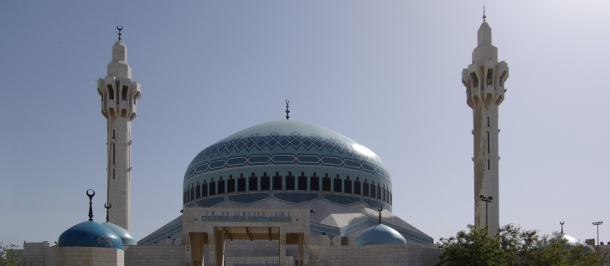

Иордания расположена в самом сердце Святой Земли.

Именно отсюда берут начало Христианская и Иудейская религии с присущими им нравственными ценностями. Как местные жители, так и приезжие ежедневно проходят и проезжают по равнинам, долинам, ручьям, холмам и горам. В их сознании прочно укрепились названия этих мест, благодаря деяниям и заветам пророков Мухаммеда, Авраама, Моисея, Лота, Ильи, Иоанна Крестителя и Иисуса Христа.

На земле Иордании было сделано самое великолепное открытие современности - был обнаружен крестильный комплекс в Вифаваре при Иордане (Иоанн 1: 28).

Место Крещения Иисуса Христа на р. Иордан, Макавир (Махерус - место отсечения головы Иоанна Крестителя во дворце царя Ирода Антипы), место рождения пророка Ильи находится в Листибе, пещера, давшая убежище праведному Лоту с дочерьми после падения Содома и Гоморры, гора Небо, в окрестностях которой, по преданию, окончил свой жизненный путь пророк Моисей , теперешнее место поклонения Богородице находится в Анжаре.

Все это - официально объявленые места Библейского поломничества.

В течение многих веков - вплоть до начала нынешнего тысячелетия - преобладала традиция, согласно которой Место Крещения расположено на правом берегу Иордана, напротив Иерихона. Но с обнаружением в 2000 г. основания колонны, возведённой первыми христианскими паломниками, стало ясно, что упоминаемая в Евангелии «Вифания за Иорданом» находится на левом (иорданском) берегу реки в местности Вади Харрар. Здесь сохранились руины древних византийских храмов, монастырей и часовен, источник Иоанна Крестителя, холм, с которого, по ветхозаветному преданию, вознесся на небо в огненной колеснице пророк Илья, кельи монахов-отшельников, места, связанные с жизнью христианской подвижницы Марии Египетской.

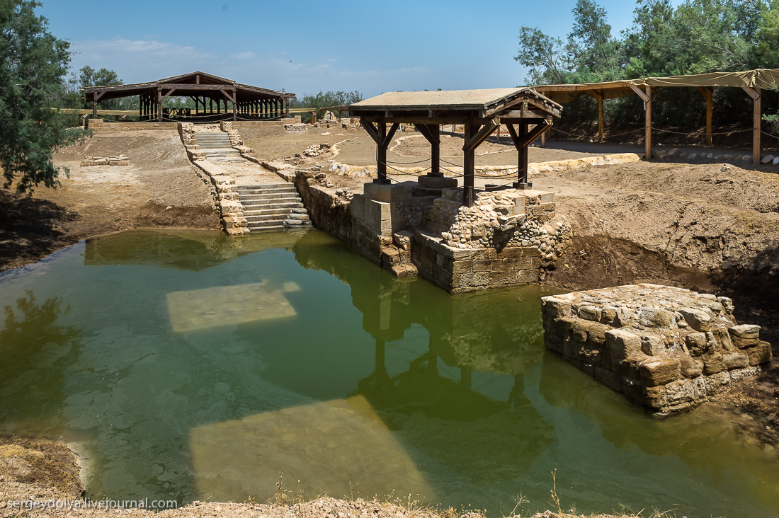
Часовня Снятия Одежд и остатки церкви V в. на Месте Крещения

Церковь Иоанна Крестителя является одной из древних церквей Святой Земли и сегодня входит в часть комплекса нациоанального парка Каср Эль Ехуд.

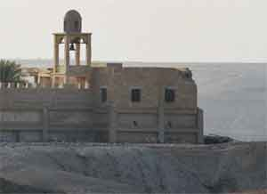
Церковь Иоанна Крестителя была построена в 5-ом в. н.э. Основы современной церкви – это остатки церки крестоносцев 2-го в. н.э. Современная церковь была воздвигнута Греческой православной церковью в середине 20-го века.

Однако история церквей и монастырей в этом регионе намного более богата и разнообразна, нежели основное и самое большое сооружение греко православной церкви Иоанна Крестителя.
Во времена правления Турецкой Османской империи, вдоль гор Иорданского хребта от Дамаска к Амману (Рабат Амон) проходила знамениая хиджазская железная дорога, продолжавшая свой путь на юг в Мекку.
Это значительное транспортное сооружение Турецкой империи было единственным средством связи вдоль всего Ближнего востока.
Именно по этой причине многи христианские паломники избирали железнодорожный путь в Амман и оттуда на ослах и верблюдах к водам реки Иордан – Каср эль Ехуд. Однако, они оказывались на восточном берегу Иордана и многие постройки на западном берегу пришли в упадок.
Хиджас, железная дорога, по прежнему проходит через Амман.
Ступая на нее, невольно представляешь, что за ближайшим углом ждет встреча с Файзамом, легендарным эмиром-освободителем или Лоуренсом Аравийским, готовым до последнего бороться с турецкими захватчиками. Словом, в этом месте можно почувствовать сопричастность с теми событиями, которые формировали нашу культуру и цивилизацию.

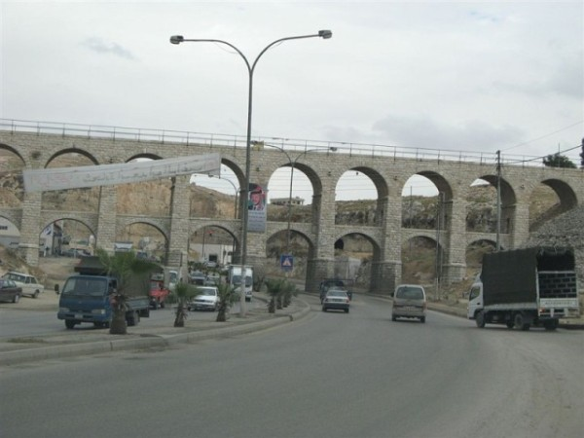

Во времена Британского мандата, места вновь обрели жизнь благодаря развитию путей сообщения в Британской Палестине.
Особенное значение получила дорога из Иерусалима в Иерихон.
На небольшом пространстве между церковью Иоанна Крестителя и самим местом крещения в водах Иордана, были построены многочисленные капеллы, принадлежащие разным конфессиям. Так была построена францисканская капелла, Сирийский монастырь, монастырь Коптов, Русская капелла, Эфиопский православный монастырь, Румынская церковь. Большая часть этих построек пострадала во время землятрясения 1956 г. После Шестидневной войны в 1967 г. территория Каср эль Ехуд оказалась в демилитаризованной зоне и стала недоступной.
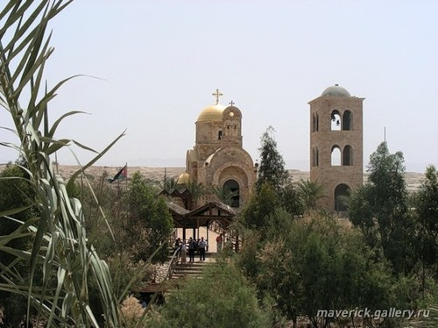
Церковь Иоанна Крестителя

Странноприимный дом на месте Крещения Господня.
В 2012 году в Иордании рядом с местом Крещения Иисуса Христа на восточном берегу реки Иордан был открыт русский паломнический комплекс «Странноприимный дом на месте Крещения Господня».
Резиденция включает в себя все необходимое для современных паломников, желающих посетить это святое место:
благолепный храм св. Иоанна Предтечи,
уютные гостиничные номера со всеми удобствами, просторную и светлую трапезную, автомобильную парковку, два удобных спуска к Иордану, расположенных в непосредственной близости к резиденции и удобных как для малых, так и для больших групп.

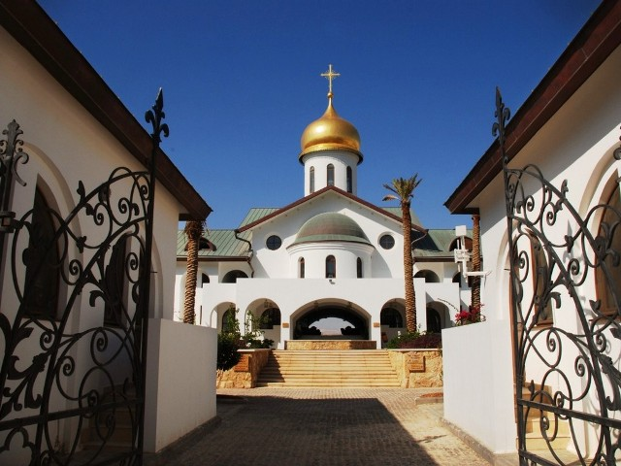

Паломническая резиденция рассчитана на 98 человек и включает в себя 42 стандартных номера, 2 одноместных «люкса» и 2 VIP-апартамента, таким образом, у нас могут размещаться как индивидуальные паломники, так и организованные группы.
Для удобства гостей на всей территории комплекса действует бесплатный высокоскоростной Wi-Fi.
Квалифицированный персонал комплекса говорит на русском, английском и арабском языках и будет рад оказать гостям весь необходимую комфортного проживания сервис.
В качестве дополнительных опций русский Странноприимный дом на месте Крещения Господня предлагает вам:

• экскурсии по Иордании с квалифицированными гидами, говорящими на русском, английском и арабском языках;
• оздоровительные туры на Мертвое море;
• содействие в проведении массовых мероприятий на территории комплекса.
В храме св. Иоанна Предтечи,
расположенном на втором этаже Странноприимного дома, священниками Русской Духовной Миссии совершаются регулярные богослужения.
В холле гостиницы ежедневно открыта церковная лавка.

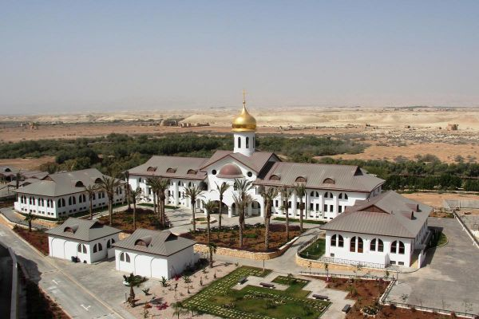

Контактная информация:
Web: www.hoteljordan.rusdm.ru
E-mail: rushoteljordan@rusdm.com
Проезд: от столицы Иордании, г. Амман, по трассе № 40 движемся до пересечения с трассой № 65, на перекрестке поворачиваем направо по указателю "Baptism Site", далее движемся по главной дороге, которая и приведет нас к въезду в Археологический заповедник "Место Крещения Христа".
После въезда в ворота заповедника справа увидим билетную кассу.
Стоимость билета для иностранных туристов - 12 иорданских динаров.
Купив билет, по центральной улице заповедника движемся к русскому Странноприимному дому.
По дороге необходимо будет проехать через иорданский пограничный пост, где показать пограничникам личные документы и билеты на посещение заповедника.
Старший менеджер Странноприимного дома в Иордании:
Телефон: +962 79 064 41 05
Старший священник храма св. Иоанна Предтечи:
Телефон: +962 79 581 76 37

Что касается Исламской веры, Иордания-Благославенная Земля. Она была свидетелем рождения Ислама и его распространения по всему миру. Иордания стала как бы связующим звеном между тремя великими мусульманскими святынями - Меккой, Мадиной и Иерусалимом. Многие из соратников пророка Мухаммеда пали жертвами в битвах при Мутахе, на реке Ярмук и при Фахле, и были там захоронены.

Исходя из того, что практически четыре столетия Иордания находилась под господством Османской империи, а это начиная с 1517 года, когда Иордания была порабощена турками и, оканчивая 1918 годом с приходом в эту страну британских колонизаторов, религия Иордании была и остается чисто исламского толка.
При этом до 92-95 % населения Иордана исповедуют ислам, мусульмане-сунниты шафиитского толка. Христиане составляют почти всю оставшуюся часть населения, занимают 20 % мест в Парламенте.
В основном, иорданские христиане принадлежат к Православной церкви (Иерусалимский патриархат) (по-арабски «рум-ортодокс») — более 2/3 всех христиан, остальные — к Греко-католической или Мелькитской церкви (на арабском «рум-катулик»), Римско-католической церкви (здесь они именуются «латиняне»),Армянской апостольской церкви, маронитам и различным протестантским обществам.
К христианам в Иордании относятся люди различных национальностей (к примеру, католическая месса проводится на арабском, английском, французском, итальянском, испанском, тагальском, сингальском языках и иракских диалектах арабского языка), но основную массу составляют арабы-христиане.
Кoчeвники-xpиcтиaнe cчитaют ceбя пoтoмкaми кpecтoнocцeв, Две трети из христиан - католики и православные. Остальные христиане - униаты (католики византийского обряда), прихожане Сирийской Православной Церкви. Большинство христиан-неарабов - армяне, принадлежат Армяно-Григорианской православной Церкви и Армянской Католической Церкви. В православных храмах служба идет на греческом языке.
Xpиcтиaнe живут в ocнoвнoм в Aммaнe, Kepaкe, Maдaбe и Эc-Caлтe. Друзы - ветвь шиитской секты исмаилитов образуют общину численностью несколько сотен человек, живут в Аммане и вокруг него.
Часть иорданцев принадлежат к религиозным меньшинствам — исмаилиты и сторонники веры бахаи - секты отколовшейся в 19 в. от шиитского направления ислама, живут в Аль-Адасия.
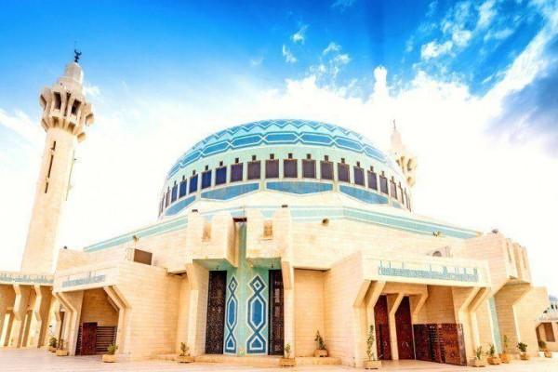

Мечеть Абдаллы, расцветка стен которой напоминает небесную синеву.
Увидеть это восхитительное здание, будто драгоценный камень увенчивающее список достопримечательностей Иордании, можно из любого уголка страны.
Что еще более удивительно – рядом с мусульманскими строениями уже несколько веков стоит православная церковь.

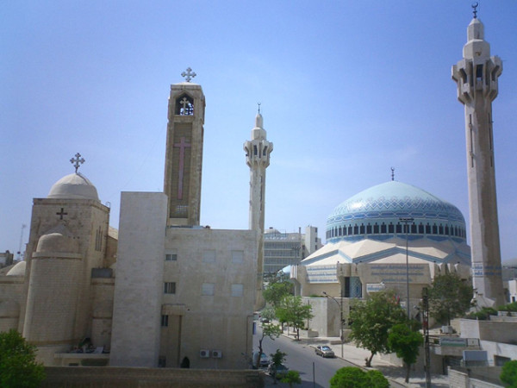

В Иордании мирно сосуществуют разные религии и культуры.
Самая большая мечеть страны увенчана четырьмя минаретами и может вместить не менее 5000 верующих.
В ней устроен музей истории государства, в котором выставлены уникальные экспонаты, в том числе личные вещи пророка Мухаммеда.

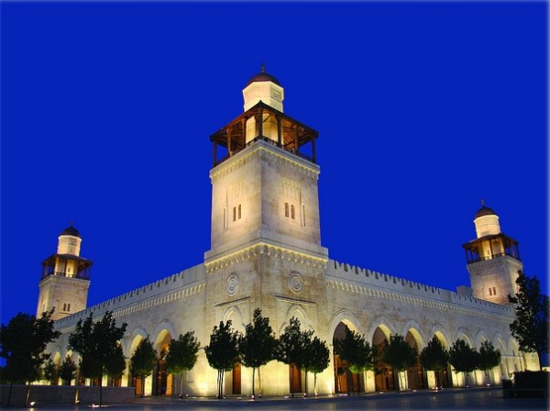

2. СОВРЕМЕННАЯ КУЛЬТУРА ИОРДАНИИ

Каждый кто впервые приедет в Иорданию, будет немного удивлен тому, что современная культура Иордании существенно отличается от «чисто арабской» культуры, которую мы можем наблюдать в таких странах Турции, Арабских эмиратах или том же Египте. В станах, где та же песенная и музыкальная культура, и так же архитектура, в большей степени проявляет арабские, классические мотивы и традиции. Творческая же интеллигенция Иордании, которая на протяжении многих веков, формировалась под влиянием Римской империи, в большей степени была подвержена влиянию европейской культуры.
Можно сказать, что современная культура Иордании основана на элементах западноевропейской культуры с существенным влиянием Востока.
Иорданское королевство, находясь на стыке трех континентов Старого Света, всегда отличалось культурным разнообразием.
Не стоит пропускать и современные районы столицы Иордании, где бьет ключом деловая жизнь, работает масса моллов с многочисленными товарами и открыто более сотни кафе и закусочных на любой вкус. Кстати, на ужин лучше всего отправляться в местные рестораны, где подаются блюда восточной кухни с большим количеством овощей и зелени. Местные обожают вкусную и обильную еду, так что к знакомству с кулинарными достопримечательностями Иордании следует готовиться заранее.

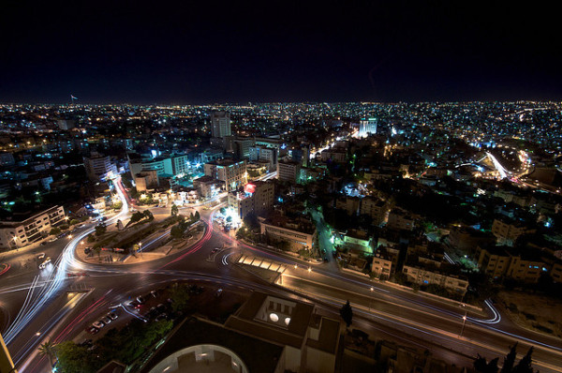

Более 60% населения страны сосредоточено в столице страны Аммане. Таким образом, культура концентрируется главным образом в этом городе.
На поп культуру в Иордании сильное влияние имеет Запад. Европейская и Американская музыка, фильмы, стиль популярны у иорданцев. Амман считается одним из самых вестернизированных и продвинутых городов региона. Моллы, магазины, представляющие западные товары, отели, ночные клубы - значимые элементы жизни Аммана, особенно его западной части. Знание английского языка широко распространено среди представителей высшего и среднего класса Иордании. Вестернизация проходит благодаря традиционно сильному западному влиянию (особенно Британии и США) на внутреннюю и внешнюю политику страны. Кроме того, вестернизации способствовует большое количество приезжих из стран Западной Европы и Америки, осевших в Иордании.
Рекомендуемые ночные клубы и дискотеки
в Аммане

- Bassam Mohammed Nuwieran Alnahar & Partners Co
- International Night Club
- Gardens Night Club
- Pearl Night Club
- Kids Zone Fun Center
- Salim Abu-Dahab & Bros Co
- Suleiman Alassaf City For Children Games
- Opera House & Cenima. Theatre & Nightclub
- Arabian Gulf Est For Tourism & Investment
- Arab Food & Recreation Co. Ltd./ (Kootcom)

в Акабе

- Moevenpick Resort & Spa Tala Bay Aqabа Kempinski Hotel Aqaba
- DoubleTree by Hilton Hotel Aqaba
- Prince Rashid Marine Club

*вход на дискотеки 15-25$

В 2016г., в столице Иордании, произошел музыкальный скандал: популярной ливанской рок-группе отказали в праве выступать , потому что их лидер — гей, а сама группа верит в религиозную и сексуальную свободу.
Группа под названием Mashrou’ Leila должна была выступить в Аммане, столице и крупнейшем городе Иордании, 29 апреля. Концерт не состоялся. По словам музыкантов, отмену шоу официально объяснили тем, что министерство культуры страны посчитало неуместным проводить рок-концерт в Римском амфитеатре Аммана, где он планировался.

Величие, размах и мощь римского амфитеатра в Аммане
в полной мере начинаешь чувствовать только поднявшись на самый его верх. Когда перед тобой открывается головокружительная высота 44 рядов, вмещающих 6000 человек. Цифра для небольшого уездного города, а никак не для модного среди древних римлян развлечения. И все же это так — театр в бывшей Филадельфии считается одним из крупнейших на Ближнем Востоке. Размеры его впечатляют, древность — завораживает, а нагретые от солнца ступени дарят то самое «прикосновение истории», от которого бегут мурашки у всех без исключения археологов, историков и иже с ними.
В жаркой Филадельфии, которой посчастливилось получить своего имя от греческого правителя Египта Птолемея II Филадельфа, амфитеатр был построен во времена правления Антония Пия, а было это в 138—161 гг. Целей у возведения монументального сооружения было сразу две — открыть для своих жителей популярное по тем временам место развлечений. И, в том числе, запечатлеть момент посещения римским императором Адрианом (117—138) Аммана в 130 г. (О чем нам говорит надпись на греческом языке на основании одной из колонн театра.)

Римский амфитеатр иорданской столицы — одна из главных ее достопримечательностей и исторических памяток, оставшихся здесь со времен расцвета Римской империи.

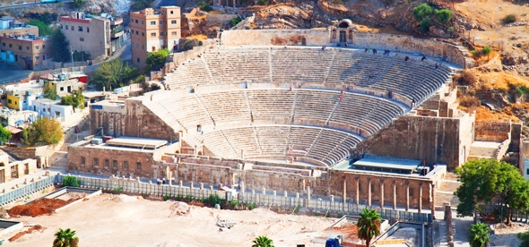

Удивительно его местоположение — он высечен прямо в скале на северном склоне холма, где некогда было старинное кладбище. Неподалеку — Цитадель Аммана, с которой он соединен длинным, где-то глубоко под землей петляющим потайным туннелем. Перед ним — колоннады древнего форума, который появился немногим позднее, а также фонтан Нимфаун, построенный в честь нимф воды в 191 г.

Уникальной, малоизвестной римской памяткой столицы Иордании является Одеон.

Небольшой театр для избранных (вмещающий до 500 человек), возведенный в конце второго столетия. Что примечательно, и большая сцена амфитеатра, и Одеон в наши дни используются по назначению: здесь проводят громкие
спортивные, культурные и музыкальные события из жизни Иордании
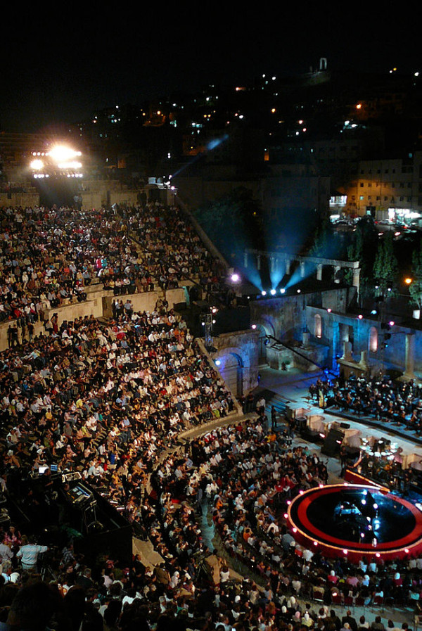
Во времена римского господства развлекаться сюда приходили центурионы из цитадели, расположенной на ближайшем холме.
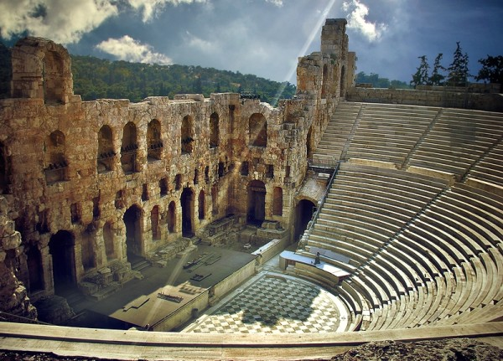

Непосредственно в амфитеатре и вокруг можно с удовольствием провести несколько часов — осмотреть ряды и сцену древнего храма Мельпомена, а также заглянуть в расположенные при нем музеи. А именно в Иорданский музей народных традиций (слева от сцены, сб-чт 9:00-17:00, пт 10:00-16:00) с коллекцией вещей быта иорданцев, и Этнографический музей Аммана (справа, ср-пн 9:00-17:00) с выставкой национальных костюмов, древних украшений, мозаик 6-го века из Джараша и Мадабы.
Амфитеатр может похвастать очень крутым углом наклона, каждый ряд буквально нависает над своим соседом, а высота их очень и очень недурна. Так что будьте осторожны при подъеме наверх. Особенно учитывая тот факт, что от времени и сотен тысяч ног, что его топтали, древние ступени стали совсем скользкими.

Координаты:

Римский амфитеатр Аммана находится в восточной части города, на одном из холмов, что напротив городской Цитадели, на улице аль-Хашими. Точный адрес: Al Jazaer, Амман.
Часы работы: сб-чт 9:00-17:00, пт 10:00-16:00.

Из памятников восточной культуры привлекает рынок ( Сук)
Это и есть то самое иорданское восточное прошлое, в современном настоящем.
Это своеобразный музей под открытым небом.

Невероятно, но факт: традиционный «восточный» торг в Иордании практически отсутствует. Цены, если и сбавляются, то ненамного. Поэтому "Сук" станет настоящим раздольем для любителей совершать покупки, где сохранилась добрая традиция торговаться.

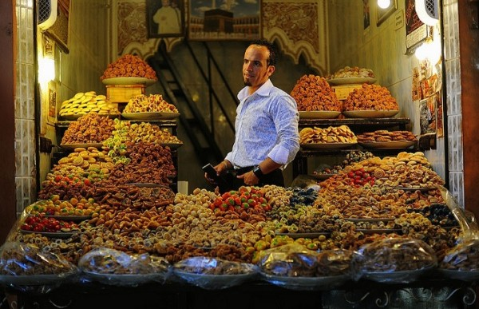

Вообще Иордания буквально "кишит" сувенирными лавками и магазинчиками.

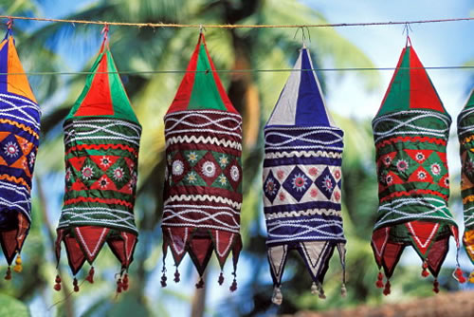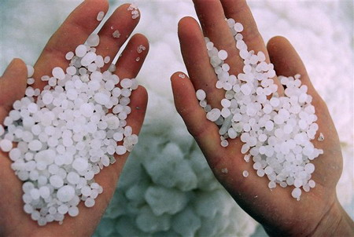

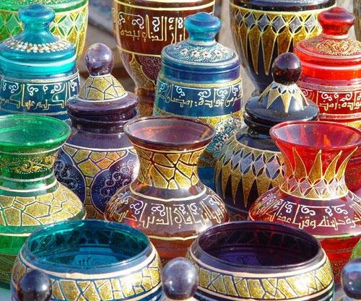
Иордания славится своими изделиями из серебра и золота ручной работы.
Так как мужчины в Иордании дарят женщинам вместо цветов - золото...
Милым и достаточно символичным сувениром станет маленький золотой кулон в виде кофейника "даллех", который является символом Иордании.
Так называемое "Хевронское стекло" (название происходит от одноименного города на западном берегу реки Иордан) - традиционный иорданский сувенир. Достаточно простое, но при этом чрезвычайно изящное изделие имеет оттенок кобальтовой сини, бирюзы, янтаря или розы.
Самым недорогим, но в то же время очень интересным сувениром могут стать бутылочки, наполненные песком с причудливым рисунком. Примечательно то, что каждая бутылочка уникальна, рисунок никогда не повторяется. И, поскольку встречается более 20 различных натуральных оттенков песчаника, искуственные красители вообще не применяются! Бутылочки имеют различную форму, бывают даже целые картины. По Вашей просьбе, бутылочку могут изготовить при Вас, даже написать песком имя человека, которому предназначается сувенир.

В Иордании можно приобрести качественную натуральную продукцию Мертвого моря: грязи, соли, крема, сыворотки, маски, мыло и т.д. Ее можно найти в магазинах гостиниц, в SPA, в аптеках, бутиках, в специализированных магазинах на трассах и в Duty Free в аэропорту Аммана.
Также туристы покупают качественное оливковое масло, очень вкусные фрукты, и, конечно, восточные сладости.
Несмотря на то, что большая часть жителей страны исповедует ислам, Иордания производит спиртные напитки: местные вина, арак (анисовая водка) имеет специфический вкус и разбавляется водой, производится несколько сортов пива.

3. ЭКОНОМИКА ИОРДАНИИ

Несмотря на то что Иордания существенно ограничена, по таким экономически важным ресурсам, как вода иэнергоносители, экономика Иордании довольно стабильно удерживает 70-77 место в мире, но уровню темпов роста экономики и объему национального валового продукта на душу населения.
Иордания располагает значительными месторождениями фосфатов, поташа, известняка, мрамора, доломита, каолина, соли. Ранее в Иордании были найдены бариты (соли бария), гипс, уран, медь, глинистый сланец, полевой шпат.
Промышленность сконцентрирована в районе Аммана. Отрасли тяжелой индустрии представлены предприятиями по очистке нефти, добычи фосфатов и производства цемента.
Выпускают одежду, продовольствие и другие потребительские товары.
Фактически вся электроэнергия Иордании производится топливными электростанциями, большинство которых работают на нефти. Три главных станции в Аммане, Аль-Акабе и Эз-Зарке связаны системой передачи энергии. К концу 20 в. правительство почти завершило программу создания единой энергосистемы, связывающей города Иордании.
Часть земель Иордании пахотные, Основные с/х культуры - пшеница, бобовые, табак, кукуруза, томаты, дыни, оливки, виноград, цитрусовые, бананы.
Пшеница и ячмень - основные культуры, выращиваемые в нагорье, где идут дожди, а в искусственно орошаемой Иорданской долине выращивают цитрусовые, дыни и овощи (томаты и огурцы). Площадь пастбищ в Иордании ограничена, плодородности их хватает только на разведение домашнего скота, кроме того, площади пастбищ были сокращены под насаждаемые масличные и фруктовые деревья. Для расширения пастбищного животноводства были вырыты артезианские колодцы. Разводят в основном овец и коз, в меньших объемах - крупный рогатый скот, верблюдов, лошадей, ослов, мулов, домашнюю птицу.
С середины 1990-х гг. резко возросло число туристов, посещающих Иорданию. В основном страну посещают граждане Западной Европы, цель их поездок - библейские города Иорданской долины, а также курорты Мертвого и Красного Морей
Сальдо во внешней торговле Иордании отрицательное - импорт вдвое превышает экспорт. Основные рынки иорданского экспорта: Индия, Ирак, Саудовская Аравия, страны ЕЭС, Индонезия, ОАЭ, Ливан, Кувейт, Сирия, Эфиопия. Импорт в Иорданию поступает из Германии, Ирака, США, России, Японии, Великобритании, Италии, Турции, Малайзии.
Состав экспорта Иордании: фосфаты, поташ, продовольствие, удобрение, промышленные товары.
Основные статьи импорта Иордании
Нефть, оборудование, транспорт, пассажирские автомобили и автобусы, самолеты, грузовые машины, пшеница, запчасти для самолетов, тракторы, рефрижераторы, рис, куриная продукция, механическое оборудование, электрооборудование, изолированные провода, промышленные товары, запчасти для автомобилей, мебель, пластик, пластиковые упаковки.
Используемая правительством Иордании иорданско-хиджасская железная дорога идет от Деръа к Амману и далее на Юг к Маану. "Aqaba Railway Corporation" управляет участком дороги от Эль-Акабы до Батн-эль-Гула, где соединяется с хиджаз-иорданской дорогой.
Иордания располагает сетью главных, второстепенных и сельских дорог, практически все они имеют твердое покрытие. Строительство и ремонт автодорог возложено на Министерство общественных работ. Дороги связывают не только иорданские города, но и королевство с соседними странами. Одна из главных транспортных артерий - шоссе Амман - Эр-Рамта соединяет Иорданию и Сирию. Шоссе Амман-Маан-Эль-Акаба ведет к морю. От акабского шоссе идет ответвление на Эль-Мудаввара и далее в Саудовскую Аравию. На шоссе Амман-Иерусалим приходится основной поток туристов.
Международный туризм Иордании развивается за счет прибрежных курортных зон Мертвого и Красного морей.
Иорданское побережье Мёртвого моря расположено в уникальном климатическом заповеднике и считается природной лечебницей. Это очень тихое и малонаселённое место.
Солёное озеро, которым является Мёртвое море, лежит на 400 м ниже уровня мирового океана и считается самым солёным водоёмом на планете. В состав его воды входит множество компонентов — от брома и хлора до редких металлов. Именно соли и обеспечивают всемирно известные лечебные свойства местной воды и грязей, особенно эффективные при лечении различных заболеваний кожи и суставов. На Мёртвом море всегда хорошая тёплая погода — 330 солнечных дней в году.

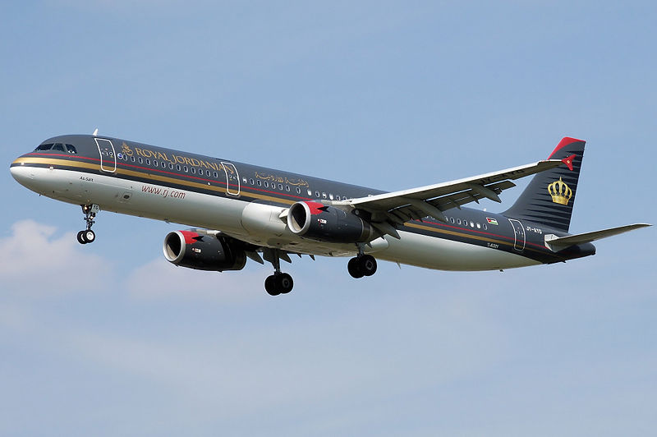
AIRBUS A 321-200
Royal Jordanian Airline - официальная государственная авиакомпания связывает Иорданию со всем миром.
В1983 г. был открыт международный аэропорт "Королева Алия" в Эль-Джизе к югу от Аммана.
Эль-Акаба располагает меньшим международным аэропортом.

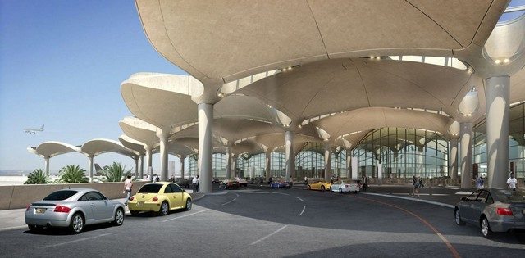

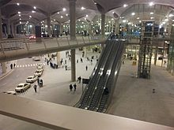
В последнее время, в Иордании в связи с переходом на цифровую систему телефонной связи, улучшилось качество предоставляемых услуг; сельские районы по-прежнему нуждаются в телефонизации, в городах основной проблемой остается высокая стоимость услуг связи.
Местные линии Иордании - радиорелейная, коаксиальная и волоконно-оптическая системы связи.
В стране расширяется использование сотовой системы, обеспечивается доступ в Интернет. Растет число Интернет-провайдеров.
Международные линии - 3 станции Интелсат, 1 станция Арабсат, 29 морских и земных терминалов системы Инмарсат; волоконно-оптический кабель в Саудовскую Аравию, радиорелейная связь с Сирией и Египтом, подключение к системе FLAG (Fiber-Optic Link Around the Globe - Волоконно-оптическая всемирная линия связи). Иордания - участник MEDARABTEL; число международных линий достигает 4 000.
Денежная единица Иордании - иорданский динар (1 000 филсов). Обменный курс по отношению к доллару США - 0,7090.

Таможенные правила Иордания

Ввоз иностранной и национальной валюты не ограничен (декларация обязательна). Вывоз ввезенной валюты не ограничен, национальной - не более 300 динар.
Лицам в возрасте старше 18 лет разрешен беспошлинный ввоз до 200 сигарет (за каждые дополнительные 200 сигарет взимается пошлина в размере 3,75 динара, но общее количество не должно превышать 2000 штук) или 25 сигар, или 200 г табака; до 1 бутылки вина или крепких спиртных напитков (за каждый литр сверх этого количества, но не более 4 л, взимается сбор в размере 2,91 динара); разумного количества парфюмерных изделий для личного пользования (не более двух открытых флаконов), а также сувениров и подарков на сумму не выше $150.
Запрещен ввоз наркотиков. Ввоз оружия (в том числе спортивного) разрешен только при наличии соответствующего разрешения.
При ввозе и вывозе предметов антиквариата следует иметь квитанцию, выданную продавцом. При ввозе предметов роскоши следует заполнить специальную декларацию и заплатить пошлину за ввоз.
Домашние животные ввозятся только при наличии ветеринарного сертификата международного образца и свидетельства о прививке от бешенства.

Транспорт Иордании

Самый простой способ передвижения - такси. Желтое такси - частное, очень дешевое, однако, будьте готовы к тому, что водитель будет говорить только по-арабски. Белое такси - официальное, Вы можете вызвать по телефону, указанному в любой местной газете, либо в отеле на стоянке, либо просто поймать на улице. Оно тоже достаточно дешевое и более комфортное.
При посадке лучше проверить, чтобы счетчик у водителя был обнулен. Можно договориться о цене за проезд и без счетчика, но обычно так получается дороже.
Принято, что женщине следует садиться на заднее сиденье, а мужчине - на переднее, рядом с водителем. Чаевые не обязательны, но лучше добавить к оплате 200-300 филсов.
Также можно взять машину напрокат. Принимаются водительские права, действительные в стране Вашего постоянного проживания, полученные, как минимум, год назад. Движение правостороннее, как и в Украине. Указатели на дорогах написаны на арабском и английском языках, но есть и специальные коричневого цвета, сделанные для туристов.
В Иордании ко всем правилам передвижения и скоростному режиму на дорогах относятся очень строго, на трассах много полицейских постов. В случае возникновения любых вопросов или требований со стороны полицейских необходимо беспрекословно подчинится и предоставить любую требуемую информацию. Туристам обычно штрафы выписываются на месте, сумма не подлежит обсуждению.
Учитывая сложность движения на городских дорогах, а также наличие серпантинов по дороге на Мертвое море и на горячие источники, мы настоятельно рекомендуем нанимать машину с водителем. Так вы сэкономите свое время и избежите возможных проблем на дороге.

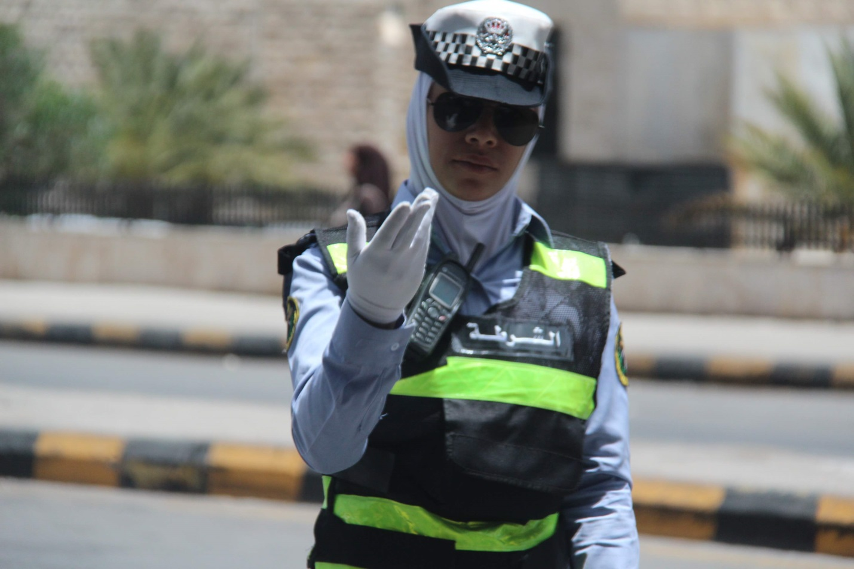

Топ-10 достоинств Иордании
- Короткий перелет (4 часа) и высокая частота прямых авиарейсов из Москвы в Амман: 3 раза в неделю а/к Royal Jordanian.
- Безвизовый въезд для российских туристов (при бронировании через т/о и заказе услуги встречи в аэропорту).
- Безопасность туристов, возведенная в абсолютную степень: Иордания — самая спокойная и безопасная страна Ближнего Востока. У нее весьма добрососедские отношения с Израилем, Египтом и другими государствами.
- Первоклассный сервис, дополненный неподдельной искренностью иорданцев.
- Уникальное мировое наследие: богатство культурно-исторических и природных достопримечательностей, разнообразных развлечений и интересных событий.
- Широкий ассортимент предложений для организации MICE, многообразие открытых площадок (venues) для проведения специальных мероприятий (гала-концертов, форумов).
- Компактность: небольшие расстояния между городами, благодаря чему нет утомительных переездов.
- Высочайший уровень культуры и многовековые традиции гостеприимства иорданского народа.
- Комфортные климатические условия страны, позволяющие отдыхать круглый год: 340 солнечных дней в году на Мертвом море, 365 — на Красном море.
- Большой выбор международных сетевых отелей категорий 4* и 5*.

В 2007 году компания New Open World Corporation и швейцарский режиссер Бернард Вебер, вдохновившись списком чудес древнего мира, объявили конкурс на семь новых. Инициатива произвела фурор — в голосовании приняли участие больше ста миллионов человек. Именно тогда скалистый город на краю Аравийской пустыни — Петра (в переводе с греческого «камень») — официально стал настоящим чудом света.
Про Петру говорят: «Розовый город, вполовину такой же старый, как само время». Это, безусловно, самая известная достопримечательность Иордании. Петра — древняя столица Набатейского царства, вырубленная прямо в скалах более 2 тыс. лет назад. Благодаря своей богатой истории, завораживающей, почти мистической красоте и отличной сохранности памятников в конце прошлого века она была включена в Список всемирного наследия ЮНЕСКО.
Когда-то процветающая и роскошная, после покорения Среднего Востока Саладином в 12 веке Петра была заброшена, и память о ней на Западе стерлась. Полуразрушенный город оставался скрытой жемчужиной до 1812 г., когда здесь оказался швейцарский исследователь Брукхардт. Его рассказы вдохновили многих других путешественников, но серьезные раскопки в Петре начались только в 1929 г. Не последнюю роль в популяризации города как объекта мирового туризма сыграл Стивен Спилберг с его «Индианой Джонсом и последним крестовым походом»: фильм показал Петру на широких экранах в 1989 г.

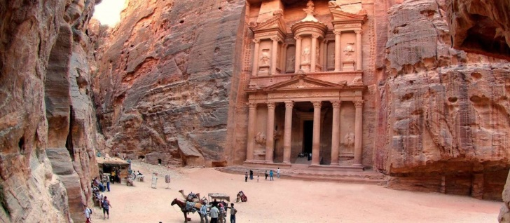

В рамках однодневной экскурсии туристы осматривают так называемую Большую Петру, экскурсия по которой длится около трех часов.

Особенное зрелище — ночная Малая Петра при свечах. Подобные шоу устраивается 3 раза в неделю (в понедельник, среду и пятницу, но только при хороших погодных условиях).

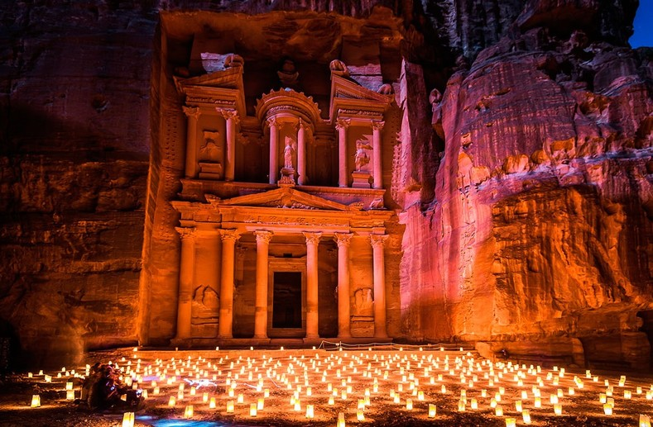

Каньон Сик . Около 800 метров , вниз по ущелью, следуя плавным поворотам. Вдоль ущелья можно увидеть остатки статуй в сделанных людьми выемках, склепы. Скалы в виде рыбы или слона. В целом же, при некоторой доле фантазии, в гладких естественных рисунках скал можно увидеть не одну картину, созданную природой. Можно только догадываться, какое впечатление произвел этот город в пустыне на швейцарского путешественника.
Осадков в Петре выпадает немного, поэтому город был оснащен рукотворным водопроводом. Правда, после строительства плотины река обмельчала и наполняется только в сезон дождей. Интересно, что иногда это пустынное место становится очень половодным, поэтому во время дождей экскурсии здесь не проводятся: есть вероятность быть смытым потоком воды. Во время июньской жары в это трудно поверить, но в районе Петры выпадает и снег. Доказательством этого служат фотографии, которые демонстрируют туристам местные торговцы.

Однодневный билет в Петру стоит 50 динаров, 2-дневный — 56 динаров, 3-дневный — 57 динаров.
Из Петры можно съездить в заповедники Дана и пустыню Вади Рам.

Примечание: Лучшее время для посещения Петры — раннее утро или предзакатный час, когда солнце подсвечивает и усиливает удивительный природный цвет скал.

Пустыня занимает около 70% территории Иордании. Именно поэтому основное население страны сосредоточено в Аммане и его окрестностях, где климат мягче. Разницу климатических зон можно заметить уже на подъезде к Амману: пейзажи становятся зеленее, температура воздуха падает.
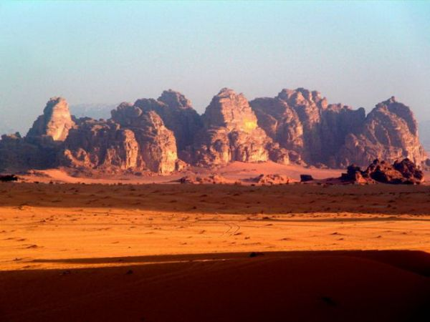
Тем не менее, пустыня является еще одной ключевой достопримечательностью Иордании. Речь, в частности, идет о пустыне ВадиРам. Ее красные пески и скалы могут быть известны многим по прославившему в 60-х годах Аммара Шарифа фильму «Лоуренс Аравийский». Именно здесь Лоуренс объединил разрозненные арабские племена для освобождения Аравии от турков.
Сейчас, благодаря хорошо организованной работе турсектора, насладиться видами красной пустыни может любой турист. После посещения Вади Рам, пустыню посетить не только можно, но и просто необходимо. Сделать это можно как Лоуренс на верблюде, либо более современным способом – на джипе. Экскурсии организуются таким образом, что после примерно получасового заезда по барханам туристов привозят на то место, где особенно красиво наблюдать за закатом. Пожалуй, невозможно описать тот вид, который открывается в бескрайней пустыне на закате солнца. Все это нужно увидеть и почувствовать самому.
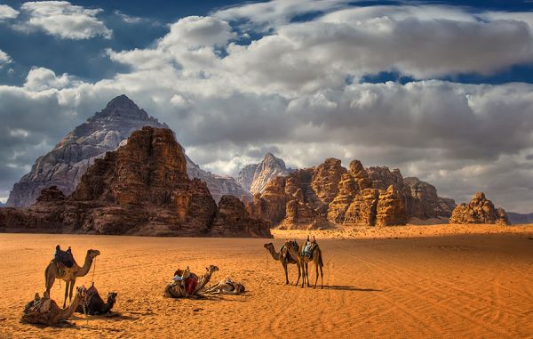
Закрепить впечатления можно в бедуинском лагере, где под танцы и песни местного ансамбля вас накормят приготовленным по специальной технологии молодым барашком (он жарится под толстым слоем песка). К слову, местная еда заслуживает отдельного упоминания. Ее качеству в Иордании уделяют не меньшее внимание, чем качеству сервиса на курортах.
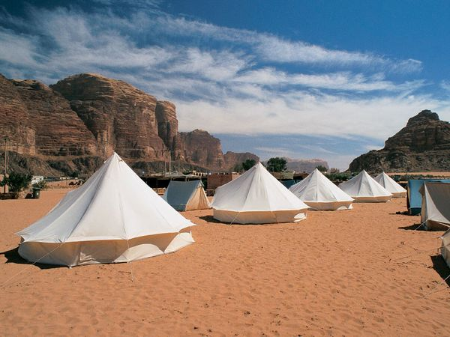

4. НАУКА И ОБРАЗОВАНИЕ В ИОРДАНИИ
Научный потенциал Иордании в своем развитии в основном опирается на существующую систему образования Иордании, в рамках которой подрастающее поколение иорданцев имеют возможность получить, как бесплатное среднее и высшее образование, а так же имея определенные средства или получив образовательные гранты продолжить образование в университетах Европы и США. В частности наука Иордании формируется в четырех основных университетах, которые готовят национальные кадры, как в области гражданских специальностей, так и для своих вооруженных сил.
Многие университеты в Иордании предлагают классы на арабском и английском языках, что делает его легче для студентов всех академических фонов учиться в регионе. Крупнейших университетов в Иордании находятся в Аммане, и есть много возможностей для учебы в нескольких университетах в этой области.
Программы, которые они предлагают следующее:
- Арабский язык
- Археология
- Ближневосточных исследований
- Искусств
- Английский язык и литература
- Графический дизайн
- Дизайн интерьера
- Финансирование
- Бухгалтерский учет
- Гостеприимства и туризма
- Информационные системы управления
- Маркетинг
- Уход
- Закон
- Бизнес
- Экологический менеджмент
- Электротехника
- Техника связи
- Компьютерная инженерия
- Информационная технология
- Компьютерная графика и анимация
- Информатика
- Разработка программного обеспечения
Каждый из этих университетов предлагают специализацию в академических областях, перечисленных выше, в том числе студентов и выпускников программ.

Структуры высшего образования в Иордании

Университеты в Иордании работать в течение трех семестров каждый год. Первый семестр осенний семестр, который начинается в начале сентября. Второй семестр весенний семестр, который начинается в последнюю неделю января. Третий семестр Летний семестр, которая представляет собой сжатый семестр, который начинается в начале июня и продлится до конца июля.

Университетские программы разбиты на три этапа, с двумя альтернативные описания программы:
- Первый этап: Это классический бакалаврская программа. Большинство университетов в Иордании следовать американской / Западная модель системы университета, в этом случае эта степень программа занимает четыре года, чтобы закончить.В зависимости от области исследования степеней бакалавра может потребоваться что-то между 126-252 часов колледжа кредит.
- Второй этап: Это первый уровень аспирантуру, похожие на американские / Западная степени уровня Мастера. Это вознаграждены после одного года аспирантуры, после завершения программы один этап. Этот уровень программы обычно требует 24 кредитных часов, конечно, работа с последующим дополнительным 9 кредитных часов исследований. Исследования, как правило, делается в интернатуре параметр, который может длиться один год.
- Третий этап: Этот уровень исследования является эквивалентом докторской степенью. Это достигается после трех до пяти лет дополнительных исследований после завершения второго этапа программы. Этот уровень программы обычно требует 24 кредитных часов курсовых следуют дополнительные 24 часов исследований, а также успешного завершения диссертации.
- Педагогическое образование: чтобы стать учителем в Иордании вы должны достичь второго этапа степени, которая является эквивалентом программе магистра. Это стоит для обучения на любом уровне в Иордании, от дошкольного до вторичного. Второй этап степени является специализированной программы подготовки учителей, который обычно длится один год. Для того чтобы стать подготовленных для обучения учителей этап три степени требуется.
Зачисление в программы высшего образования существенно выросла в последние годы, и сейчас существует много возможностей для получения высшего образования в Иордании как для тех, кто родом из региона, а также для тех, кто заинтересован в получении образования в Иордании.

ПРОГРАММА БАКАЛАВРИАТА ПО СПЕЦИАЛЬНОСТИ РУССКИЙ И АНГЛИЙСКИЙ ЯЗЫК ОТКРЫЛАСЬ В ИОРДАНСКОМ УНИВЕРСИТЕТЕ 6 ЛЕТ НАЗАД. В ЭТОМ ГОДУ ВТОРОЙ ВЫПУСК.
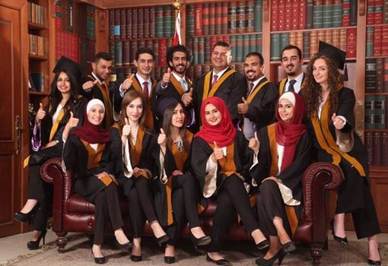

Top of Form

27 сентября 2016 года в Вене, на полях 60-й сессии Генеральной конференции МАГАТЭ Госкорпорация «Росатом» и Комиссия по атомной энергии Иордании подписали Меморандум по обучению и подготовке кадров в атомной энергетике и других смежных областях.
С российской стороны Меморандум подписан генеральным директором Госкорпорации «Росатом» Сергеем Кириенко, с иорданской стороны - председателем Комиссии по атомной энергии Халедом Туканом.
Меморандум фиксирует рамочные договоренности о сотрудничестве по подготовке кадров для дальнейшей реализации иорданской атомной программы. Меморандум является фундаментом для дальнейшего развития двустороннего сотрудничества в данной сфере. В частности, стороны договорились осуществлять взаимодействие в рамках странового плана подготовки персонала, который включает план обучения кадров для реализации проекта АЭС Иордании. План будет детализировать специфические нужды Иордании по основным категориям персонала и четко определять, каким образом потребности будут обеспечены с учетом уже имеющихся ресурсов и сроков реализации проекта. Предусматривается сотрудничество сторон в таких формах, как реализация совместных образовательных программ, обмена студентами и аспирантами, стажировки, летние школы, олимпиады и конкурсы по фундаментальным наукам и дисциплинам для студентов, разработка соответствующих образовательных материалов, учебников и семинаров, совместные научно-исследовательские программы по атомной энергетике и т.д.

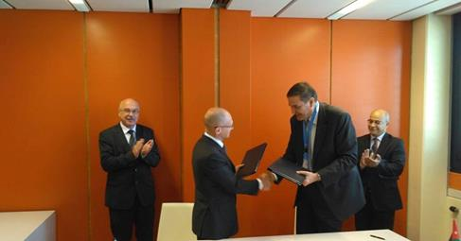

В последние годы наблюдается устойчивый рост интереса среди молодежи Иордании к изучению русского языка, российской истории и культуры.
Кроме того, иорданская сторона выступила с предложением о создании на базе унверситета Ярмук российско-иорданского центра стратегических исследований, в работе которого могли бы принять участие ведущие научные специалисты из России и Иордании. Основными задачами центра станет изучение политических, экономических и социальных процессов в Иордании и на Ближнем Востоке в целом, а также выработка мер и рекомендаций по решению конкретных задач различного уровня, что внесет безусловный и неоспоримый вклад в развитие российско-иорданских отношений и обогощения культурного наследия обеих стран.

Российский центр науки и культуры

16 декабря 2009 г. в Аммане был открыт Российский центр науки и культуры (РЦНК) в рамках представительства Россотрудничества в ИХК.
Он развернул широкую культурно-просветительскую деятельность по ознакомлению иорданской общественности с историей и культурой народов России, ее внутренней и внешней политикой, научным и экономическим потенциалом.
РЦНК активно содействует укреплению и развитию связей соотечественников с Россией, установлению и развитию контактов между их объединениями в Иордании и российскими структурами.
В королевстве традиционно сохраняется устойчивый интерес к русскому языку, литературе, культуре, экономической, политической и общественной жизни России.
По различным оценкам, число иорданцев, владеющих русским языком, достигает 25 тыс. чел., что по местным масштабам составляет довольно внушительную цифру. Основную часть русскоязычных составляют подданные ИХК, обучавшиеся в советских и российских вузах, дети от смешанных браков, представители северокавказских общин. Практически во всех семьях, где знают русский язык, смотрят спутниковые телеканалы из России. Большой популярностью пользуются российские журналы, многие из которых свободно продаются в крупных супермаркетах. Поэтому русский язык без преувеличения можно назвать одним из наиболее распространенных иностранных языков в Иордании. На протяжении последних 10 лет он преподается в трех государственных университетах - Иорданском, Аль-Ярмук и Аль аль-Бейт.
Российский центр науки и культуры в Аммане принимает участие в работе экспертных площадок по вопросам современных аспектов реализации политики международного гуманитарного сотрудничества, которые проходят в штаб-квартире Россотрудничества в Москве.
21 октября 2016 состоялось обсуждение темы «Политика международного гуманитарного сотрудничества России и новые поколения». Участниками от Иордании стали представители молодежных огранизаций королевства, активно сотрудничающих с представительством Россотрудничества и вносящих значительный вклад в укрепление двусторонних российско-иорданских связей в гуманитарной и культурной областях.
Свои оценки и предложения по обсуждаемой проблематике дали Насер Мохаммад Абу Нассар - член международного комитета Иорданской молодежной демократической федерации, руководитель иорданского национального организационного комитета по участию в XIX Всемирном фестивале молодежи и студентов, и Басим Муслех-Анферов – координатор молодежных проектов во Всемирном координационном совете российских соотечественников (ВКС), представитель Ближнего Востока в ВКС, бывший председатель КСОРС Иордании, основатель Ассоциации «Русскоязычная молодежь Иордании».
Они, в частности, отметили важную роль молодых соотечественников в распространении русского языка и российской культуры, затронули проблему преемственности при функционировании молодежных организаций российских соотечественников в контексте сохранения связей между поколениями, а также осветили ряд других актуальных для молодежи вопросов.
Из Российского центра науки и культуры в Аммане специалисты в области образования, права, международных отношений, массмедиа и пр. из числа местных граждан и российских соотечественников в прямом эфире дали свои оценки относительно перспектив развития и расширения российско-иорданских гуманитарных связей, а также популяризации русского языка и культуры в Иордании и других странах ближневосточного региона.
15 октября 2016 гостями РЦНК стали заведующая ресурсным центром Фонда «Русский мир», преподаватель Иорданского университета Татьяна Глущенко, председатель Общества дружбы «Иордания-Россия», профессор Исса Даббах, а также известные иорданские публицисты и аналитики Маруан Судах и Хусам Отум.

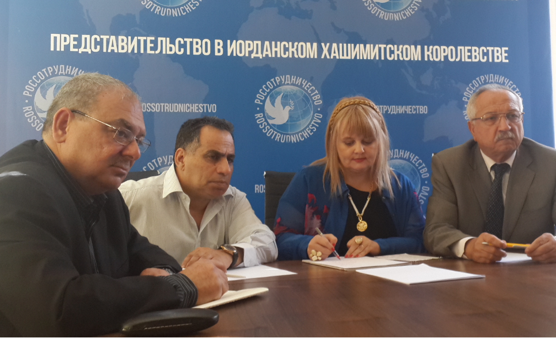

В работе круглого стола «Информационное сопровождение политики международного гуманитарного сотрудничества России и русскоязычные СМИ» приняли участие иорданский журналист, преподаватель Университета «Петра», аналитик, кандидат филологических наук Хусам Отум и пресс-секретарь Посольства России в Иордании Тарас Добровольский.
Х.Отум провел презентацию своей книги «Современная Россия и арабский мир» в которой он затронул наиболее чувствительные аспекты в развитии российско-арабских отношений на современном этапе на примере публикаций в СМИ.

Методика преподавания русского языка в зарубежной школе

17 декабря 2015г. в РЦНК в Аммане преподаватели русского языка Иордании приняли участие в вебинаре на тему «Методика русского языка как иностранного (РКИ) и методика преподавания русского языка в зарубежной школе выходного дня: общность и различие подходов к обучению».
Мероприятие организовано Московским институтом открытого образования, представительством Россотрудничества в Иордании, а также организацией российских соотечественников г. Зарки под руководством Татьяны Антиповой.
С приветственным словом выступил руководитель представительства Россотрудничества в Иордании Вадим Зайчиков.
Он рассказал о положении русского языка в ИХК, отметив, что в последние годы все большее количество иорданцев проявляет интерес к истории и культурному наследию России, а также изучению русского языка.
Год от года растет число желающих получить образование в российских вузах. В.Зайчиков подчеркнул, что 6 ноября 2015 г. Президентом Российской Федерации В.Путиным была утверждена Концепция «Русская школа за рубежом», что, безусловно, будет способствовать еще большей популяризации русского языка в иорданском обществе. Вебинар провела кандидат филологических наук, доцент кафедры международного образования и интеграции детей мигрантов в школе Московского института открытого образования Синёва Ольга Владимировна. Занятие было посвящено вопросам содержания программ обучения русскому языку за рубежом, а также отбору, адаптации и комбинированию лингводидактического материала для уроков РКИ и русского языка в зарубежной школе выходного дня.

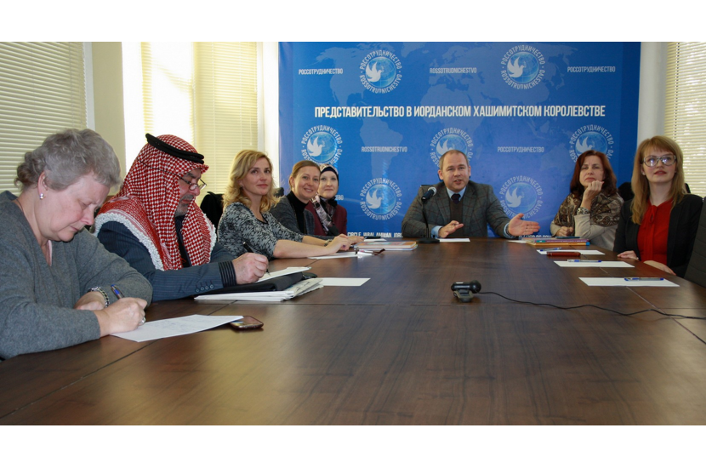
Русский язык начали изучать в православных школах Иордании

4 октября 2016г. в Национальной иорданской православной школе прошел первый урок русского языка, сообщили в пресс-службе Россотрудничества

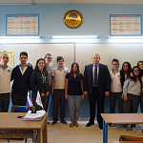

Открытие классов русского языка в православных школах королевства стало возможным благодаря соглашению, подписанному между иорданским Православным обществом культуры и образования и Российским университетом дружбы народов (РУДН) при поддержке представительства Россотрудничества в Иордании.
Занятия, которые посещают школьники разных возрастов, ведут опытные преподаватели РУДН, классы укомплектованысовременными учебниками,
методическими материалами и наглядными пособиями.
Обращаясь с приветственным словом к ученикам, ответственный секретарь Православного общества Ателла Хендели отметил, что в связи с укреплением российско-иорданских отношений по всем направлениям, специалисты в области русского языка становятся особенно востребованы в королевстве. Он пожелал школьникам удачно освоить учебную программу, подчеркнув, что лучшие ученики смогут претендовать на получение высшего образования в РУДН.

В Иордании открываются курсы по изучению русского языка для черкесов и не только
на базе черкесского благотварительного общества по инициативе Клуба выпускников г.Нальчика.
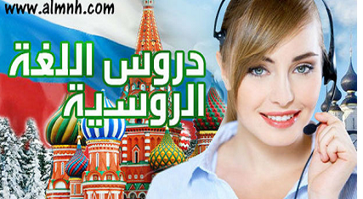
Курсы призваны помочь тем, кто намерен совершить поездку на Северный Кавказ, вернуться в черкесские и другие республики для постоянного проживания либо чтобы подготовиться к обучению в вузах этих регионов.
Отметим, что в Иордании до войны в Сирии насчитывалось около 80 тысяч черкесов. Сейчас эта цифра увеличилась за счет сирийских беженцев. Кроме того, в Иордании проживают чеченцы. Их порядка 4 тыс. человек.

Открылись русские центры для детей в г.Зарка («Словянка») и г.Ирбид («Родник»).
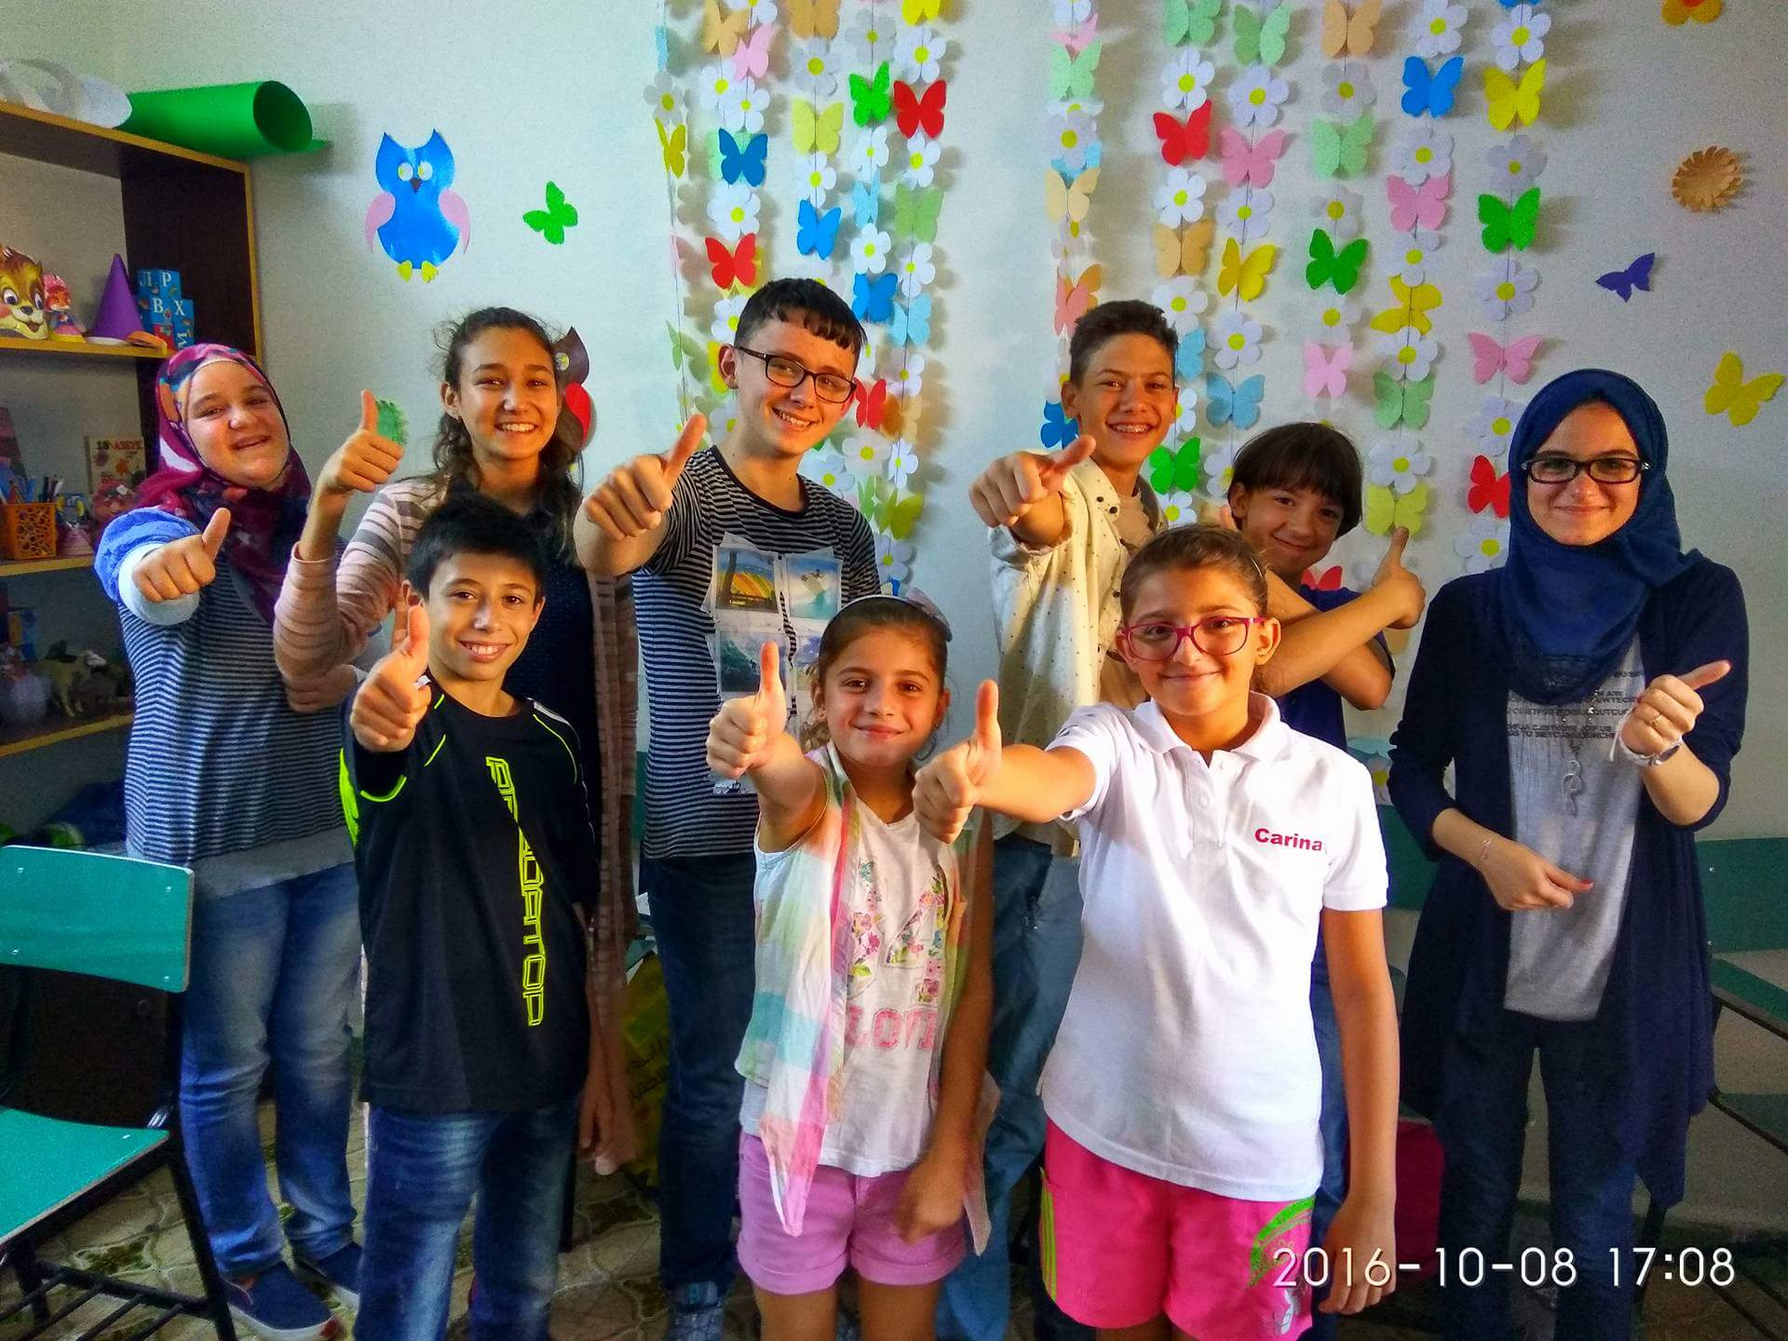

5. ИСКУССТВО ИОРДАНИИ

Несмотря на то, что современное искусство Иордании в основном представлено историческими достижениями давно минувших поколений, что довольно впечатляюще представлено в национальных исторических музеях и художественных галереях, в Иордании пишут книги, сочиняют музыку и занимаются изобразительным искусством. И оценить это можно посетив те же театральные спектакли и премьеры в театрах столицы Иордана Аммана. черкесские художники пользуются в Иордании большим уважением и популярностью.В Аммане состоялась крупная выставка полотен известных мастеров живописи из России под названием «Черкесские рисунки и картины». Свои работы представили знаменитые художники из адыгских республик – Абдуллах Берсиров (Адыгея), Руслан Цримов (Кабардино-Балкария) и Мухаммед Хагундоков (Карачаево-Черкесия). За неделю работы выставку посетили более тысячи человек. Только на открытие вернисажа, прошедшем в Королевском культурном центре Аммана, собрались видные представители черкесской диаспоры и творческой интеллигенции. Среди специальных гостей были: министр культуры страны Набих Шукум, лидер Центрального Адыгэ Хасэ Исхак Мола, председатель Совета старейшин адыгской общины Аднан Шкаху, писатель Кадыр Натхо, кинорежиссер Мухадин Кандур, сенатор Мунир Собар и другие. Например, заслуженный художник Республики Адыгея, член Союза художников России Абдуллах Берсиров привез в Иорданию почти три десятка своих работ, объединенных черкесской тематикой. Выбор именно этих полотен, по словам мастера, был продиктован желанием наиболее ярко и всесторонне выразить яркие этнические мотивы адыгского искусства. «Для меня было важно подчеркнуть красоту, жанровое и стилистическое многообразие нашей народной культуры, современной и традиционной живописи», – отметил Абдуллах Берсиров.
Со своей стороны министр культуры Иордани Набих Шукум отметил, что столь крупная коллективная выставка черкесских мастеров живописи в стране проходит впервые. «Она стала значимым событием в общественной и культурной жизни нашей страны, вызвавшим повышенный интерес у любителей современной живописи и ведущих специалистов-искусствоведов», - подчеркнул Набих Шукум. В свою очередь приехавший на выставку со своими работами художник Руслан Цримов отметил, что «для каждого черкеса Иордания – особая страна. Искреннее уважение к адыгам, к России здесь подчеркивается буквально везде и во всем».

Художественные галереи Иордании

Сегодня Иордания переживает расцвет в области изобразительных искусств; растет число женщин-художников. Многие мастера из арабских стран обретаютв Иордании вдохновение и свободу самовыражения. Например, Иорданская Национальная Галерея Изящных Искусств может похвастаться замечательной коллекцией живописи, скульптуры и керамики работы современных иорданских и арабских художников. Иорданская ассоциация художников может помочь в организации посещения мастерских и галерей в Аммане , где можно приобрести любые репродукции картин местных мастеров.

Культурные центры

В Иордании есть целый ряд центров национальной культуры и искусства, например, Королевский культурный центр - современный комплекс, в котором разместились театры, кинотеатры, залы для конференций и выставок.

Театры и кинотеатры
Зарубежные фильмы демонстрируются на языке оригинала с арабскими субтитрами.

Музеи Аммана
Национальный археологический музей (National Archaeological Museum)
Скромных размеров здания, расположенного на территории Цитадели, вполне хватает для демонстрации солидной археологической и антикварной экспозиции. Статуи эпохи палеолита, древние скульптурные портреты людей, коллекция скрижалей, найденных в Мертвом море, и другие интересные находки археологов ждут посетителей в музее.
Адрес: Old Town, Амман, Иордания, на территории Цитадели.
График работы: ежедневно без выходных с 8:00 до 19:00 (апрель-сентябрь), с 8:00 до 18:00 (октябрь-март). Цена входного билета: 1/2 динара.

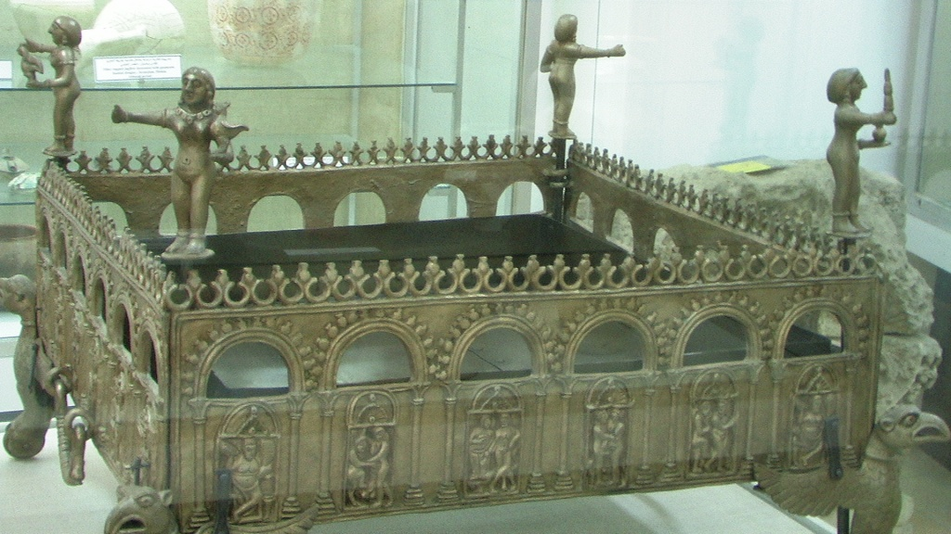

Римский театр, Форум (Roman theater, Forum)
Построенный в 151 году до н.э. и рассчитанный на 6 тыс. мест театр, будучи с тех пор частично перестроенным и восстановленным, и сегодня является излюбленным местом проведения самых разнообразных массовых культурно-зрелищных мероприятий. Многие ошибочно называют это строение «амфитеатр».
Музей народных традиций и фольклорный музей (Jordan Museum of Popular Tradition, Jordan Folklore Museum)
Это два музея, которые находятся рядом и имеют сходные по тематике экспозиции. Собранные здесь со всей всей территории современнной Иордании оружие, сельскохозяйственный инструмент, предметы быта, народные костюмы и ювелирные изделия, описания традиций и обрядов дают возможность проследить развитие культуры и традиций в этой части арабского Востока. Кроме того, музей по праву гордится представленными в нем редчайшими мозаиками из Джераша и Мадабы.
Глядя на работы ремесленников и мастеров промышленных отраслей, словно через призму просматривается многовековое существование и развитие народа. Основанный Департаментом древностей почти 40 лет назад музей до сих пор знакомит туристов с культурой Иордании. Расположены на территории римского амфитеатра.

Адрес: Амман, Иордания (западная часть Римского амфитеатра).

График работы: с 9:00 до 17:00
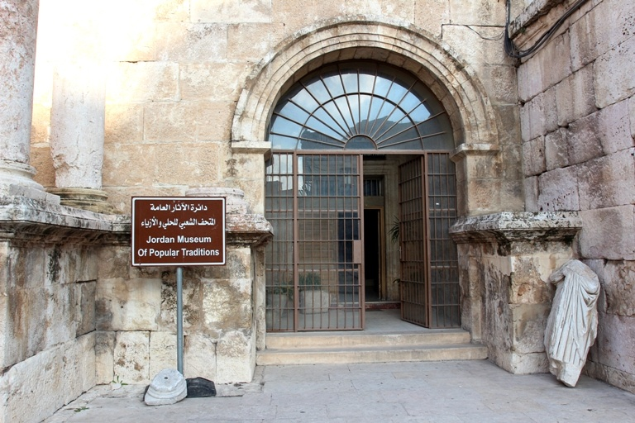

Музей Иордании (The Jordan Museum)
Руководители музея попытались собрать историческое и культурное наследие страны под крышей одного здания и превратить совокупность сухих фактов в увлекательное путешествие по прошлому, настоящему, более того, будущему Иордании. Послушав отзывы уже посетивших этот молодой музей с уверенностью можно утверждать — задумка удалась! Заведение служит отправной точкой для туристов, заманивая их на дальнейшие путешествия по королевству. Коллекция насчитывает более 2000 экспонатов, которую условно разделили на 9 экспозиций: архитектура, религия, национальная кухня и остальные сферы жизни людей этой страны. Желающие проникнуться духом этой нации могут даже примерить одеяния бедуинов, просмотреть копии свитки с текстами Священного Писания.

Адрес: Ali bin AbiTaleb Street | Ras Al-Ayn Area, Амман 11183, Иордания.
График работы: суббота, воскресенье, понедельник с 10:00 до 14:00.
Официальный сайт музея: jordanmuseum.jo

Музей-ресторан культуры и наследия Иордании (Beit Shocair for Culture and Heritage)

Уникальное заведение предлагают посетить организаторы BeitShocair. Это не сказка, это действительно удачный тандем ливанского ресторана и миниатюрного музея. Названный в честь фамилии семьи, ранее проживавшей в этом доме, музей может повергнуть в шок от количества антиквариата. Господин Бейт Шокейр организовал первую государственную школу для девочек в Иордании. После его кончины было принято решение превратить здание в дом культуры. Музей-ресторан в знак благодарности подарит посетителям завораживающий вид на центр Аммана и «старый город».

Адрес: Jabal Amman, End of Rainbow Street on Khirfan Street no 38, Амман 11181, Иордания.
График работы: без выходных и перерывов с 8:00 до 1:00.
Стоимость входа: бесплатно.
Официальный сайт заведения: beitshocair.com

Музей нумизматики при центральном банке Иордании (Central Bank of Jordan Currency Museum)

Историки утверждают, что появление денежного обмена в странах Ближнего Востока приходится на IV век до н.э. Открытый по инициативе центрального банка в честь покойного короля Хуссейна Бен Талала этот музей предлагает для изучения более 2200 монет. Все эти экспонаты были собраны усилиями банка и содержат раритетные экземпляры и новые монеты, памятные медали и монеты, выпущенные самим банком. Представленные коллекции в хронологическом порядке:

— монеты, ходившие в Иордании до исламского периода (с V века до н.э. по VII н.э.);
— монеты раннего исламского периода (VII-XVI века н.э.);
— османские, египетские и палестинские монеты, распространенные в этом регионе с XVI века и до 1949 года;
— монеты и банкноты, которые выпускаются валютным советом с 1949 года, а центральным банком Иордании с 1964 года и до настоящего времени.
Адрес: King Hussein Street, P.O. Box 37, Amman, Jordan
График работы: с воскресенья по четверг с 8:00 до 16:00, пятница и суббота — выходные дни.
Стоимость входа: бесплатно.
Официальный сайт музея: cbj.gov.jo

Детский музей (Children’s Museum)

Путешествуете с детьми? Стараетесь обогатить кругозор ребенка и подстегнуть его тягу к знаниям? Вам однозначно сюда!
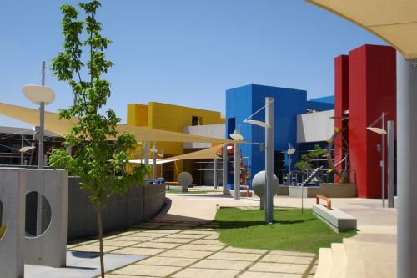
Девиз музея — «обучение через игру» полностью применим к юным туристам возрастом до 14 лет. Хотя справедливо отметить, что и взрослый человек не сможет здесь заскучать. Главное отличие музея от подобных заведений в наполненности интерактивными экспонатами. Здесь вы не встретите сонную выставку, а детям не наскучит нудный рассказ гида о древних поселениях. Ребенок может ощутить себя журналистом, биологом, химиком, архитектором. Хотя музей открыт недавно (в 2007 году), он стал очень популярным. Абсолютно реально здесь совершить открытие или проводить исследования, получать захватывающий опыт через игру. Множество развивающих игрушек и подарков, головоломок, английских и арабских книг помогут раскрыть творческий потенциал и усилить логическое мышление ребенка. Благодаря расположению игровой площадки под открытым небом организаторы часто устраивают ярмарки и проводят всевозможные развлекательные мероприятия. Команда музея постоянно работает над созданием новых программ и развлечений с одной целью: вовлечь юных путешественников в обучающую игру и получить отличный результат. Сувенирный магазин у входа в музей предложит массу мелочей способных сохранить память об этом месте.

Адрес: King Hussein Park (next to the Medical City off the King Abdullah II Street), Амман 11831, Иордания.
График работы: пятница с 10:00 до 19:00, вторник — выходной, а в остальные дни посетителей ждут с 9:00 до 18:00.
Цена за вход: 3 динара
Официальный сайт музея:cmj.jo

Королевский автомобильный музей (Royal Automobile Museum)

Этот уникальный музей в состоянии покорить самого избалованного автолюбителя. В одном месте собрана шикарная коллекция: около 70 экспонатов автомобилей и такое же количество мотоциклов. Появился он относительно недавно, в 1998 году после смерти известнейшего в мире коллекционера — Короля Хуссейна. Музей условно разделен на 5 зон, в которых размещены автомобили разных классов: от Кадиллака 1916 года до современного Бугатти. Если вас одолевает любопытство и очень хочется увидеть, какие же машины достойны королевской семьи, то вам непременно следует посетить это место! Роскошные Бентли, Линкольны, Мерседесы изредка разбавляют очень нетривиальные экземпляры. К примеру, автомобиль-амфибия, оснащенный винтами на днище, ярким пятном выделяется из общей массы премиум-авто.

Mercedes-Benz 1955 года выпуска, модель 300SL «Gullwing» чинно красуется на выставочной площадке. Еще больше прояснить ситуацию заинтересовавшимся автомобильной жизнью семьи короля помогут редкие архивные фото и видеозаписи.

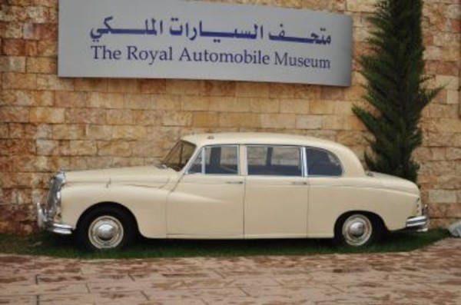

Здесь собраны различные марки автомобилей, которые использовали короли страны – от раритетных до современных, в том числе и гоночных машин.

Автомобили были страстью короля Иордании Хусейна. Он приобретал их сам, получал их в подарок от лидеров разных стран.
С этими автомобилями связана история Иордании с 1920-х годов прошлого века до нашего времени.

В музее представлен и первый автомобиль, приехавший своим ходом на территорию тогда еще Трансиордании - Cadillac Type 53, на котором Шериф Мекки Хуссейн (дедушка нынешнего короля Абдаллы) приехал строить Королевство.

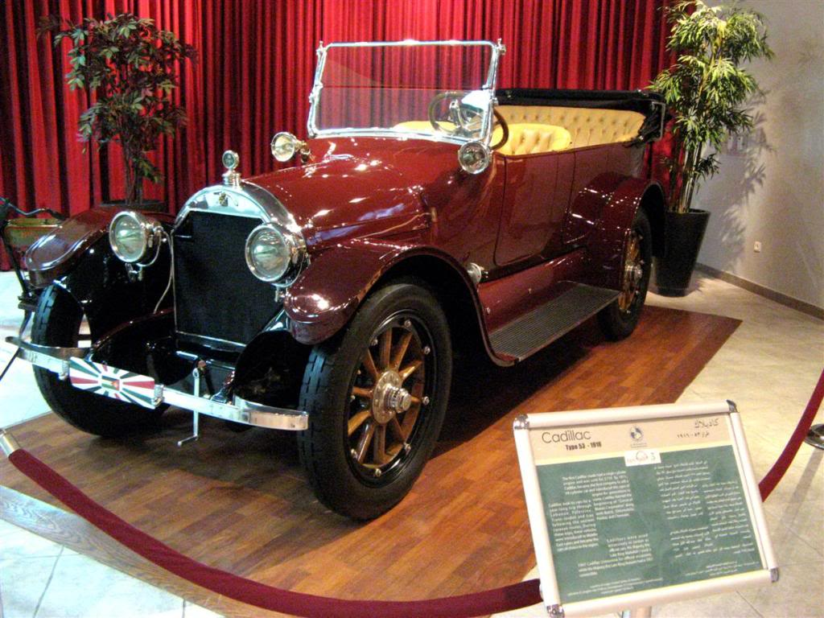

Прогуляться по саду короля Хуссейна после посещения автомобильного музея — это отличная и рациональная идея. Ведь эти, радующие глаз, достопримечательности находятся в непосредственной близости друг от друга.

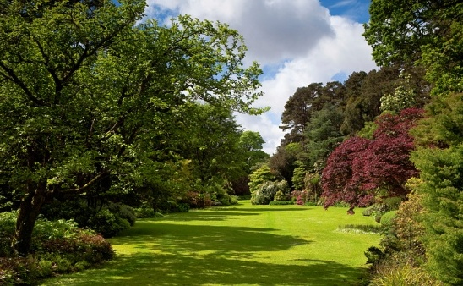

Адрес: King Hussein Park, (next to the Medical City off the King Abdullah II Street), Амман, Иордания.

График работы: ежедневно кроме вторника, время приема посетителей с 10:00 до 19:00. Летом музей работает до 21:00.
Цена за вход: для иностранцев составляет 3 динара, для граждан королевства — 1 динар.
Официальный сайт музея: royalautomuseum.jo

Дарат Аль-Фунун (Darat al Funun, The Khalid Shoman Foundation)

Это дом искусства, главная задача которого показать творческие произведения арабского мира и продемонстрировать динамичность современных идей и художественных техник. Расположен в живописных зданиях, имеет художественную галерею и постоянно проводит культурно-просветительские мероприятия.

Подробную информацию о действующих выставках можно изучить на веб-ресурсе этой галереи (на английском языке).

Адреса: 13 Nadeem al Mallah Street (главный вход), а также 9 Moh'd Ali al Saadi st., Jabal al Weibdeh, Амман 11183, Иордания.

Tel.: 962 6 4643251/2
Fax: 962 6 4643253
E-mail: darat@daratalfunun.org
Официальный сайт галереи: daratalfunun.org

Ремесла

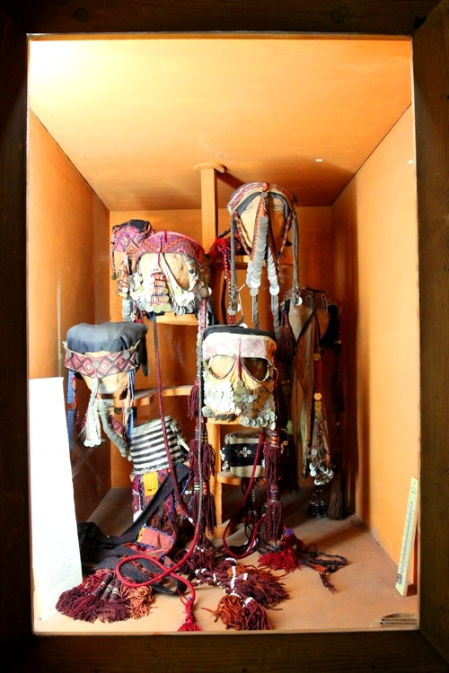

Поездка в Иорданию будет неполной без знакомства с ее богатейшим наследием древних народных промыслов. Традиционные ремесла передаются в Иордании из поколения в поколение с тех времен, когда все иорданцы ковры, глиняную посуду и кухонную утварь делали своими руками. В изделиях иорданских ремесленников - стеклянной посуде ручной работы, удобных глиняных сосудах, искусно сделанных коврах и корзинах, изящной вышивке - находит свое отражение удивительное сочетание арабских и мусульманских образов. Среди изделий, которые изготавливают в меньших масштабах - бутылки с композициями из песка, резные статуэтки очень тонкой работы и уникальные серебряные украшения. За последнее столетие культура иорданских ремесел обогатилась за счет других, самых разнообразных традиций.

6. КУХНЯ ИОРДАНИИ

Ничто не может сравниться с арабской кухней! Еда – это почти культ на Востоке. Вкусное, пряное, свежее — вот три отличительные черты арабской кухни. Особенности климата и кочевой образ жизни отразились на этой кухне следующим образом: продукты используются только свежие (животные забиваются перед употреблением, овощи-фрукты тоже долго не хранятся, исключение — сухофрукты), для дезинфекции употребляется очень много трав и специй — вот и получается все пряное и свежее, а значит — вкусное! Но знакомство с арабской кухней лучше всего начинать с иорданского варианта по причине его лояльности к славянскому желудку. Любой иорданец главным блюдом своей кухни назовет «мансаф»- очень сытное блюдо из баранины (говядины или курицы) и риса с добавлением специфического кисломолочного продукта (лябан джамид). Это действительно очень вкусно! В ресторанах его готовят только по предварительному заказу, так как на приготовление уходит несколько часов. Если вас в гостях будут угощать этим блюдом — столовые приборы дадут только из уважения к европейским традициям, арабы же предпочитают кушать это блюдо рукой. И только правой — мусульмане считают левую руку «нечистой» и еду ею не берут и не дают.
Еще одно популярное блюдо — «кюфта»— такая себе сковородочка мясного фарша с томатом и жутким количеством специй. Популярные у нас «кебаб» и другие мясные блюда- гриль можно заказать в каждом первом ресторане. Особенно рекомендую попробовать баранину во всех видах, на Ближнем Востоке знают толк в ее приготовлении! Сколько у нас ходит анекдотов о шаурме! Чаще всего мы, услышав это название, вспоминаем ларьки на рынках или пляжах, от которых исходит подозрительный аромат… А в Иордании блюдо под названием «шавэрма» и готовится несколько по-другому и, уж точно, имеет совсем другой вкус! Будете в Иордании — попробуйте обязательно! Очень популярное блюдо арабской кухни — фаляфель, обжаренные во фритюре шарики из нута (разновидность гороха). Они бывают с начинкой из мясного фарша или рубленой зелени. Часто их продают в забегаловках на улице, заворачивая в лепешки, добавляя салаты и соусы. Недорогой, вкусный и довольно тяжелый для печени перекус получается. Вообще, блюда иорданской кухни очень вкусные и сытные. С непривычки можно встать из-за стола с чувством переедания, даже если обычно не склонен к кулинарным излишествам. Спасением может быть популярный в арабской кухне кисломолочный продукт — «лябан» (разновидность – «лябанэ»), его можно заказать в любом национальном ресторане или купить в магазине. Это натуральный йогурт без добавок, похож на густую нежирную сметану и прекрасно помогает справиться с калорийным обедом. Сложно понять, удается ли иорданцам выполнять завет пророка Мухаммеда «кушать только, когда голоден и не наедаться досыта»… Уж очень все на столе радует глаз и вкусовые рецепторы! Очутившись в ресторане смело заказывайте «меззэ». Это – множество разнообразных закусок, которых вполне достаточно, чтобы как следует подкрепиться. Меззэ появилось в иорданской кухне как влияние греческой культуры. В греческой кухне есть меззэ (отличие только в ударении) и это тоже набор блюд. Разница в том, что греческое меззэ включает в себя соусы, мясные и овощные блюда, в то время как иорданское – только соусы и соленья. Традиционно в иорданское меззэ входят соусы хумус (готовится из турецкого гороха и кунжутной пасты) и мтабаль (готовится из баклажанов и йогурта), разные виды засоленных оливок и овощей (огурец, морковь, репа, острый перец).
Супы подают только в ресторанах для туристов. Первые блюда вообще не являются традицией арабской кухни. «Млюхия» – зеленый крем-суп, который готовится из зелени растения с таким же названием и является одним из очень немногих первых блюд иорданской кухни. Подается с лимоном, из которого нужно выжать сок в тарелку. «Млюхия» считается очень полезным блюдом. Арабы считают этот суп залогом мужского здоровья, название супа произошло от слова «млюкие» – королевский.
Обязательно попробуйте иорданские сладости! Слова «баклявэ» и «кнафэ» вы запомните надолго – это действительно очень вкусно! «Баклявэ» – это иорданский вариант ореховой пахлавы. «Кнафэ» (конафэ) – особенный десерт из козьего сыра: кондитерский шедевр с миллионами калорий и незабываемым вкусом. Вообще иорданская кухня является неотъемлемой частью арабской кулинарной традиции, имея при этом множество своих характерных черт. Блюда местной кухни не так остры, как принято считать. Так как население преимущественно исламское, основные виды мяса — куриное, говядина и баранина, намного реже встречается мясо верблюдов. В принадлежащих христианам кафе и магазинах можно встретить и свинину. Иорданцы в больших количествах в пищу добавляют самые разные зелень и травы, лимоны и лимонный сок, лук, маринованные оливки и овощи, разные виды орехов и т. д. Большинство блюд готовится на оливковом масле, другие растительные масла практически не используются в домашнем приготовлении пищи. В общепите в последние годы стали активно добавлять подсолнечное, кукурузное и другие масла. Питание в ресторанах и кафе стоит недорого и не чревато проблемами пищеварения. Будьте готовы к огромным порциям!!! Если вы большой компанией, можно прилично сэкономить, заказав разных блюд по одному и поделив их на всех. Особенно это касается салатов и закусок. Есть рестораны, рассчитанные на туристические группы. В них очень удобно делать заказ (что-то типа комплексного обеда с вариациями) и так же удобно рассчитываться, если вы собрались туда группой: стоимость фиксированная за определенный набор блюд, а отдельно выписываются счета на напитки и дополнительные блюда, заказанные индивидуально. Удобно в таких ресторанах и то, что обслуживание уже включено в счет. Вы можете просто благодарить чаевыми по своему усмотрению. Также беспроблемно сделать заказ и рассчитаться в маленьких забегаловках и местных вариантах фаст-фуда. Для удобства там везде есть фотографии блюд и четко указаны фиксированные цены. Если обслуживание не включено – тоже будет указано. Отдельная статья в чеке – tax, то есть налоги. Вот на этом вас могут «нагреть» на ровном месте. Практикуется в ресторанах, не рассчитанных на туристов. В таких заведениях обычно удивительно низкие цены, но в меню (чаще всего на арабском языке) меленьким шрифтом дописано: «Не включены налоги и обслуживание».
Для сравнения: налоги составляют 16%, обслуживание – 10-15%. Еще в таких ресторанах могут посчитать заказанные меззе (закуски в комплексе) как отдельные блюда – так, невзначай. Поэтому счет может удивить размером… Как бороться? При заказе нужно спросить, включены ли в стоимость налоги и обслуживание, а при малейших сомнениях в счете звать менеджера. Действует безотказно. Но, несмотря на то, что местное население везде будет пытаться заработать на вас изо всех сил, совершенно искренне вас угостят свежими фруктами или сладостями бесплатно практически во всех ресторанах. Не пытайтесь только эти фрукты или сладости вынести из ресторана – это неприлично. И вам могут об этом непринужденно напомнить. Зато совершенно спокойно отреагируют на просьбу упаковать с собой остатки обеда, если вы заказали все-таки слишком много. Работники ресторана воспримут это как комплимент: мне понравилось, и я не смогу это оставить.

Названия специй, наиболее распространенных в Иордании:

Анис Аnise ينسون Yansoon
Базилик Basil ريحان Rihan
Барбарис Barberry باربريس - أمير باريس Brbaris - Amir Paris
Ваниль Vanilla فانيللا Vanilya
Гвоздика Clove قرنفل Koronful
Зира (кумин) Zira (kumin) كمون Kamun
Имбирь Ginger زنجبيل Zangabil
Каперсы Caper كبر Kaper
Кардамон Cardamom حبهان - الهيل Habbahan - AlHeel
Каркаде Karkade كركديه Karkadaih
Карри Curry كاري Kary
Кервель Chervil بقدونس أفرنجي Bakdunis Afrangy
Кориандр Coriander كزبرة Kuzbara
Корица Cinnamon قرفة Qerfa
Кресс-салат Cress جرجير Gargir
Куркума Turmeric كركم Korkum
Лавровый лист Bay leaf ورق الغار Warak Al Ghar
Майоран Marjoram مردقوش Mardakoush
Мускатный орех Nutmeg جوزة الطيب Jozet El Teeb
Мята Mint نعناع Ne'na'
Перец стручковый Pepper capsicum فلفل حار Filfil Har
Петрушка Parsley بقدونس Bakdunis
Розмарин Rosemary روزماري Rozmary
Сельдерей Celery كرفس Karafs
Тимьян Thyme زعتر Za'atr
Тмин Caraway كرويا Karawya
Укроп Dill شبت Shabat
Фенхель Fennel شمر Shamar
Черный перец Black pepper فلفل أسود Filfil Eswed
Шафран Saffron زعفران Za'fran
Эстрагон Tarragon طرخون Tarkhon
Обычное применение пряностей:
ДЛЯ МЯСА: красный, черный, душистый перец или гвоздика, майоран, тимьян, тмин, куркума, лук, орегано.
ДЛЯ ПТИЦЫ: тимьян, майоран, розмарин, шалфей, чабрец, базилик. ДЛЯ РЫБЫ: лавровый лист, белый перец, имбирь, душистый перец, лук, кориандр, перец чили, горчица, укроп, тимьян.
ДЛЯ ГРИЛЯ: красный перец, душистый перец, кардамон, тимьян, майоран, мускатный орех и мускатный цвет, тмин, имбирь, перец чили. ДЛЯ ДИЧИ: тимьян, душица обыкновенная, душистый перец, красный перец, можжевельник.
ДЛЯ РАГУ: красный перец, имбирь, куркума, кориандр, горчица, кардамон, тмин, черный перец, душистый перец, мускатный орех, гвоздика.
ДЛЯ КАПУСТЫ: кориандр, фенхель, кумин, семя черной горчицы.
ДЛЯ КАРТОФЕЛЯ: кориандр, куркума и асафетида.
ДЛЯ БОБОВЫХ: кумин, асафетида, имбирь, перец, мята лавандовая и кориандр.

ДЛЯ МАРИНАДОВ: лавровый лист, можжевельник (ягоды добавляют в маринады при приготовлении мяса дичи и рыбы), ветки укропа с бутонами, цветками или семенами.

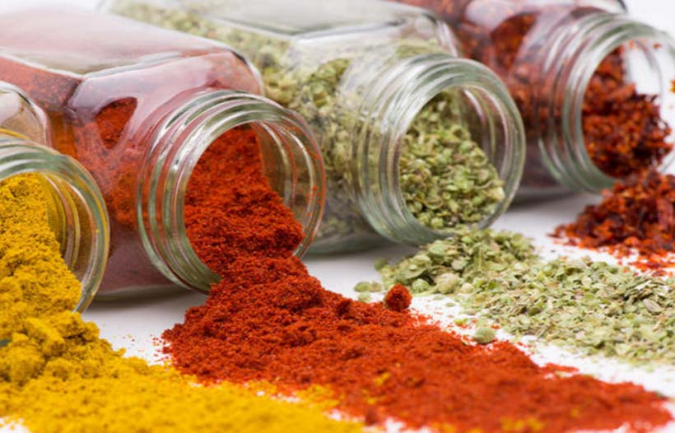
ДЛЯ ФРУКТОВ, СОКОВ, КОМПОТОВ: корица, гвоздика, имбирь, бадьян, кардамон.

ДЛЯ ПАШТЕТОВ: белый перец, корица, имбирь, лавровый лист, гвоздика, корица, бадьян, имбирь, кардамон.

ДЛЯ ВЫПЕЧКИ: гвоздика, корица, бадьян, имбирь, кардамон, душистый перец, апельсиновая цедра, анис, кунжут, мак, ваниль.

ДЛЯ ГОРЯЧЕГО МОЛОКА: корица, кардамон, шафран.

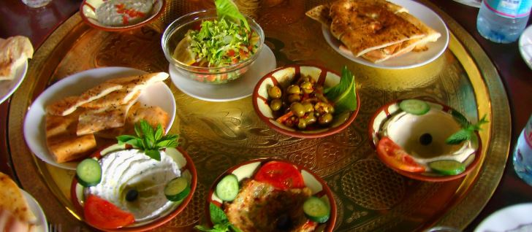

Невозможно забыть национальную кухню Иордании, еда для иорданцев — это настоящий культ. Жители этой арабской страны очень гостеприимны и считают своим долгом щедро угостить гостей.
Относительно традиционных блюд, это и знаменитый «хумус» — пюре из нута и всевозможных специй, и очень пахучий арабский хлеб, «адас», приготовленный из желтой чечевицы и мяса курицы приправленной луком и соком лимона и «менсаф» — национальное блюдо из ягнятины и риса, и много других кулинарных творений на любой вкус.
Большинство блюд готовится на оливковом масле, ведь Иордания — один из крупнейших его поставщиков в мире. Ну, и, конечно же, как не вспомнить иорданские сладости! Такого разнообразия изысканных кондитерских изделий вы вряд ли найдете в других странах. Иордания — это настоящий рай для сладкоежек. А какой здесь душистый арабский кофе с пряным ароматом кардамона! Его можно приобрести у местных торговцев, которые с радостью поделятся тонкостями приготовления этого ароматного напитка.
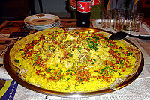
Mansaf, национальное блюдо Иордании.

Табуле (араб. تبولة‎,)— восточный салат, закуска. Основными ингредиентами являются булгур и мелко порубленная зелень петрушки. Могут быть мята, помидоры, зелёный лук, прочие травы и специи. Табуле заправляется лимонным соком и оливковым маслом.

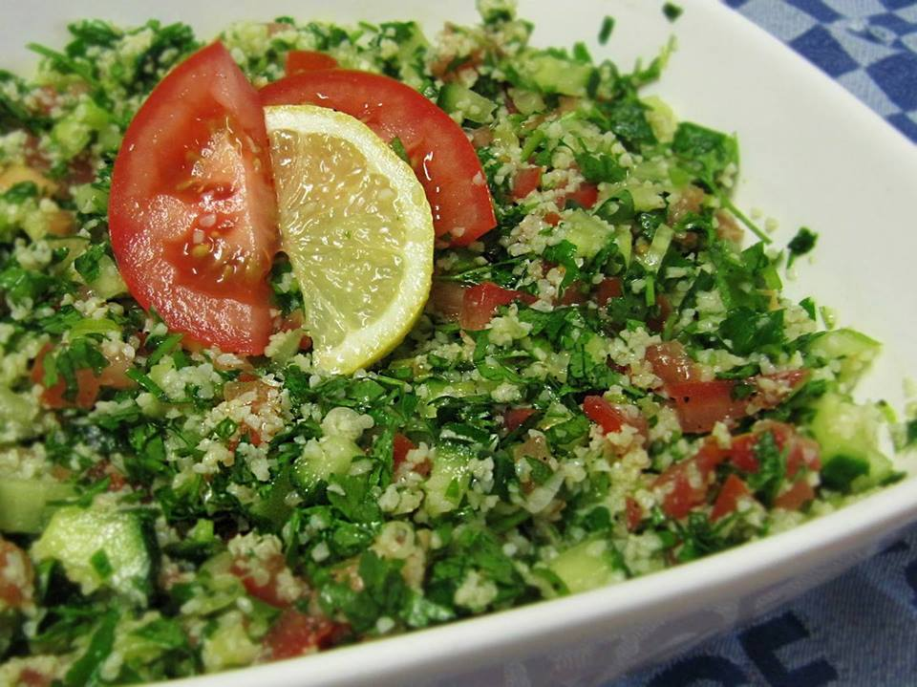

Фаттуш (араб. فتوش‎) — хлебный салат, который готовится из поджаренных кусочков хлеба пита (khubz 'arabi) с добавлением зелени и различных овощей, в основном — редьки и помидоров. Фаттуш принадлежит к семье кулинарных блюд, известных как «фаттат» (мн. число) или фатта, в которых в качестве основы используются чёрствые лепёшки.

В фаттуш могут входить разные овощи и травы, в зависимости от времени года и вкусовых предпочтений. Овощи рубятся довольно крупными кусками.
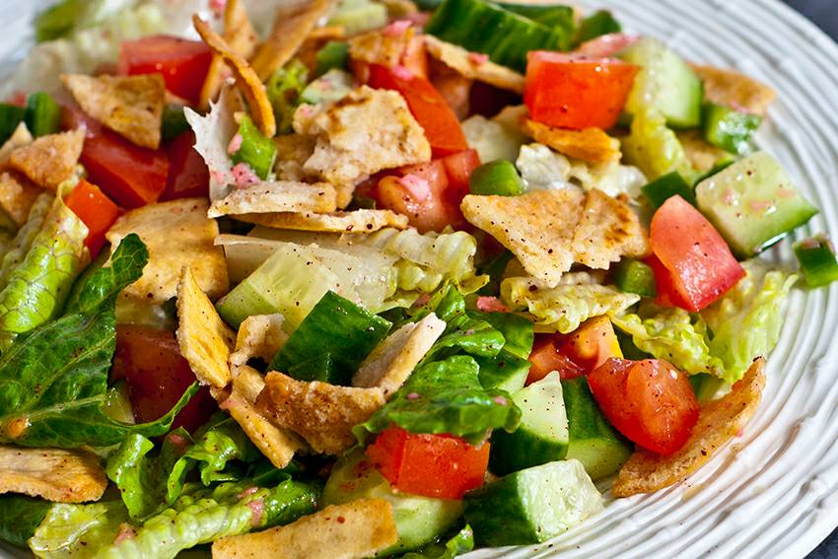

Сахляб — традиционный горячий напиток, который готовят из молока и порошка из высушенных клубней орхидей (ятрышника). Он популярен с VIII столетия.
Напиток распространён на Ближнем Востоке, прежде всего в странах бывшей Оттоманской империи.
Сахляб готовят из клубней ятрышника (включая Ятрышник мужской и Ятрышник шлемоносный). Для приготовления напитка нужно смешать порошок сахляб с холодным молоком и сахаром, подогреть смесь на медленном огне в течение 10–15 минут, постепенно доводя до кипения.
Сахляб подаётся горячим. В зависимости от вкусовых предпочтений в напиток добавляют молотые орешки, какао, шоколадные крошки, кокосовую стружку, но чаще всего корицу.
Сахляб известен как хорошее средство для лечения бронхита и кашля.

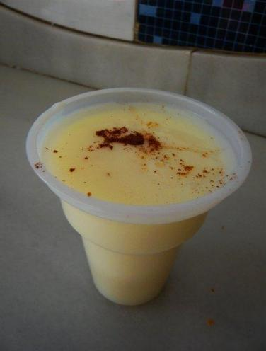 Иорданский сахляб
Салеп
араб: سحلب
англ. Salep
Ингредиенты
- обезжиренное молоко или вода
- мука сахляба
- сахар
- розовая вода
- корица
- кокос
Препараты из клубней ятрышник обладают обволакивающим, противовоспалительным, тонизирующим, ранозаживляющим, активизирующим кроветворение действием.
Набор в разных ресторанах может отличаться, но, в основном включает следующее:
- "Хобз" или "эйш" - потрясающе вкусный, всегда мягкий и свежий арабский хлеб;
- "Хуммус" - пюре из нута с лимоном и специями;
- "Тахини" - паста из семян кунжута с чесноком и лимонным соком (вообще надо заметить, что иорданцы обожают лимон и зелень);
- "Баба гануш" - блюдо из жаренных, порой копченых баклажанов и тахини;
- "Фул медамес" - традиционное блюдо на завтрак - вареные коричневые бобы с чесноком, с лимонным соком и оливковым маслом;
- "Кибб маклийя" - сильно прожаренные мясные шарики в панировке в мясном и луковом остром соусах;
- "Фатайер и самбусек" - чудные пирожки с начинкой из мясного фарша, острого белого сыра или смеси шпината и зелени;
- "Табулех" - - салат из мелко нарезанной зелени, помидоров, репчатого лука, гранатовых зернышек, смешанных с крупой кус-кус, заправленный лимонным соком;

"шиш таук" - курицу без косточек, и "кофта кебаб" - фарш из мяса ягненка с приправами.
Чрезвычайно популярна, так хорошо известная нам курица с вертела "фаруж" - подается с хлебом, лимоном, и ароматной приправой из чеснока и некого подобия нежнейшего майонеза.
Рыба не так распространена в Иордании, однако в городе Вы сможете встретить таблички с надписью "фиш энд чипс" - рыбка, обжаренная в кляре с картофелем фри и неизменным лимонным соусом.
И немного о сладостях. Иорданцы - большие сладкоежки, и каких только вкусностей Вы не найдете!
Все арабские сладости хороши, но особенно следует отметить "мамул" - пирожные или печенье с орехами и фруктами, пропитанные розовым сиропом, и "сахлаб" - горячий молочный напиток с упоительным ароматом, подаваемый с толчеными фисташками, корицей и розовым сиропом.
Не стоит забывать и про ароматный арабский кофе - крепкий без кофеина (только в отелях), с кардамоном и пряностями. В магазинах и сувенирных лавках Вам часто могут предложить выпить чашечку - соглашайтесь, ведь кофе - важный признак гостеприимства и, отказавшись, Вы рискуете обидеть хозяина.
В ресторанах и уличных киосках, а также, зачастую, и в магазинах, Вы всегда найдете массу готовой еды, - традиционная шаурма (всегда отличающаяся от той, которую наши соотечественники видят на улицах города), почти все блюда из "меззе", курочка, рыбка... Есть также Макдональдс, KFC, Пицца Хат и многие другие рестораны быстрого обслуживания, пришедшие с Запада.
Алкоголь не является дефицитом, и только в Рамадан (мусульманский пост, обычно длится с начала августа до начала сентября) мусульманам не продают спиртные напитки. В дневное время люди, придерживающиеся поста не курят, не употребляют пищу и напитки. Туристов убедительно просят проявлять уважение и воздерживаться от этого в общественных местах в часы поста.
Весьма популярными являются пиво "Amstel" местного производства, а также вина Иордании, Израиля и других соседних стран. Советуем Вам попробовать арак - местный крепкий напиток, разбавляемый водой, вследствие чего он приобретает густой молочный цвет. Очень приятно запивать им шашлычок, который можно сделать на природе в окружении гор и причудливых растений.

7. ОБЫЧАИ И ТРАДИЦИИ ИОРДАНИИ

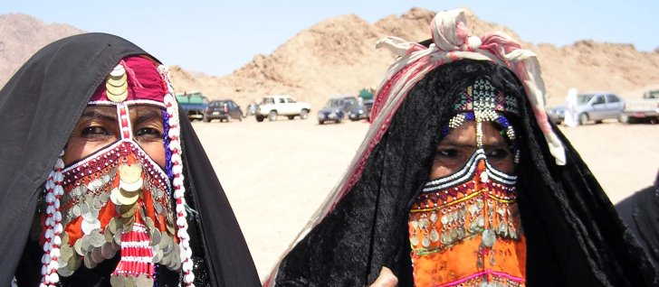

Традиционное ближневосточное общество основано на древних традициях и строгом соблюдении норм поведения.
Приветствия иорданцев друг с другом.
В первую очередь, при встрече иорданцы обмениваются рукопожатием, которое производится исключительно правой рукой, так как левая рука, согласно традиций ислама, считается «не чистой». А помимо этого приветствие сопровождается довольно продолжительной речью, которая содержит подробные вопросы и ответы о здоровье и самочувствии длинного перечня родственников и знакомых.
Если у вас возникли вопросы и вы решили спросить об этом иорданца, то по традиции и культуре в Иордании нужно спросить как у него дела, можно спросить новостях или других событиях, только потом задавать свой вопрос. Этим вы демонстрируете уважение к собеседнику, после такого традиционного разговора с иорданцем вам все покажут и расскажут. Не надо задавать вопросы о его жене, это считается верхом не приличия.
По традиции и культуре Иордании одежда женщины должна закрывать все тело и быть скромной, короткие юбки одевать не стоит.
. Иордания — радушная и открытая страна, однако и в ней есть свои «нет». Итак, чего ни в коем случае не следует делать в Хашимитском королевстве?

Молодым и влюбленным парам, посетившим эту страну, также стоит не забывать о традициях и культуре Иордании. В этой стране нельзя показывать свои чувства на людях, целоваться особенно.

Фотографию иорданца или иорданки вы сможете сделать только после разрешения на съемку.

Отказываться от кофе

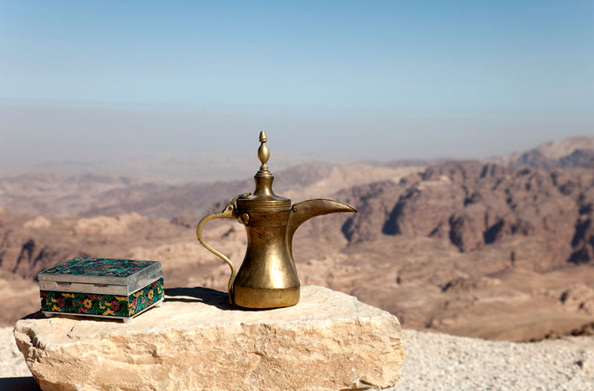

У бедуинов существует соблюдаемое абсолютно всеми правило: если хозяева дома угощают вас кофе, вы обязаны согласиться. Отказ от угощения приравнивается к откровенному вызову и грубейшему нарушению правил поведения. Поэтому, если бедуины предлагают вам чашечку кофе (а скорее всего, вам предложат три или четыре), обязательно соглашайтесь хотя бы на одну, даже если вы ненавидите кофе. Дальше можете ссылаться на высокое давление и проблемы со сном, однако меры приличия будут соблюдены.

Показывать подошвы

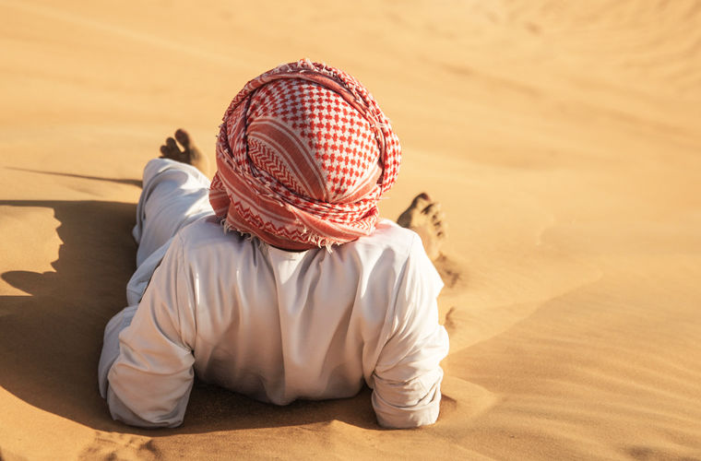

Класть ноги на стол — дурная привычка в большинстве стран мира, демонстрирующая неуважение к собеседнику. Однако ее корни лежат как раз-таки в арабской традиции: на Востоке считается, что показать подошвы ботинок другому человеку — крайняя форма неуважения и совершенно недопустимо в приличном обществе. Поэтому, будучи в Иордании, внимательно следите за тем, как вы сидите: не вытягивайте ноги и не задирайте их одна на другую, демонстрируя окружающим подошвы.

Ходить в доме в обуви

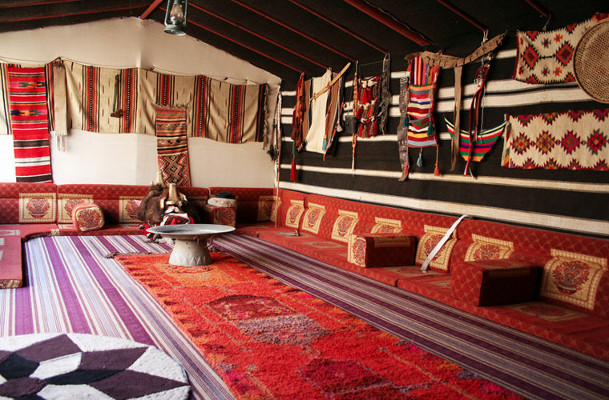

Будь это бедуинский шатер или современная квартира, но, входя в дом, обязательно следует разуться. Как правило, полы иорданских домов устланы коврами, и, какими бы ни были чистыми ваши ботинки, их лучше снять. В бедуинских же традиционных шатрах на полу лежат циновки, а сами гости располагаются полулежа на низких кушетках. Находиться здесь в обуви совершенно недопустимо.

Хвалить маленьких детей

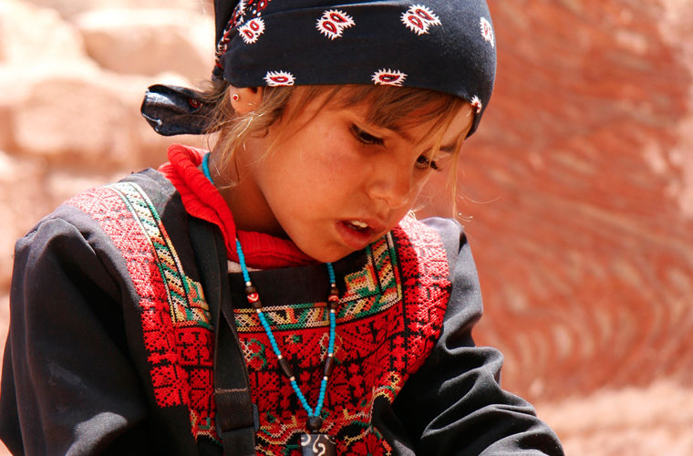

На Ближнем Востоке вполне серьезно относятся к сглазу, особенно в отношении детей, ведь те еще не обрели достаточную для противостояния злу силу. Именно поэтому здесь не принято хвалить чужих детей — родители могут счесть это потенциально опасным для чада. Иные даже по имени своего ребенка не зовут, придумав для него какое-то прозвище и отводя таким образом злые силы. Так что, если уж вам непременно хочется сказать о ребенке что-либо приятное, постарайтесь добавить к комплименту его уму, глазам или поведению фразу «по милости Аллаха».

Молча принимать гостеприимство хозяев

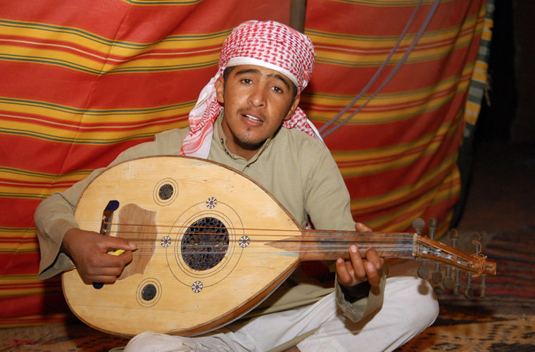

Заповедь гостеприимства в исламе — одна из основных. Мусульмане, входя в шатер, оставляли оружие у входа, а хозяева, в свою очередь, не могли атаковать вошедших, будь они даже заклятыми врагами, ведь теперь они — гости.

Радушные хозяева, приглашая вас к себе, сделают все возможное, чтобы вам было хорошо: приготовят много вкусной еды, подадут идеально сваренный кофе с домашней пахлавой, развлекут вас танцами и игрой на музыкальных инструментах. В свою очередь, от вас будут ожидать пространных речей о красоте дома, аппетитности еды, прекрасности мебели и тонкости посуды. Приходя в гости к иорданцам, делайте много, очень много комплиментов хозяевам. То, что в России назвали бы лестью, на Востоке — хороший тон, изящная словесность и искренняя благодарность за гостеприимство.

Торопиться

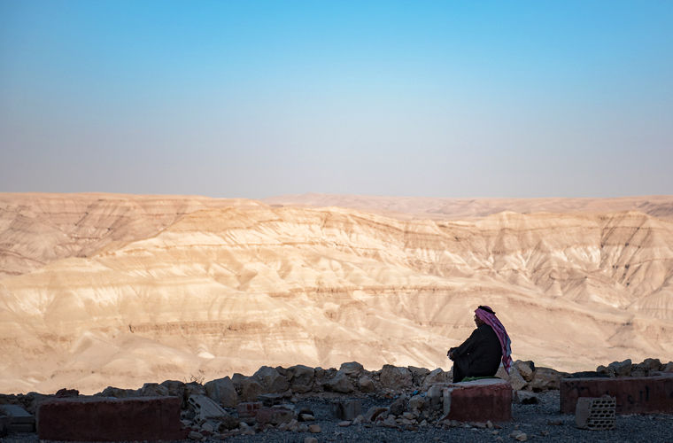

«Шуаи-шуаи» в Иордании — это как «маньяна» в Испании («завтра»). На Востоке, где жизнь течет размеренно и степенно, спешить совершенно некуда. В Иордании все очень неспешно, все очень медленно, как движение верблюда по песчаным дюнам. Главное, научиться правильно покачиваться в такт.

Нарушать Рамадан

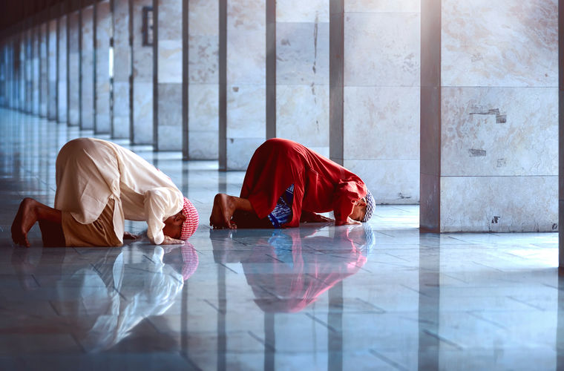

Рамадан — священный месяц в исламе, месяц, в который, согласно традиции, был ниспослан Коран. Также в Коране подробно излагаются правила ведения поста, его заповеди и запреты. Население Иордании, будучи в высокой степени религиозным, соблюдает 29–30 дней поста Рамадана и избегает публичного нарушения его запретов. Туристам также крайне нежелательно в дни Рамадана курить, есть и пить на улице в светлое время суток. Более того, многие рестораны и кафе в этот месяц будут закрыты утром и днем и откроются лишь ближе к вечеру. Несмотря на то что правила поста накладывают запрет на употребление пищи между утренними и вечерними молитвами, запрета на приготовление или хранение еды нет, поэтому места общественного питания активно работают во вторую половину дня, готовясь к вечернему приему посетителей, после вечерней молитвы, когда уже разрешено есть и пить.

Спорить с мужчиной

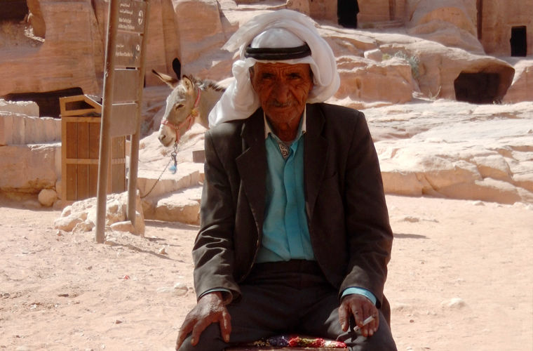

Иорданское общество — сугубо патриархальное. Несмотря на то что в Аммане, столице королевства, женщины пользуются своими правами, в большинстве своем страна все еще сохраняет традиционный уклад: мужчина — глава семьи, женщина — хранительница очага, у старших по возрасту — социальное преимущество. Вся система устройства семьи и общества построена на этих принципах, и проявление малейшего неуважения или непочитания мужчины, в особенности старшего по возрасту, является грубостью и невоспитанностью — как со стороны местного населения, так и со стороны туристов. Вдвойне сложно приходится женщинам, так как ее социальное подчинение здесь удваивается: и к мужчине, и к старейшинам. Вместе с тем, если вы путешественница и приехали погостить, к вам проявят максимум радушия и гостеприимства, однако не забывайте: в Иордании с мужчинами не спорят.

Отзываться плохо о короле

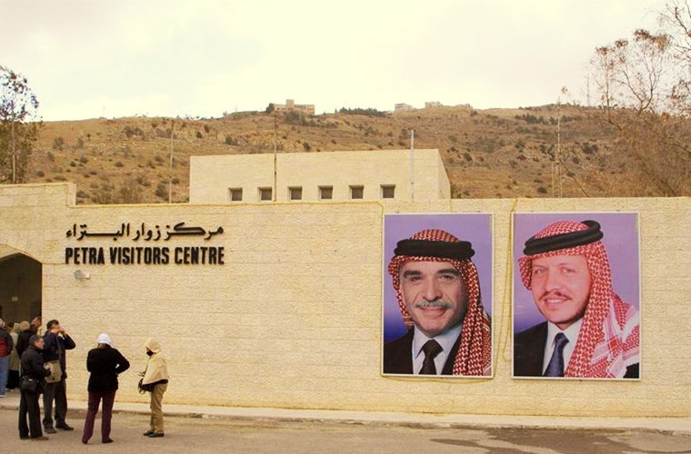

Короля в Иордании любят все. Это аксиома. В какое бы помещение, учреждение или просто парк культуры и отдыха в Иордании вы ни попали, первое, что вам бросится в глаза, — портреты короля Хуссейна и короля Абдаллы (действующего монарха). Абдалла, равно как и его предшественник Хуссейн, многое сделали для развития Иордании, в особенности для бедуинского ее населения: построили развитую систему дорог, открыли школы в каждом маленьком поселке, подняли уровень грамотности населения и, главное, приложили много усилий для того, чтобы Иордания стала одной из самых стабильных и безопасных монархий Ближнего Востока.

Любовь к монархии и Абдалле здесь возведена в культ, а сам Абдалла — кумир абсолютного большинства населения. Кроме того, злые шутки и анекдоты о короле здесь — преступление, карающееся законом.

О танцах…..

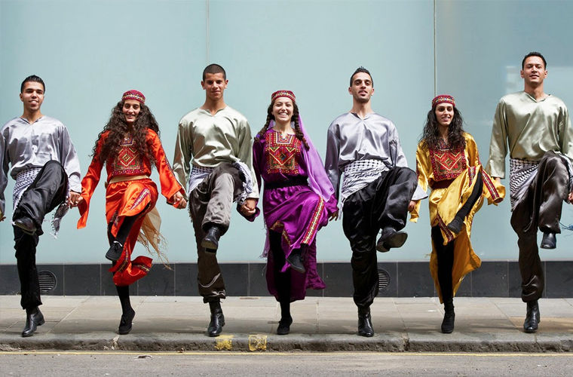

Иордания — страна, где танцуют все (в основном, разумеется, мужчины). Дабке, которого существуют более 19 вариаций, — это захватывающий и очень ритмичный линейно-круговой национальный танец, в котором чередуются разные шаги, прихлопывания, притопывания и подпрыгивания. В этот полукруг вовлекают всех, кто проходит мимо либо оказался случайным зрителем. Любой иорданец за пять минут научит вас танцевать дабке, находись вы в амманском супермаркете или посреди пустыни Рам. Свой народный танец каждый уважающий себя бедуин впитывает с молоком матери и всегда готов поделиться знаниями с туристами. Если вас пригласили в круг танцевать дабке, не отказывайтесь: пусть вы поначалу не будете попадать в такт, однако очень скоро войдете во вкус.

8. СПОРТ ИОРДАНИИ

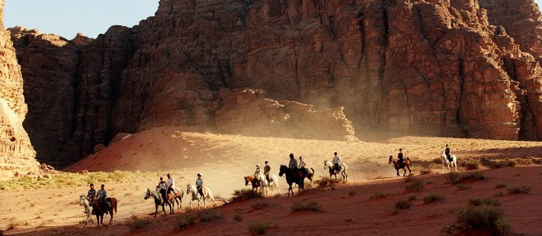

Конный спорт, плавание, легкая атлетика, ручной мяч, баскетбол, мини-футбол, сквош.
Еще одним примером того, что современная культура Иордании довольно много впитала в себя от европейской культуры, можно назвать спорт Иордании, который помимо традиционных скачек на верблюдах, привлекает довольно большое количество зрителей на тех же матчах по европейскому футболу. При этом популярность этого вида спорта получил наибольшее распространение, когда сборная Иордании по футболу вышла, в четверть финала континентального Кубка Азии.
Национальные спортивные федерации Иордании являются членами Международной любительской федерации баскетбола (ФИБА), Международной ассоциации любительского бокса (АИБА), Международной федерации волейбола (ФИВБ), Международной федерации гандбола (ИГФ), Международной любительской легкоатлетической федерации (ИААФ), Международного союза стрелкового спорта (УИТ). Международной федерации стрельбы из лука (ФИТА), Международной федерации настольного тенниса (ИТТФ), Международной федерации тяжелой атлетики (ИВФ), Азиатской футбольной конфедерации.
Олимпийский комитет Иордании признан МОК в 1963 г.
Представитель Иордании Ахмад Абугауш принес первую в истории Иордании олимпийскую медаль по тхэквондо.
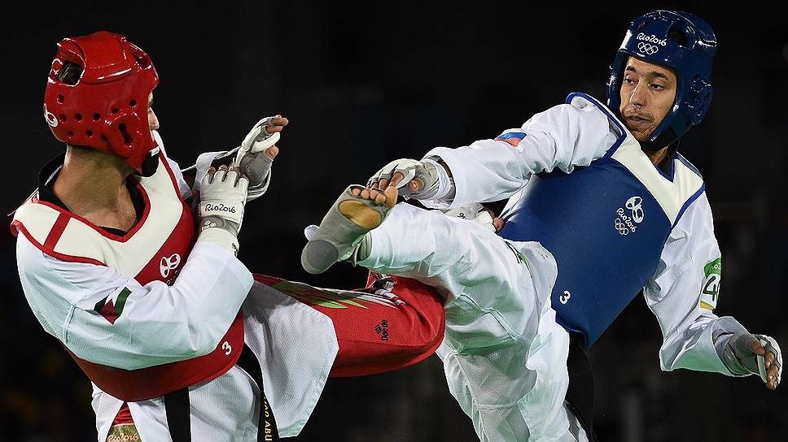

9. ИСТОРИЧЕСКИЕ ДОСТОПРИМЕЧАТЕЛЬНОСТИ ИОРДАНИИ

Амман
Занимающий довольно большую площадь город раскинулся на 19 холмах или "джебелях". Амман - современная и одновременно древняя столица Иорданского Хашимитского Королевства. В городе, который в эпоху железного века был известен как Раббат-Аммон, а позднее носил название Филадельфия и входил в состав Десятиградия, сегодня живет приблизительно 1,5 миллиона человек. В Аммане, который из-за поразительной белизны его домов часто называют "белым городом", множество исторических достопримечательностей. Над Амманом возвышается Цитадель - место древнейших фортификационных сооружений, где идут многочисленные раскопки, в ходе которых были сделаны находки от неолита до эллинистической, позднеримской и арабо-мусульманской эпох. На территории Цитадели есть несколько построек, в том числе храм Геркулеса, дворец Омейядов и церковь византийского времени. У подножия Цитадели расположен римский амфитеатр на 6000 зрителей, который представляет собой глубокую чашу, выдолбленную прямо в скале. Его до сих пор используют для различных культурных мероприятий. Еще один древний амфитеатр - Одеон - был недавно отреставрирован и теперь вмещает 500 зрителей. Здесь проводятся концерты. Три музея, которые расположены в этом районе -Иорданский археологический музей, Фольклорный музей и Музей народных традиций - познакомят туристов с историей и культурой Иордании.

Акаба
Известный великолепными коралловыми рифами и уникальной подводной флорой и фауной, этот город на берегу Красного моря был в древние времена главным портом для кораблей, направлявшихся из Красного моря на Дальний Восток. Мамлюкский форт, один из исторических памятников Акабы, был построен мамлюками в шестнадцатом столетии. Он имеет форму квадрата, по углам укрепленного полукруглыми башнями. На стенах сохранились многочисленные надписи, относящиеся к более позднему периоду правления исламской династии. В ходе раскопок, которые в наши дни ведутся на месте раннеисламского города Айла с его двумя главными улицами VII в., пересекающимися в центре, были найдены также ворота, городская стена с башнями, общественные здания и мечеть. В музее города хранятся интересные находки, собранные со всего региона, в том числе монеты и гончарные изделия. В Акабе также находится дом Шарифа Хусейна Бин Али, прадеда короля Абдаллы II. Из других мест, интересных для посещения, следует отметить постройку из сырцового кирпича, которая считается самой древней в мире специально построенной церковью.

Мадаба
Поездка на юг от Аммана по древней Царской дороге, которой уже 5000 лет и которая проходит через целую вереницу древних памятников, принесет одно из ярчайших впечатлений от путешествия по Святой Земле. Первый в этой веренице - город Мадаба, "Город мозаик". Мадаба известна потрясающими византийскими и омейядскими мозаиками, однако ее главная достопримечательность - это мозаичная карта Иерусалима и Святой Земли VI в. На ней с помощью двух миллионов цветных фрагментов из местного камня изображены холмы и долины до самой дельты Нила. На других мозаичных шедеврах, которые можно увидеть в церкви Пресвятой Богородицы и Апостолов, а также в Археологическом музее, мы видим буйство цветов и растений, птиц и рыб, животных и экзотических зверей, а также сцены из мифов и повседневной жизни охотников, рыболовов и земледельцев. Буквально сотни разнообразных мозаик V-VI вв. разбросаны по всей Мадабе в ее храмах и домах.

Петра
Древний город Петра – одно из величайших сокровищ Иордании и наиболее посещаемое туристами место в стране. Петра находится примерно в трех часах езды к югу от Аммана. Нам она досталась в наследство от набатейцев, трудолюбивого арабского племени, населявшего южную Иорданию более 2000 лет назад. Ее мощная архитектура, утонченная культура и сложная система каналов и дамб не может не вызывать восхищения. Сегодня Петра внесена в список Всемирного наследия ЮНЕСКО и привлекает туристов со всех уголков земного шара. Своей потрясающей красотой Петра во многом обязана тому факту, что она вырублена в скале на дне узкого ущелья посреди пустыни. В Петру можно попасть, только пройдя пешком по ущелью (по-арабски "сик") длиной примерно в один километр и высотой "стен" 80 м. Самый известный памятник Петры – Сокровищница – триумфально появляется в конце "сика". Ее фасад можно увидеть в последнем фильме трилогии об Индиане Джонсе "Индиана Джонс и последний крестовый поход". Но этот потрясающий памятник – лишь одно из многих археологических чудес Петры. Гуляя пешком по улицам города и взбираясь на крутые склоны, вы увидите буквально сотни выдолбленных в скалах зданий, гробниц, бань, погребальных залов, храмов, ворот, улиц с колоннадами и удивительных наскальных рисунков, а также амфитеатр на 3000 мест под открытым небом, гигантских размеров монастырь I в. и современный археологический музей. Все это можно осмотреть не торопясь. Скромная гробница Аарона, брата Моисея, была построена в XIII в. одним из мамлюкских cултанов на вершине горы Аарона (Джебель-Харун) в горной цепи Шара.

Джераш
Древний город Джераш (Гераса) занимает в Иордании практически второе место по популярности у туристов после Петры. Люди непрерывно живут на этом месте уже 6500 лет. Золотой век города пришелся на эпоху римского владычества. Сегодня Джераш признан одним из наиболее хорошо сохранившихся провинциальных римских городов в мире. На протяжении столетий город был скрыт под тоннами песка – раскопки начались только 70 лет назад. Джераш - великолепный образец провинциального римского градостроительства, примеры которого можно было найти по всему Ближнему Востоку. Для этого стиля характерны мощеные улицы с колоннадами, величественные храмы на холмах, великолепные амфитеатры, просторные городские площади, бани, фонтаны, а также массивные городские стены с башнями и воротами.
Первые поселения на территории современного древней Герасы датируют XII веком до нашей эры. Благодаря завоеванию Помпеи в I веке нашей эры здесь поселились римляне. Они обнесли его защитной стеной и включили в провинцию Декаполис (Десятиградие). Наибольшего развития Джераш достиг при императоре Адриане, который долгое время находился здесь с визитом в 129 году.
Сильное землетрясение в 747 г. н.э. уничтожил большую часть Джераша, в то время как последующие землетрясения, а также войны и потрясения только усугубляли ситуацию. Город покоился под песками, пока он не был обнаружен немецким востоковедом Ульрихом Джаспером Зетценом в 1806 году. Сейчас посетители древнего города могут увидеть колонны храма Артемиды, римский ипподром, амфитеатр, хорошо сохранившийся фонтан, мощеные улицы, так характерные для стиля римского периода. Ипподром был построен в середине 2 — начале 3 века нашей эры и мог вмещать до 15 тысяч человек. Этот комплекс зданий включает десять ворот («карсерес»). РядомГлавной архитектурной осью города была улица колоннад или Кардо Максимус протяженностью 800 метров. Вверх по улице находится монументальные ворота римского храма Диониса, построенного во втором веке. В 4 веке храм был перестроен в византийскую церковь, и сегодня его условно называют Кафедральным собором. Рядом находится храм Девы Марии.
После распада Римской империи Джераш стал важным центром христианства в Византии. Последователи новой веры не стали разрушать языческие храмы, а просто переоборудовали их под свои нужды. Всего от византийской эпохи в Джераше осталось 18 церквей, большинство из которых все еще украшены мозаичными полами. Сохранились и большие участки городской стены с четырьмя воротами.
находится арка Адриана, построенная в честь посещения императором Адрианом Джераша в 129 году.
Под этой греко-римской оболочкой Джераш хранит изысканную смесь восточной и западной культур. В его архитектуре, религии и языках остались следы столкновения и взаимопроникновения двух великих культур – греко-римской культуры средиземноморья и традиций арабского востока.

Замки в пустыне
Иорданские замки в пустыне – прекрасные образцы раннеисламской архитектуры и искусства. Они служат свидетельством великой эпохи в истории страны. Удивительные мозаики, фрески, резьба по камню и лепнина, выполненные в лучших персидских и греко-римских традициях, рассказывают бесчисленные истории о людях, живших в VIII в. Хотя их называют замками из-за внушительного вида, эти архитектурные комплексы использовались для самых разных целей. Они служили местом отдыха караванов, выполняли роль сельскохозяйственных и торговых центров и были форпостами, которые помогали жившим в отдалении правителям налаживать связи с местными бедуинами. Несколько из таких сохранившихся комплексов, сосредоточенных к востоку и югу от Аммана, можно посетить за один-два дня.
Кусейр-Амра – один из наиболее сохранившихся памятников, включенный в список Всемирного наследия ЮНЕСКО. Стены и потолки его внутренних помещений покрыты уникальными фресками, а в двух комнатах пол украшает мозаика.
Замки Каср-Мушатта, Каср-аль-Харрана, Каср-ат-Туба и Каср-аль-Халабат были отреставрированы и сегодня находятся в отличном состоянии. Крепость Азрак, построенная из черного базальта, непрерывно используется со времен заката Римской империи. Лоуренс Аравийский сделан ее своим штабом во время Арабского восстания.

Замки крестоносцев
Тех, кто интересуется историей крестоносцев, наверняка привлекут остатки их замков. Окрестности живописной Царской дороги буквально усеяны руинами замков и сторожевых постов крестоносцев. Из них наиболее интересные - замки Карак и Шобак - яркие свидетельства архитектурных и военных традиций своего времени. В их галереях, башнях, часовнях и валах до сих чувствуется вся решимость крестоносцев, которые построили их почти тысячу лет назад.

Аджлун
Аджлунский замок, известный также как Калат-ар-Рабад, был построен в 1184 г. генералом Саладина Иззеддином Усамой ибн Мунгидом, который разгромил крестоносцев в 1187 г. Замок - яркий пример исламской архитектуры - доминировал над обширной северной частью долины реки Иордан. Благодаря своему расположению на вершине холма Аджлунский замок охранял дорогу, связывающую юг Иордании с Сирией, и входил в цепь крепостей, на которых ночью зажигались огни-маяки для передачи сигналов от Евфрата до самого Каира. И в наши дни Аджлунский замок продолжает поражать путешественников своими башнями, лабиринтом залов, лестниц и галерей, а с его верхней площадки открываются удивительные виды на долину реки Иордан.

Карак

Каракский замок представляет собой мрачный лабиринт каменных сводчатых залов и бесконечных переходов. Лучше всего сохранились подземные залы; в них можно попасть, пройдя за массивную дверь (спросите дорогу в кассе). Сам замок поражает скорее величием, чем красотой, однако все равно считается замечательным образцом военно-инженерного гения крестоносцев. Самым знаменитым хозяином замка был Рейнальд де Шатийон, прославившийся невероятным вероломством и жестокостью. После смерти Бодуэна II его сын, прокаженный мальчик тринадцати лет от роду, искал мира с Саладином. Прокаженный король погиб, не оставив наследника. Тогда-то Рейнальд и вышел на сцену. Ему удалось добиться руки Стефании, богатой вдовы убитого регента Карака. Новый властелин разорвал мирный договор с Саладином, и тот немедленно вернулся в эти края с огромной армией, готовой к сражению. Крестоносцы под командованием Рейнальда и Ги, короля Иерусалимского, потерпели жестокое поражение. Рейнальд попал в плен и был обезглавлен лично Саладином. С этого момента начинается закат эпохи крестоносцев. Замок расширялся в эпоху правления айюбидов и мамлюков.

Шобак

Одинокий памятник былой славы крестоносцев, замок Шобак находится менее чем в часе езды от Петры. Он был основан в то же неспокойное время, что и Карак, и когда-то звался "Монреалем". Шобак расположен на склоне горы, у подножия которой простираются великолепные фруктовые сады. Неприступные ворота и тройная крепостная стена производят сильное впечатление. Несмотря на всевозможные ухищрения строителей и расположение на неприступном холме, крепость сдалась Саладину всего через 75 лет после того, как была построена. Об этом свидетельствует горделивая надпись, сделанная на стене его преемниками.

Умм-Кайс
Города Джераш, Амман, Гадара (современный Умм-Кайс) и Пелла (местное название - Табакит-Фахль) когда-то входили в Декаполис (Десятиградие). Каждый из этих городов имеет свое лицо. В Умм-Кайсе, расположенном на живописном холме, с которого открывается вид на долину реки Иордан и море Галилейское, путешественники увидят потрясающий амфитеатр из черного базальта, базилику, двор которой заставлен черными резными саркофагами, главную улицу, обрамленную колоннадами, и переулок с магазинами, подземный мавзолей, две бани, нимфей (фонтан), городские ворота и едва заметные контуры огромного ипподрома.

Пелла (Табкат-Фахль)
Пелла невероятно богата древностями. Кроме раскопок руин греко-римского периода, туристы смогут увидеть в Пелле развалины энеолитического поселения IV тысячелетия до н.э., остатки укрепленных городов, существовавших в бронзовый и железный века, а также византийские храмы, жилые кварталы первых мусульман и небольшую средневековую мечеть.

Умм-аль-Джималь
Умм-аль-Джималь, самый восточный из основных городов севера страны, расположен на краю восточной базальтовой пустынной равнины, вдоль второстепенной дороги, которая проходит недалеко от пересечения нескольких торговых маршрутов, связывавших Иорданию с Сирией и Ираком. Самые интересные достопримечательности в Умм-аль-Джимале – высокие бараки с часовней, несколько крупных церквей, многочисленные открытые и закрытые резервуары для воды, фундамент римского форта и руины нескольких городских ворот.

Умм-ар-Расас
Во время раскопок в Умм-ар-Расасе были найдены великолепные образцы византийского церковного мозаичного искусства, в том числе большой фрагмент с изображением ветхозаветных и новозаветных городов на восточном и западном берегах реки Иордан. Еще один памятник Умм-ар-Расаса - это пятнадцатиметровая башня византийского времени, на которой жили раннехристианские монахи-отшельники.

Царская дорога
Царская дорога проходит, петляя, через различные природные зоны страны - лесистые нагорья, открытые плоскогорья с сельскохозяйственными землями, глубокие ущелья, окраины восточной пустыни и местность, примыкающую к теплому тропическому Акабскому заливу. С обеих сторон вдоль 335-километровой трассы вереницей "выстроились" археологические памятники, названия которых будто взяты прямо из справочника по древней истории или указателя библейских географических названий. Это и доисторические поселения каменного века, и библейские города времен Аммонского, Моавитского и Идумейского царств, замки крестоносцев, и мозаики - едва ли не лучшие из византийских церковных мозаик на Ближнем Востоке, и римская крепость Ирода, и несколько набатейских храмов, два крупных укрепления римской эпохи, раннеисламские поселения и вырубленная в скалах набатейская столица Петра. Царская дорога впервые упоминается под таким названием в Библии. Это был маршрут, по которому Моисей со своим народом хотел пройти на север через землю Идумейскую - сегодняшний юг Иордании. Название, однако, может быть связано с еще более ранним эпизодом, о котором повествуется в главе 14 книги Бытия, когда "четыре царя с севера" отправились с войском по этой дороге, чтобы дать сражение пяти царям городов долины, в том числе порочных городов Содома и Гоморры.

АС-СУХНА
Один из первых населенных пунктов Иордании, основанных чеченцами после их миграции с Северного Кавказа.
Экономика города связана с сельским хозяйством и животноводством.

История
Населённый пункт Ас-Сухна был заселен с бронзового века.
Имеются артефакты римского и византийского периодов, обнаружена часть оборонительной стены и башня старого поселения Сухна, а также фундаменты нескольких домов.
В 1948 году, когда Израиль занял Палестину и изгнал её народ, рядом с Сухной был образован лагерь, который существует до сих пор.
Город известен тем, что здесь в 1948 году была основана первая школа в Королевстве Иордании, которая существует и сегодня. Кроме неё в Сухне имеется ещё шесть школ и центр здоровья.
В Новейшее время первыми мигрантами в Ас-Сухна стали чеченцы и черкесы, прибывшие с Кавказа. Здесь они успешно занялись сельским хозяйством совместно с местными жителями.

10. БИЗНЕС И ЛЕЧЕНИЕ В ИОРДАНИИ
Иордания отличается теплым приемом и гостеприимством, независимо от национальности и вероисповедания гостей.

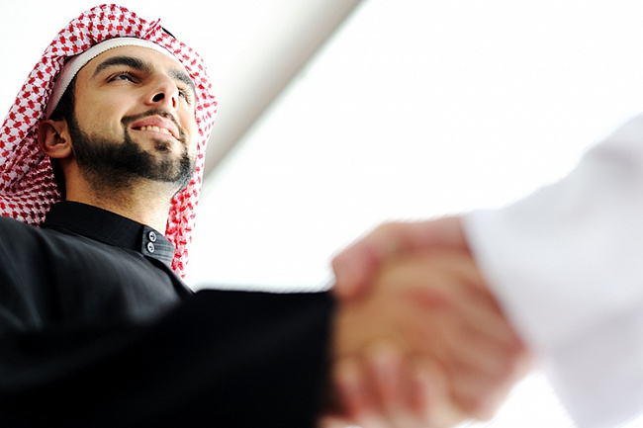
Иордания инвестировала колоссальные средства в развитие медицинской инфраструктуры. Благодаря этому страна стала одним из самых популярных направлений медицинского туризма на Ближнем Востоке.
К удивлению многих жителей Запада, Иордания считается №1 среди арабских стран и №5 на планете по уровню медицинского туризма (по версии Всемирного банка). За последние годы в частные больницы и клиники Иордании обратились 250 000 иностранных пациентов из практически всех стран мира. Это неудивительно, потому что иорданские частные больницы продолжают активно вкладывать средства в закупку современного медицинского оборудования и обучение врачей в известных вузах западного мира.
Многие больницы предлагают своим пациентам дополнительные услуги, такие как бесплатная доставка из аэропорта, размещение родственников, экскурсии и др. Объединенная международная комиссия (Joint Commission International, JCI/TJC) уже сертифицировала четыре госпиталя и медицинских центра в столице страны Аммане.
Хотя лечение в таких больницах полностью отвечает мировым стандартам качества и безопасности, стоимость процедур будет гораздо ниже по сравнению с США и Великобританией. Наиболее популярные области медицины и процедуры в Иордании включают:

Стоматология
Диагностика и лечение рака
Трансплантация почки
Ортопедические операции
Нейрохирургия
Кардиохирургия
Приведем несколько известнейших иорданских больниц:

- Иорданский госпиталь (Jordan Hospital)
Это многопрофильный медицинский центр в Аммане, который был основан в 1993 году под патронатом короля Иордании. Это 300-местное лечебное учреждение с самым современным в стране медицинским оборудованием считается лидером медицины Иордании и одним из лучших лечебно-диагностических центров на всем Ближнем Востоке.
- Университетская больница Иордании (Jordan university hospital)
Больница была основана в 1973 году. Это академическое лечебное учреждение тесно связано с Онкологическим центром короля Хусейна, который считается первым онкологическим центром за пределами США, получившим специальную сертификацию JCI Disease Specific Certification в онкологии.
- Больница Университета короля Абдаллы (King Abdullah University Hospital)
Больница Университета короля Абдаллы (KAUH) – это крупная больница неподалеку от Ар-Рамзы, самое большое лечебное учреждение на севере Иордании. Больница обслуживает миллионное населения близлежащих городов Ирбид, Аджлун, Джараш, Эль-Мафрак.
- Онкологический центр короля Хусейна (The King Hussein Cancer Center)
Это, пожалуй, лучший онкологический центр Иордании, располагающийся в Аммане. KHCC занимается лечением онкологических заболеваний любой сложности у взрослых и детей. Центр каждый год принимает более 3 500 новых больных из Иордании и зарубежья.
- Арабский медицинский центр (Arab Medical Center, AMC)
АМС – один из лучших многопрофильных медицинских центров на Ближнем Востоке. Он также находится в столице Иордании. Изначально создававшийся как центр кардиохирургии, сейчас AMC предоставляет широчайший спектр медицинских услуг для взрослых пациентов и для детей.

- Специализированный госпиталь (Specialty Hospital)
Специализированный госпиталь в Аммане, основанный под покровительством короля Иордании в 90-х годах, сегодня имеет в своем распоряжении 250 койко-мест. Современные технологии, десятки специализированных отделений, множество международных наград и сертификатов (HCAC, ISO 9002, ISO 9001, BS OHSAS 18001).
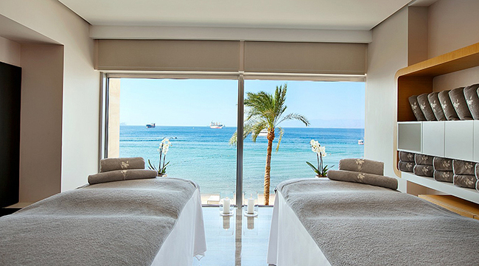
Иорданское правительство намерено оказать всестороннюю поддержку своим больницам, которые развивают медицинский туризм. На днях кабинет министров одобрил пакет мер по развитию отрасли. Изучив нынешние проблемы медицинского туризма, власти королевства позволили местным больницам использовать альтернативные источники энергии для снижения расходов. Также предлагается разрешить лечебным учреждениям в Большом Аммане строить восьмиэтажные корпуса – сегодня отелям мегаполиса позволено строить по 30-40 этажей, а вот больницы ограничены всего 5 этажами. Для усиления кадрового потенциала иорданских больниц рекомендовано нанимать на сестринские должности в некоторые отделения до 10% иностранных работников. Для упрощения процедуры правительство пообещало в ближайшее время проработать соответствующие визовые льготы. Медицинский туризм в Иордании отныне будет пользоваться серьезной государственной поддержкой. При Туристическом совете Иордании планируется открыть специальной отделение, отвечающее за данное направление. Из бюджета будут выделены солидные средства на промоушн. Значительные изменения претерпит нормативно-правовая база, в том числе касательно ответственности медперсонала и защиты прав пациентов, врачей и больниц. Планируется усилить надзор за качеством медицинских услуг и создать горячие линии для недовольных сервисом иностранцев. К сожалению, правительством не установлены четкие временные рамки реализации каждого из пунктов, но Ассоциация частных больниц (PHA) настаивает, чтобы они были выполнены в ближайшее время. «Наша основная проблема – это ограничения медицинских виз, применяемые к гражданам таких стран, как Ливия, Судан, Сирия, Йемен, Чад или Нигерия, из-за которых поток иностранных пациентов сократился на 70-80%», - отмечает Фаузи Хаммури, официальный представитель PHA. Пойдя навстречу больницам, кабмин пообещал, что все процедуры для оформления медицинских туристических виз будут занимать не более 48 часов, в том числе для граждан Йемена, Судана и Ливии. Хаммури предупредил, что медицинский туризм – это очень динамичный бизнес с жесткой конкуренцией, и если Иордания не сумеет создать оптимальные условия для приема иностранных пациентов, то это готовы будут сделать Объединенные Арабские Эмираты, Турция или Индия. В свою очередь, министр внутренних дел королевства объяснил визовые проволочки вопросом безопасности, а именно реальной угрозой проникновения в Иорданию террористов из соседних государств, которые прикрываются приглашениями на лечение в местные госпитали. Под конец отметим, что кабинет министров не поддержал норму об обязательном наличии международной аккредитации у больниц, работающих с иностранцами.
На сегодняшний день из 107 больниц такую аккредитацию в Иордании имеют только 17, а процесс ее получения более чем из 700 различных пунктов и стандартов выглядит нереальным для большинства из них.
Поэтому, отправляясь на лечение в Иорданию, потрудитесь разузнать, заслужила ли ваша больница аккредитацию TJC (JCI) или других авторитетных международных организаций.

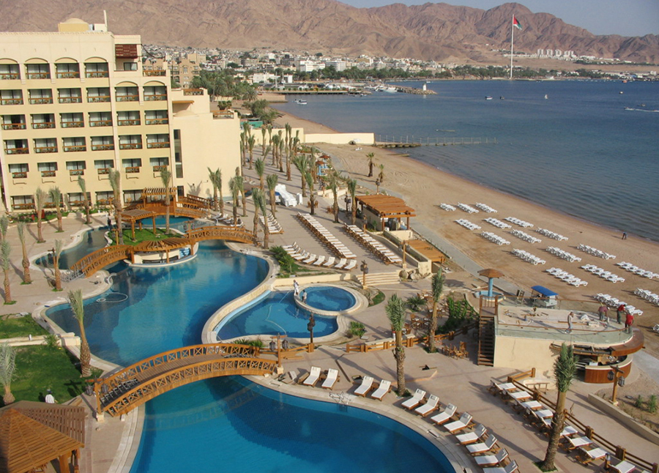

Иорданское побережье Мёртвого моря расположено в уникальном климатическом заповеднике и считается природной лечебницей. Это очень тихое и малонаселённое место. Солёное озеро, которым является Мёртвое море, лежит на 400 м ниже уровня мирового океана и считается самым солёным водоёмом на планете. В состав его воды входит множество компонентов — от брома и хлора до редких металлов. Именно соли и обеспечивают всемирно известные лечебные свойства местной воды и грязей, особенно эффективные при лечении различных заболеваний кожи и суставов. На Мёртвом море всегда хорошая тёплая погода — 330 солнечных дней в году.
Бассейн Мертвого моря питается осадками и пресными водами, основной поток которых всегда давала река Иордан. В свою очередь, Иордан подпитывается по большей части подземными водами. С ростом плотности населения Иордании, увеличивается и объем потребляемой ими воды. В результате, некогда бурная река Иордан со временем практически превратилась в ручей: за последние 50 лет объем реки уменьшился в 11 раз. Такое положение дел не могло не сказаться на Мертвом море: лишившись одного из ресурсов питания, море со временем начало мельчать, а концентрация соли в его воде увеличивается.
Море разделилось на два бассейна (северный и южный) в конце 1970-х годов. Максимальная глубина северного бассейна составляет сейчас 440 метров, а южного – менее 5 метров. Каждый год море высыхает и опускается на 1 метр. Если никаких действий не будет предпринято, то море окончательно высохнет. Плотность воды двух бассейнов разная. Со стороны Иордании (северный бассейн) она составляет около 280 грамм соли на литр воды, а со стороны Израиля (южный бассейн) – 330 грамм соли на литр воды. Это максимальная насыщенность воды солью.
Находиться в воде Мертвого моря со стороны Иордании разрешается до 25 минут, со стороны Израиля – 10-15 минут. Нахождение в воде дольше допустимого времени может принести отдыхающим не пользу, а вред.
Уникальный состав Мертвого моря испокон веков будоражил воображение людей. Когда-то считалось, что вода в море ядовита, но со временем люди открыли для себя множество полезных свойств этого водоема и добываемой в нем глины.
Вода и глина богаты полезными минералами, которые используются как для лечения и оздоровления, так и для омоложения. Отдыхающие на Мертвом море в Иордании имеют открытый доступ к полезной глине, которая предварительно добывается для них персоналом отелей.
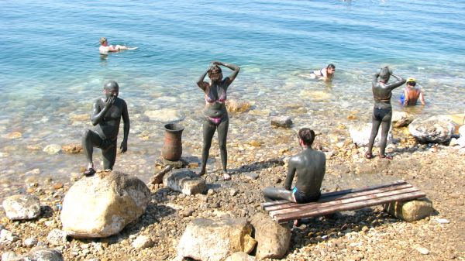

(источник www.atorus.ru)
Иорданское побережье Мёртвого моря находится в 45 минутах езды от международного аэропорта.

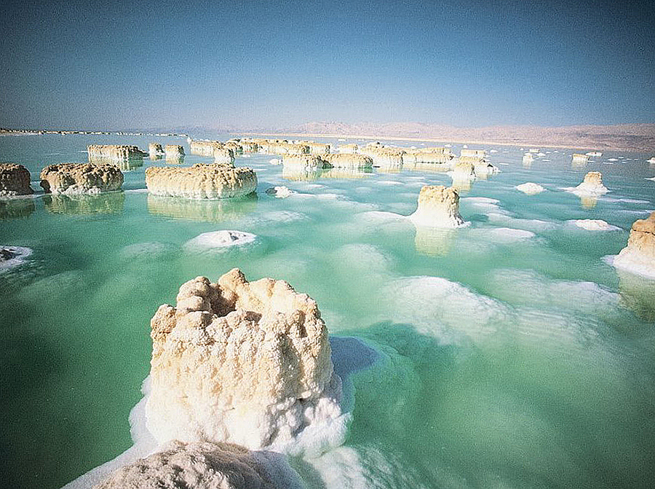

ИОРДАНИЯ ПЛЯЖНАЯ: ОТДЫХ НА КРАСНОМ МОРЕ
Далеко не всем известно, что Иордания имеет собственное побережье Красного моря. Береговая линия Красного моря в Иордании составляет всего 28 км. Тем не менее, этим небольшим кусочком суши в Иордании воспользовались максимально.
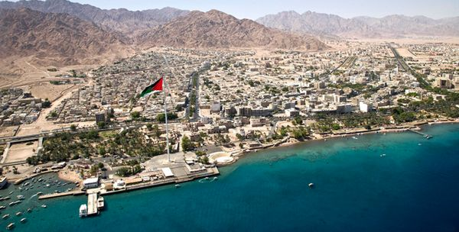
На побережье Красного моря Иордании находится курортный город Акаба. Город соседствует с израильским курортом Эйлат. Акаба, как и Эйлат, является зоной беспошлинной торговли, поэтому здесь намного дешевле алкоголь и прочая продукция. К слову, Акабу называют «экономическими легкими Иордании». В отличие от побережья Мертвого моря, в Акабе есть гостиницы любых категорий: от 2-звездочных отелей до 5*. Все брендовые отели имеют собственный выход к морю, гостиницы более низких категорий располагаются по всей Акабе. В городской черте Акабы пляжи платные, поэтому многие туристы отдыхают за городом.
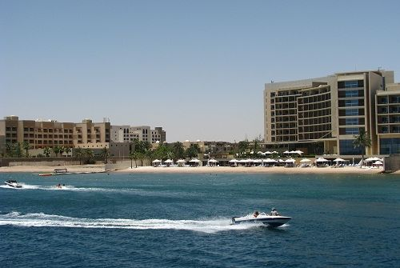
Как и на других морских курортах, в Акабе предлагаются все виды развлечений на воде. Это и дайвинг, и хождение в море на небольших прогулочных яхтах. Особое внимание на побережье уделяют чистоте. Все пляжи чистые, заход в море удобный. Помимо этого в Иордании запрещено хождение по морю любых промышленных судов: здесь есть только лодки, не угрожающие морю загрязнением. Климат в Акабе мягче, чем на Мертвом море. Но отдыхать здесь комфортней с осени. В июне, когда проводился пресс-тур, было уже очень жарко.
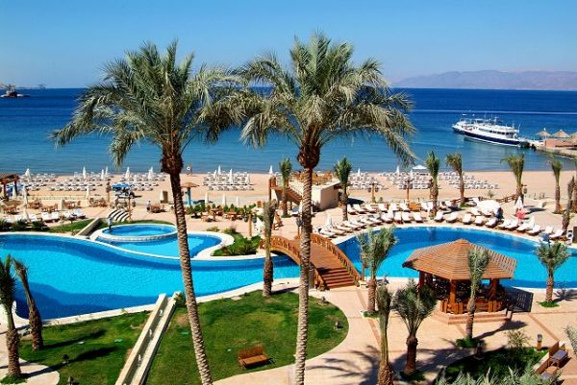
Несмотря на такую ограниченность этого побережья Иордании, количество гостиничных мест здесь постоянно растет, а пляжи продолжают улучшаться.
В Иордании планируют реализовать амбициозный проект ILLA, который предполагает строительство нового небольшого курорта. В рамках проекта уже вырыта и наполнена новая бухта. Вода в бухте постоянно циркулирует благодаря современным насосам. В результате, купание в бухте не будет отличаться от купания на любом другом пляже. На новом курорте, который примыкает к границе с Израилем, будет дополнительно построено несколько тысяч гостиничных мест: брендовые отели, виллы, апартаменты. При осмотре новой бухты и современных технологий, которые применялись для ее сооружения, невольно вспоминаются ОАЭ: искусственные острова этой страны известны по всему миру.
Проект реализуется только силами Иордании без привлечения дополнительной зарубежной силы.
Источник www.atorus.ru

Аквапарк «Аль-Вади» – оазис развлечений на берегу Мертвого моря. Здесь есть бассейн с волнами, многоуровневая детская площадка и десятки различных горок и аттракционов вроде «Камикадзе», «Ленивой речки» и «Семейного плота». По вечерам на 25-метровом водном экране демонстрируется лазерное шоу. Подкрепить угасающие силы можно в двух ресторанах аквапарка. Стоимость 30$ с человека на весь день
Часы работы аквапарка:
С 10:00 до 19:00 в июле и августе
С 10:00 до 18:00 с марта по июнь, а также сентябрь и октябрь
С 10:00 до 17:00 с ноября по февраль

МАИН
В 25 км. от города Мадаба есть волшебное место с термальными источниками - это Маин Спа.
Вы попадаете в большой естественный каньон.
А сверху открывается чудесный вид на Мертвое море и каньон Сат, с его базальтовых скал падают в Маин Спа горячие воды источников, далее попадая в Мертвое море.В водах Маин Спа лечился царь Ирод Великий. Источники использовали в лечебных целях и в византийские времена. Сейчас на базе источников создан ультрасовременный рекреационно-оздоровительный центр, в котором могут лечиться люди с различными финансовыми возможностями и недугами.
Вода из источников имеет противоаллергические свойства, так как содержит большое количество серы (580 мг/л). Её восстановительный эффект на уровне клеток поможет Вам одержать полную победу над процессом старения.
Из-за большой концентрации кальция (300 мг/л) в воде, улучшается межклеточный обмен и обмен веществ. Вдобавок, наличие магния (60 мг/л) и калия (27 мг/л) усиливает благотворный эффект на кожу и улучшает обмен веществ.
Так же в воде содержатся минеральные соли, которые используются в различных процедурах. Они принесут пользу Вашему телу.
Высокая температура воды позволит всем веществам и минералам быстрее проникнуть в Вашу кожу.
В источниках содержится большая концентрация натрия (571 мг/л), он окажет на Вас благотворный эффект и поможет улучшить самочувствие.

10.1 БИЗНЕС ПРОЕКТЫ И ПРЕДЛОЖЕНИЯ

Иордания, большая часть территории которой покрыта пустынями и каменистыми холмами, для подавляющего числа жителей России абсолютная terra incognita.
Иордания, несмотря на своеобразный вид, считается эдакой безопасной Швейцарией для стран Ближнего Востока. Всего лишь за несколько десятков лет население Иордании выросло до 9 миллионов человек. Безопасность, конечно, относительная.
По объему взаимной торговли Иордания не входит в число крупных партнеров России в ближневосточном регионе. По данным ФТС на 2015 год, Иордания занимает 90-е место среди торговых партнеров России (0,05% российского внешнеторгового оборота), Россия находится на 19-м месте среди торговых партнеров Иордании. По данным ФТС, внешнеторговый оборот России с Иорданией в 2015 году составил 259,4 миллиона долларов и уменьшился по сравнению с 2014 годом на 52,2%, в том числе, экспорт составил 240,5 миллиона долларов (снижение на 54,5%), импорт — 18,9 миллиона долларов (прирост на 37,4%). Положительное сальдо России в торговле с Иорданией в 2015 году составило 221,7 миллиона рублей.
В предпринимательской сфере страна достаточно продвинутая - центр стартап-экосистемы региона, хотя местное право не соответствует потребностям венчурного рынка. Сделки структурируются с помощью офшоров BVI, которые принадлежат иорданским компаниям. Это позволяет стартапам привлекать иностранный капитал, а Иордану быть центром притяжения проектов из близлежащих стран, в которых оперировать компаниями с иностранным капиталам практически невозможно. При этом иорданские компании могут заниматься бизнесом практически во всех странах Персидского залива напрямую, без образования представительства или дочерней компании.
Компания Jeeran.com, является местным Tripadvisor - дает рекомендации отелям и ресторанам по Ближнему Востоку. Хотя больше похоже на Yelp.
Офис Jamalon.com – своеобразный локальный Амазон в зачаточном состоянии с 9 миллионами книг на арабском языке и сотней ежедневных заказов. Большую часть представляют переведенные мировые бестселлеры, так как местные авторы могут издать книгу только за свой счет и получать лишь часть прибыли издателя.
При этом Jamalon является крупнейшим книжным онлайн-магазином на Ближнем Востоке с доставкой и платежными методами, наиболее соответствующими особенностям региона. Одним из таких методов является предоплата, когда к тебе домой приезжают за деньгами, а потом привозят книги.
Основатель Amazon Джефф Безос высоко оценил инвестиционный климат Иордании
08.11.2016 король Иордании Абдалла и королева Рания встретились с Джеффом Безосом, основателем и генеральным директором компании Amazon.com. На переговорах во дворце в аль-Хусейнийя обсуждались вопросы инвестиционных льгот и стимулов, предлагаемых иорданской экономикой, а также стратегического местоположении королевства, которое делает его удобной площадкой для выхода на региональные и международные рынки. Во время переговоров рассматривались также планы Amazon.com на будущее и способность Иордании стать региональным центром информационно-коммуникационных технологий, чтобы привлечь инвестиции в этот сектор, тем более что страна предлагает квалифицированные людские ресурсы и соответствующую инфраструктуру.

Медицинские порталы, платформы по поиску работы, онлайн-образование, платежные системы в интернете... Идеи такие же как и везде, однако, основное отличие в том, что у местных предпринимателей уже есть готовые продукты и клиенты. Потому что, иначе заниматься проектом здесь не имеет смысла. Денег практически нет, поэтому никому не приходит в голову стать стартапером чтобы попытаться "поднять" деньги у инвесторов.
Поддержка государства заключается в создании коворкинг-центров. В одном из таких центров находится акселератор Oasis500, который дает посевные деньги, рабочие места, акселерационную программу и является одним из немногих мест поддержки инновационного предпринимательства. Существуют и частные инициативы в виде Flat6labs - стартап-акселератора для проектов из Каира и Египта, и Silicon Badia - фонд поддержки и акселерации технологических проектов региона.
Офис компании Kharabeesh (в переводе на русский - «каракули»). Египет, Саудовская Аравия, Иордания – вот рейтинг рынков, на который ориентируются Kharabeesh. Наиболее важным, но и наиболее сложным рынком является Саудовская Аравия. Ведь саудовские партнеры не хотят делать совместный бизнес только из-за финансовых возможностей, их нужно обязательно заинтересовать самим процессом, командой и отношениями.
Офис компании Endeavor, занимается продвижением предпринимателей на развивающихся рынках. Проекты, большинство из которых являлись e-commerce в различных областях. Рынок е-commerce там действительно в зачаточном состоянии, представляющий как массу возможностей, так и рисков со своими трудностями.
Игровая индустрия, наверное, единственная, которая соответствует текущим мировым реалиям, однако и здесь основным фокусом является локализация для арабских стран. Gamesxp.com - один из таких игроков – издатель, локализующий игры ведущих мировых разработчиков (например, BigPoint). По некоторым играм им удалось достичь каких-то невероятных показателей, вроде среднего чека в 22 доллара.
Но локализация игр - не самая большая проблема разработчиков, дающая возможность издателям процветать не только в Иордании, но и Ближневосточном регионе. Локализация платежей – вот серьезный вызов, с которым работает такая компания, как Gate2Play, ведь помимо стандартных платежей, пользователи региона используют более десятка различных карт предоплаты и местных электронных кошельков.
Вообще Амман является отличной кухней, а для роста предприниматели могут использовать близлежащие регионы. И хотя некоторые из местного населения и утверждают, что не пользуются интернетом, однако охотно общаются через Facebook или WhatsApp, плакаты с рекламой которого повсеместно висят на дорогах Иордана. Одна смена работы программиста стоит около 350 долларов США в месяц, особо предприимчивые основатели умудряются договориться от трех сменах за 1000. Соответственно, даже небольшие суммы инвестиций в компании могут позволить им сильно развиться. Именно поэтому в Иордании у 500 startups больше всего инвестиций в регионе. Поиск возможностей, которые никто не видит, и работа с рисками, которых все опасаются – вот их задача.
Один шаг за один раз: 1. Сделай хороший продукт 2. Выведи продукт на рынок 3. Заработай деньги.
Около трети проинвестированных 500 startups проектов умирают после первого года жизни, другая треть - через 2-3 года. Однако проекты в Иордании – это инвестиция в долгую. Выходов в регионе пока еще не предвидится, хотя потенциал огромный. Большинство фондов рассматривают компании на более поздней стадии и только потенциально глобальные.
В общем, большинство стереотипов о Иордании может быть разрушено только в процессе ознакомления с предпринимательской экосистемой.

По материалам The Jordan Times/ Иордания и Россия объявили о начале приема заявок на поставку турбин и электрических систем для первой в королевстве атомной электростанции, сообщил Халед Тукан, глава Иорданской комиссии по атомной энергии.

В Иордании открыли синхротрон SESAME
Международная группа физиков провела первый пуск пучка в синхротроне SESAME — первом синхротронном источнике на Ближнем и Среднем Востоке. Благодаря излучению, испускаемому вращающимися по кругу электронами, физики смогут исследовать строение материалов и биологических объектов на молекулярном и атомарном уровне. Первые научные эксперименты на синхротроне запланированы на лето 2017 года.
На сегодняшний день синхротронные эксперименты есть в Европе (например, DESY), США (NSLS и другие), Японии (SPring-8), Китае, России («Сибирь-1»), Армении (CANDLE), Австралии, Канаде, Бразилии, Тайвани, Таиланде, Сингапуре и Индии.
SESAME (Synchrotron-light for Experimental Science and Applications in the Middle East) — совместный проект Бахрейна, Египта, Ирана, Израиля, Иордании, Кипра, Пакистана, Палестины и Турции. Он располагается в городе Аллан мухафазы Эль-Балка, Иордания. Энергия электронов в ускорителе достигает 2,5 гигаэлектронвольт, что сопоставимо с энергиями электронов в синхротроне Курчатовского института.
Пробный пуск был проведен 12 января 2017г. В следующие полгода инженеры будут настраивать прибор, оптимизируя пучки для последующих экспериментов. По оценкам специалистов, это займет около шести месяцев, а первые научные эксперименты начнутся летом 2017 года.

Иордания – одна из немногих стран Ближнего Востока, где нет нефти, но имеются одни из крупнейших в мире запасов сланца. Величина сланцевого ресурса страны оценивается примерно в 80 миллиардов тонн, что в десятки раз больше сланцевого ресурса Эстонии. На основании концессионного соглашения Eesti Energia разрабатывает часть месторождения Аттарат Ум Гудран, крупнейшего из известных на сегодня месторождений сланца в Иордании. Содержание сланца в исследуемом блоке составляет около 1,3 миллиарда тонн – оттуда может быть получено 1,1 миллиардов баррелей сланцевого масла. На базе этих ресурсов дочернее предприятие Eesti Energia Attarat Power Company (APCO) вместе с партнерами занимается развитием сланцевой электростанции мощностью до 900 МВт.

Иордания рассчитывает до конца 2017 года решить вопросы с финансированием проекта строительства с участием России своей первой АЭС, в таком случае эксплуатация первого энергоблока станции может начаться в 2025 году.
Готовится бизнес-план, на основании которого заинтересованными инвесторами будет принято решение об участии в строительстве станции.
Сейчас Иордания ведет переговоры с компаниями, в том числе, из Германии, Чехии, Китая и Японии о поставках турбинного и электротехнического оборудования для станции.
2017 г. Правительство Иордании выделит на субсидирование пшеницы и кормов 180 млн. динаров. Сообщает агн. Зерно Он-Лайн со ссылкой на The Jordan Times.

Проект по спасению Мертвого моря стартует в начале 2018 года
Международные доноры собрали 400 миллионов долларов на строительство первой очереди канала для переброски воды из Красного моря в Мертвое. Об этом было объявлено на конференции стран-доноров, состоявшейся в четверг в Иордании. Собранная сумма позволяет начать строительство первой очереди проекта в первом квартале 2018 года, сообщает TheMarker.
Как сообщалось ранее, на первом этапе, до конца 2020 года, планируется построить опреснительный завод мощностью 100 млн кубометров в год в Акабе и трубопровод для переброски перенасыщенного солевого раствора, остающегося после опреснения воды, в Мертвое море. Когда проект будет реализован, Мертвое море начнет получать около 4 млн кубометров соленой воды в год.
Израильские экологи весьма скептически отзывались об этом проекте, единственный реальный смысл которого заключается в получении международного финансирования на сооружение опреснительного завода в Иордании. Объем поступающей в Мертвое море воды будет недостаточен, чтобы хотя бы затормозить процесс его высыхания, а предсказать влияние солей Красного моря на уникальную экологию Мертвого заранее невозможно. Однако на конференции в Иордании были оглашены результаты других экологических экспертиз, согласно которым переброска 4 миллионов кубометров воды из Красного моря в Мертвое не будет иметь негативных последствий для экологии.
Израильскую делегацию на конференции в Иордании возглавлял замминистра регионального сотрудничества Аюб Кара, что достаточно красноречиво свидетельствует об уровне заинтересованности в проекте.
Мировая экономика испытывает всё большее влияние политических и социальных факторов, а стоящие перед ней вызовы — требуют согласованных действий ради устойчивого и сбалансированного роста. Необходимо сообща искать дополнительные стимулы развития, более полно реализовывать промышленный, научно-технический, инновационный потенциал стран и интеграционных структур, своевременно реагировать на меняющуюся конъюнктуру рынков и наметившуюся трансформацию глобального технологического уклада.

Иорданский офтальмолог запатентовал изобретение в России
Офтальмолог из Иордании Ихаб Мухаммад аль-Касабара, специалист по косметической и реконструктивной хирургии глаза, зарегистрировал новый патент в России на использование пленки из политетрафторэтилена для расширения твердой области глаза, что позволяет получить превосходные косметические результаты при пересадке косметического глазного яблока для пациентов, лишившихся одного глаза.
В апреле-мае 2016г. аль-Касабара получил в России патентное свидетельство, которое позволит ему проводить операции по удалению глаза в случае его повреждения в результате ранения или определенных заболеваний.

11. РОССИЙСКИЕ СООТЕЧЕСТВЕННИКИ: ИСТОРИЯ И СОВРЕМЕННОСТЬ.

Координационный совет российских соотечественников Иордании

Координационный совет организаций российских соотечественников Иордании координирует деятельность русскоязычных объединений Иордании и представляет их интересы в российских государственных и общественных организациях, реализующих программы поддержки соотечественников за рубежом.
В работе ежегодных конференциях российских соотечественников в Иордании традиционно принимают участие руководители Женского клуба друзей русской культуры «Надежда», Ассоциации «Русскоязычная молодежь Иордании», представители клубов соотечественников из городов Зарка и Ирбид, делегаты от чеченской и дагестанской диаспор королевства, а также Общества дружбы «Иордания-Россия» и Клуба выпускников советских и российских вузов «Ибн Сина».
В 2013 году совместными усилиями этих организаций была создана гуманитарная комиссия с филиалами в крупнейших городах страны, призванная оперативно реагировать и помогать российским соотечественникам в решении острых проблем различного характера. А на базе Общества дружбы «Иордания-Россия» организована юридическая консультация для российских соотечественников с телефоном «горячей линии», которой могут пользоваться жители удаленных районов королевства.
С 12 по 17 ноября 2016 года в Иордании была проведена Девятая всеарабская встреча иностранных выпускников российских и советских вузов.
Мероприятие организовано Общеарабским союзом ассоциаций выпускников российских и советских вузов, Иорданским клубом выпускников институтов и университетов бывшего СССР «Ибн Сина», Российским университетом дружбы народов при поддержке Россотрудничества и Международного координационного совета выпускников учебных заведений «ИНКОРВУЗ-XXI».
В мероприятии приняли участие делегаты из Алжира, Бахрейна, Египта, Израиля, Ирака, Йемена, Ливана, Марокко, Палестины, Туниса, а также выпускники российских вузов из Болгарии, Пакистана, Перу, Польши и Танзании в качестве почётных гостей.
Программой встречи было предусмотрено проведение трёх круглых столов: «Роль арабских выпускников в продвижении российской культуры и распространении русского языка», «Современное российское высшее образование.
Проблемы продвижения на Ближнем Востоке» и «Роль выпускников в развитии торгово-экономических связей с Россией». Для российской делегации также запланированы переговоры с представителями руководства Министерства высшего образования и научных исследований Иордании, а также ведущих иорданских вузов.
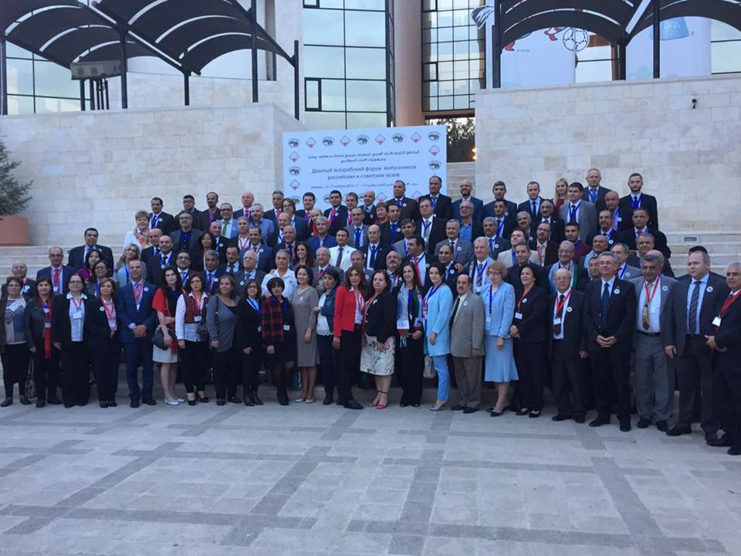

В настоящее время в Иорданском Хашимитском Королевстве в общей сложности проживает около 120 тыс. наших соотечественников. Большую часть из них составляют выходцы с Северного Кавказа (адыги, дагестанцы, чеченцы), переселившиеся сюда в конце XIX - начале XX вв. Надо сказать, что и в дальнейшем их приток сюда не прекратился, но его уже нельзя назвать массовым. Вторая, гораздо более скромная по численности, часть - это женщины, которые приехали в Иорданию из различных республик бывшего Советского Союза и современной России вслед за своими мужьями - иорданцами. Дети, выросшие в смешанных семьях, как правило, являются гражданами России и воспитываются не только в арабской, но и в русской традиции.

Русскоязычные сообщества в Иордании, включающие своей неотъемлемой частью и выпускников советских/российских вузов (клуб «Ибн-Сина»), превышают по численности 100 тысяч человек. Эти люди играют заметную роль в своих странах, являются проводниками позитивного образа России, а также потенциальными экономическими агентами нашей страны. Общую численность «соотечественников» в арабских странах определить невозможно, как по причине, «размытости» этого понятия, так и потому, что с начала 1990-х гг. регистрация российских граждан в консульских учреждениях перестала быть обязательной.

В последние годы наблюдается устойчивый рост интереса среди молодежи Иордании к изучению русского языка, российской истории и культуры.
Кроме того, иорданская сторона выступила с предложением о создании на базе унверситета Ярмук российско-иорданского центра стратегических исследований, в работе которого могли бы принять участие ведущие научные специалисты из России и Иордании. Основными задачами центра станет изучение политических, экономических и социальных процессов в Иордании и на Ближнем Востоке в целом, а также выработка мер и рекомендаций по решению конкретных задач различного уровня, что внесет безусловный и неоспоримый вклад в развитие российско-иорданских отношений и обогощения культурного наследия обеих стран.

Все выходцы из СССР и России, которых мы и относим к категории «соотечественники», в той или иной степени интегрировались в принимающие общества.
В Иордании исторически сложились несколько категорий соотечественников: потомки эмигрантов первой (после революции 1917 г.) и второй (после второй мировой войны) волн, жены арабов, учившихся в СССР, и их дети, жены арабов, приехавшие из России после распада СССР. Нашими соотечественниками здесь по праву себя считают и те, кто в силу обстоятельств стали русскоязычными гражданами Украины, Белоруссии, Грузии и других бывших союзных республик. В Иордании «самосознание российского соотечественника» возникло в последние годы на фоне кризисных процессов на Ближнем Востоке у членов многочисленных черкесской и дагестанской диаспор, являющихся на самом деле потомками горцев, эмигрировавших с Кавказа в XIX в.

В Иордании существуют несколько ассоциаций соотечественников, а также партнерских организаций, объединяющих потомков выходцев с Кавказа. В Иордании проживает несколько сотен юношей и девушек, детей от смешанных браков, владеющих русским языком.

Русскоязычное сообщество более старшего поколения представлено в Иордании женами выпускников советских/российских вузов.
Относительно небольшое их число участвует в деятельности клубов и сообществ любителей русской культуры «Надежда»г.Амман (Галина Киселева), русский клуб «Словянка»г.Зарка (Татьяна Антипова), культурный центр «Родник» ( Елена Шестова), общественной организации «Русский Дом» г.Ирбид (Елена Титова). Активы клубов участвует в культурных акциях, организуемых Посольством России и представительством Россотрудничества, оказывает им действенную помощь в проведении благотворительных выставок-продаж российских традиционных ремёсел и сувенирной продукции, а также в сборе пожертвований русскоязычным семьям, нуждающимся в помощи.

Ассоциация «Русскоязычная молодежь Иордании»
Ассоциация РЯМИ основана в январе 2010 года.
Основателем Ассоциации РЯМИ является Др.Басим Муслех
основными целями ассоциации являются:
- объединение русскоязычной молодежи;
- выявление и оказание содействия реализации талантов членов ассоциация в различных сферах;
- распространение русского языка и культуры в Иордании;
- воспитание здорового, спортивного и образованного поколения;
- укрепление связи с исторической Родиной, и воспитание у молодого поколения чувства гордости и любви к России.
Сегодня ассоциация( РЯМИ) заметна в общественной жизни иорданской молодежи и занимает важнейшую позицию в представлении русской культуры в Иордании.
Только за последний год число ее членов выросла до 565 членов. За этот период РЯМИ проведено более 60 мероприятий, организовано более 160 различных мероприятий, что отражено на странице в социальной сети «Фейсбук».
Тематика мероприятий разнообразна – это встречи, посвященные памятным датам российской истории и значимым государственным праздникам России.
РЯМИ во взаимодействии с Посольством России и представительством Россотрудничества в Иордании проводит активную работу по популяризации российской культуры и распространению русского языка.
Наряду с этим организуются спортивные соревнования, идет популяризация здорового образа жизни (запрет курения во время мероприятий, организация походов в горы, участие в марафонских гонках, создание футбольной команды, сборы пожертвований для фонда сирот, установление шефства над детскими приютами).
2010 г. РЯМИ провела под лозунгом «Год молодежи», 2011 г. – «Год спорта», 2012 г. «Год благотворительности», 2013 г. «Год русского языка».
15 июля 2012 на территории Тверской области в рамках программы Международной смены Всероссийского образовательного форума «Селигер – 2012» было анонсировано создание нового Международного альянса русскоязычной молодежи «Родной уголок» .
Организация родилась в результате слияния трех молодежных движений соотечественников за рубежом – «Русскоязычной молодежи Иордании» под руководством Басима Муслех, «Российско-американской молодежной ассоциации» и «Российско-итальянской молодежной ассоциации» во главе с Сергеем Гладышем и Ириной Осиповой соответственно.
Интересным является факт, что впервые основатели Альянса познакомились за год до объявления о слиянии. Разговор о необходимости объединения усилий ради достижения общих целей начался практически сразу после знакомства и был подведен к своему логическому завершению буквально за месяц до встречи на международной площадке «Селигера – 2012». Торжественное объявление о слиянии и подписание общего устава организации произошли по завершению конференции, посвященной соотечественникам, в присутствии представителей Россотрудничества и главы Россмолодежи С.Белоконева.
РЯМИ является единственной молодежной ассоциацией, чей президент избирается председателем КСОРСа а затем представителем во Всемирном координационном совете и принимает участие в международных конференциях российских соотечественников.
На 5-ой региональной конференции соотечественников стран Африки и Ближнего Востока, проходившей в Морокко в Июне 2011г, клубом РЯМИ была предложена идея о создании регионального Русского стола для людей с Российским наследием и для Российских молодежных организаций. Все делегации на конференции поддержали эту идею и были согласны, чтобы первая конференция проходила в Иордании.
В апреле 2013 г. на региональной конференции соотечественников в Бейруте Ассоциация РЯМИ выступила с инициативой проведения в Иордании Первой региональной конференции молодежных организаций российских соотечественников стран Ближнего Востока и Африки.
12 апреля 2013 г. в отеле «Бель Вью» в Аммане состоялось открытие Первой региональной конференции молодежных организаций российских соотечественников стран Ближнего Востока и Африки.
В мероприятии организованном Ассоциацией «Русскоязычная молодежь Иордании» , представительством Россотрудничества и при поддержке МИД России и Правительственной комиссии по делам российских соотечественников за рубежом, приняли участие представители молодежных организаций российских соотечественников из Алжира, Иордании, Ливана, Мадагаскара, Марокко, Палестины, Туниса, ОАЭ, Эфиопии, ЮАР и Италии (в качестве специального приглашенного гостя).
Основная цель создания Ассоциации РЯМИ является создание постоянно действующей площадки для общения русскоязычной молодежи не только в Иордании , но и в странах региона Ближнего Востока и Африки; развитие общеарабского и общеафриканского молодежного движения российских соотечественников; планирование совместных проектов гуманитарной направленности; обмен мнениями по активизации деятельности молодежных организаций российских соотечественников по продвижению русского языка и российской культуры, формированию благоприятного имиджа Российской Федерации в молодежной среде российских общин региона; развитие сотрудничества и реализация совместных проектов молодежных организаций соотечественников и молодежных организаций регионов Российской Федерации.
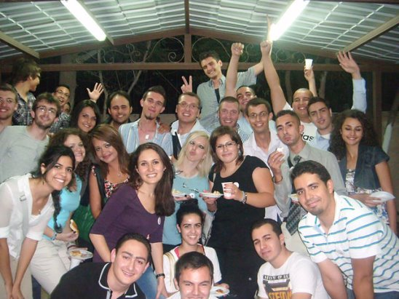

Черкесская община в Иордании

Черкесская община Иордании формировалась на протяжении нескольких столетий.
Представителями черкесской диаспоры являются кабардинцы, адыгейцы, черкесы, проживающие преимущественно в трех республиках Российской Федерации: Кабардино-Балкарии, Карачаево-Черкесии и Адыгее.
Черкесы - исторический эндоэтноним адыгов. В мировую историю и литературу современные черкесы, кабардинцы и адыгейцы вошли под общим названием черкесы или адыги.

Оторванные от своей исторической родины, черкесы достойно и упорно преодолевали многие трудности и испытания: переселение на новые, зачастую слабо пригодные для проживания земли, поиск своего места в чужой стране, выстраивание взаимоотношений с местным населением, на первых порах далеко не всегда мирных. Во все времена опорой и самой мощной поддержкой черкесской общины оставалась верность своим обычаям, традициям, родному языку. Это не только способствовало сохранению этнодуховной культуры и национального самосознания черкесов, но и дало мощный толчок их современному развитию.
Ведущую роль в жизни диаспоры играет Черкесское благотворительное общество Иордании (ЧБО), основанное 16 октября 1932 г. в Аммане в целях сплочения и оказания помощи нуждающимся соплеменникам.
На первом учредительном собрании были сформированы следующие цели и задачи Черкесского благотворительного общества:
1. Проводить благотворительные акции.
2. Проводить различные мероприятия, вечера дружбы для сплочения черкесов.
3. Заботиться о моральном и физическом воспитании молодежи.
4. Крепить дружбу и взаимопомощь между всеми членами Благотворительного общества в Иордании.
На заседании, проведенном 28 октября 1932 г., было принято решение активнее вовлекать новых членов в ряды общества.
Для этого был составлен текст обращения к черкесам следующего содержания:

«...Дорогой друг! В городе Аммане образовалось Черкесское благотворительное общество, преследующее благотворительные, социальные, культурные и спортивные цели. Мы считаем долгом каждого кавказца принимать активное участие в делах общества, помогать ему в исполнении указанных гуманитарных задач .Мы призываем Вас стать членом нашего общества, чтобы быть ближе к своем землякам, крепить дружбу и взаимопомощь между нами. Для того, чтобы всем дать возможность стать членами нашего общества, мы решили установить минимальный ежемесячный денежный взнос. При желании взносы принимаются за год и больше вперед».
В последние пять лет важным направлением деятельности ЧБО является налаживание активных гуманитарных связей и деловых контактов с исторической родиной. Общество друзей черкесов Кавказа основано в 1993 г., его деятельность направлена на восстановление и укрепление связей с республиками Северного Кавказа, входящими в состав Российской Федерации, активное информационное взаимодействие между черкесами, проживающими в разных странах мира. В состав общества входят видные политические и общественные деятели Иордании.

«Черкес в Иордании является оплотом надежности, стабильности, гарантом государственной безопасности», - утверждает абхазский историк Д.К.Чачхалиа в Хронике Абхазских царей.( Статьи. Заметки. - М., 1999. - С.106. 57)
Кроме того, черкесы дали Иордании известных литераторов, поэтов, прозаиков, выдающихся деятелей театра и кино.
Примечание: Наиболее полную информацию о черкесской диаспоре и ее представителях в Иордании вы можете найти в книге «Российские соотечественники в Иордании»: история и современность», издание которого было осуществлено при поддержке Правительственной комиссии по делам соотечественников за рубежом.

Чеченская диаспора

Первую группу чеченских переселенцев из царской россии, османские власти направили в Трансиорданию в1901- 1902 году. Процесс переселения чеченцев длился долго, проходил волнами и завершился в 1912 г. Но их составило не более чем 1-2 % от общего чеченского народа. Для своих новых поселений чеченцы выбирали практически безлюдные районы, главное, чтобы там были водные источники и пригодные для сельского хозяйства земли. Чеченцы и ингущи еще поселялись в Турции, Сирии, Ираке и вдругих районах османской империи.
Чеченцы Иордании создали свое благотворительное общество, цели и задачи которого, впрочем, в целом созвучны ЧеркесскомуБО.
Чеченское благотворительное общество (ЧечБО) было основано в 1958 г. в г. Зарке. Изначально организация выполняла сугубо благотворительные и религиозные функции.
Создано Общество друзей Чечено- Ингушетии (ОДЧИ).
В стране появился Музей чеченского наследия в Иордании.
Иорданские чеченцы не имеют своих школ. Обучение чеченских детей осуществляется на общих основаниях в государственных и частных школах страны. Следует отметить, что процент лиц, стремящихся получить образование, в том числе высшее, среди чеченцев весьма высок. Многие студенты учатся в университетах и колледжах. Традиционная, можно сказать впитанная с молоком матери, склонность чеченцев, как, впрочем, и остальных кавказских народов, к военной службе позволила многим иорданским чеченцам достичь успехов на различных должностях в иорданской армии и органах безопасности. Чеченцы занимают крупные посты в различных правительственных структурах. При относительной малочисленности чеченской общины в Иордании, в процентном отношении число военачальников разного уровня, генералов и крупных чиновников - чеченцев здесь весьма высок. Среды них есть и ученные, профессора и специалисты по разным професиям науки, литературы, культуры, политики и. д., есть и бизнисмены.
Чеченцы смогли существовать в полном согласии с иорданцами, одновременно сохраняя свои традиции и уклад, поддерживая связи с родственниками на Северном Кавказе. Сегодня чеченская община является неотъемлемой и важной частью иорданского общества, доказавшей за более чем вековое пребывание в королевстве свою лояльность и преданность новой родине.
Чеченская община в Иордании насчитывает порядка 12 — 15 тыс. человек. Некоторые число чеченцев имеют статус беженцев. В 2006 г. при правительстве Иордании был аккредитован Совет чеченских тейпов (кланов), который наделён правом официально представлять общину. Наиболее известной чеченской организацией является Культурно-спортивный клуб «Кавказ». Клуб издаёт собственный журнал, его члены внесли существенный вклад в развитие таких видов спорта в Иордании, как плавание, футбол, гандбол и настольной теннис. В клубе проводились и проводятся занятия по изучению чеченского языка. Сегодня там проводятся курсы русского языка и многие другие культурные и общественные мероприятия.
Чеченское Благотворительное Общество имеет собственное помещение и три филиала. В настоящее время основным направлением деятельности является оказание помощи малоимущим семьям.
Наиболее активной организацией является Женское чеченское благотворительное общество.
Существует также Общество друзей с Чеченской Республикой и Республикой Ингушетия, которое располагает собственным зданием, ежегодно организует выпускные вечера для школьников и сбор пожертвований для семей, прибывающих из Чечни и Ингушетии и другие разные мероприятия.
Активные культурные и общественные меропрития проводит и филиал чечБО в г. Сухне.
Все перечисленные организации представлены в Координационном совете организаций российских соотечественников Иордании. КСС координирует деятельность русскоязычных объединений Иордании и представляет их интересы в российских государственных и общественных организациях, реализующих программы поддержки соотечественников за рубежом.
В работе ежегодных конференциях российских соотечественников в Иордании традиционно принимают участие делегаты от чеченской диаспоры королевства. Представителем чеченской диаспоры в иордании в Учредительном и в Координационном Совете Организаций Российских Соотечественников Иордании является Даси Амин Шамседдин, выпускник российского университета дружбы народов (1972г) и Московской Тимирязевской С/Х акдемии (1982), кандидат наук.

Соотечественники из Абхазии

В 2016г. преподаватель АГУ, доктор наук, профессор Екатерина Георгиевна Бебия посетила Иорданию и сняла фильм. Основная цель поездки в эту страну – это найти соотечественников, которые вследствие махаджирства оказались на Ближнем Востоке. Сейчас в Иордании их проживает до трёх тысяч. Точными данными о числе абхазов, проживающих в Иордании, мы не распологаем, однако в настоящее время идет работа и в этом направлении.

Примечание: Наиболее полную информацию о диаспорах в Иордании вы можете найти в книге «Российские соотечественники в Иордании»: история и современность», издание которого было осуществлено при поддержке Правительственной комиссии по делам соотечественников за рубежом.

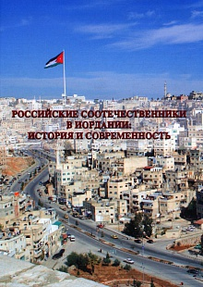

12. РОССИЙСКО-ИОРДАНСКИЙ ДЕЛОВОЙ СОВЕТ

В интересах развития торгово-экономических отношений между Россией и Иорданией был создан Российско-Иорданский деловой совет.

Дата создания: 18.08.2005
без образования юридического лица

Руководство

Председатель
Новицкий Евгений Григорьевич
Член Совета Директоров АФК «Система»

Заместитель Председателя — Исполнительный директор
Кононенко Валерий Андреевич
Председатель Правления ассоциации Сибирских агропроизводителей

Контакты

109012, Москва, Настасьинский пер., д. 7
Тел.: +7 495 628 15 81
Новосибирск, ул. Добролюбова, д. 160
Тел.: +7 383 267 35 25
E-mail: kononenko-valeri@yandex.ru
Официальный сайт российско-иорданского делового совета:
www.russian-jordanian-bc.org

Иорданско-Российский деловой совет

Председатель
Наиль Аль-Кабарити
Сенатор, Председатель Иорданской Торговой палаты
13 февраля 2007 года, во время визита В.В. Путина в Иорданское Хашимитское Королевство, в Торговой Палате Иордании состоялось первое заседание, посвященное созданию Российско-Иорданского Делового Совета.
В тот же день, в Королевском дворце «Басман» состоялось подписание Соглашения о создании Российско-Иорданского делового Совета. С Иорданской стороны Соглашение подписал председатель Иорданской Палаты Сенатор Хайдер Мурад, со стороны России председатель Совета директоров «Система Инвест» г-н Новицкий.

Состав совета

Российская часть
Новицкий Евгений Григорьевич
Член Совета Директоров АФК «Система»,
Председатель Российской части Российско-Иорданского Делового Совета
Аль-Зрайкат Джордж
Председатель Совета директоров «Pinacotes Finance & Trade Group», Генеральный секретарь Российско-Иорданского Делового Совета
Кононенко Валерий Андреевич
Председатель правления Сибирской аграрной научно-производственной ассоциации, заместитель председателя, директор Российской части Российско-Иорданского Делового Совета
Лоренц Виктор Яковлевич
Президент ОАО «Стройтрансгаз»
Чемезов Сергей Викторович
Генеральный директор ГК «Ростехнологии»
Шишханов Микаил Османович
Президент ОАО АКБ «БИН»
Арутюнов Александр Борисович
Президент ВАО «Интурист»
Гришкун Николай Николаевич
Генеральный директор ФГУП «ЗДРАВЭКСПОРТ»
Смыслов Александр Александрович
Генеральный директор ООО «Нордимпекс»
Хайдуков Валерий Васильевич
Заместитель Генерального директора ООО «Челябенский тракторный завод — УРАЛТРАК»
Шпилько Сергей Павлович
Президент Российского Союза Туриндустрии
Ахунов Турсун Абдалимович
Генеральный директор ярославского электромашиностроительного завода ОАО «Элдин»
Вартанов Давид Робертович
Председатель Совета Директоров ОАО «Зарубеж-Экспо»
Васильев Александр Васильевич
Директор по внешнеэкономической деятельности ОАО «Российский институт мощного радиостроения «РИМР»
____________________________________________

Иорданская часть
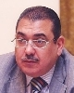Наель Аль-Кабарити
Сенатор, Председатель Иорданской Торговой Палаты, Председатель Торговой Палаты Акабы, Председатель иорданской части Российско-Иорданского Делового Совета
Зияд Хомси
Председатель Амманской Промышленной Палаты
Хатем Халавани
Министр торговли и промышленности Иордании
Абдулсалам Аль-Диабат
Председатель Торговой палаты Рамтха, Член Совета Директоров Иорданской Торговой Палаты
Файез Аль-Фаоури
Первый Вице-президент Амманской Торговой Палаты, Член Совета Директоров Иорданской Торговой Палаты
Хишам Кватан
Член Совета Директоров Иорданской Торговой Палаты, представитель сектора информационных и коммуникационных технологий
Ахмад Иргибат
Исам Смади
Член правления Торговой Палаты Акабы
Раед Самара
Член правления Иорданской Промышленной Палаты, Председатель Промышленной Палаты Ирбида
Мохд Арслан
Член правления Иорданской Промышленной Палаты, Председатель Промышленной Палаты Зарка
Мохамад Эннаб
Инженер, Член правления Иорданской Промышленной Палаты
Саад Ясин
Генеральный секретарь Амманской Промышленной Палаты

Россия осенью 2013 года выиграла тендер на сооружение первой АЭС в Иордании. В сентябре 2014 года компания «Русатом Оверсиз» (международное подразделение госкорпорации «Росатом», преобразовано в «Русатом Энерго Интернешнл») подписала с комиссией по атомной энергии Иордании соглашение о развитии проекта строительства первой иорданской АЭС в составе двух энергоблоков установленной электрической мощностью 1000 МВт каждый. Ожидается, что этот проект станет крупнейшим в истории двусторонних отношений.
Россия и Иордания в марте 2015 года подписали межправительственное соглашение о сотрудничестве в сооружении первой иорданской АЭС. Данное соглашение создает правовую базу для строительства станции с участием России. Сейчас идет работа по подготовке EPC-контракта на инжиниринговые, проектные и строительные работы.
Комплексное предложение со стороны России предусматривает не только строительство АЭС, но также и содействие в создании основ атомной отрасли Иордании, в том числе в подготовке квалифицированных специалистов.

Регистрация компаний в Иордании с иностранными инвестициями из России

Процедура регистрации новой компании:
- Кандидат или его представитель регистрируется как пользователь на сайте Министерства Торговли и Промышленности.
- Кандидат заполняет следующие разделы заявки:
- Род деятельности компании (тип и класс)
- Информация о компании
- Информация о капитале
- Информация об учредителях и партнерах
Если понадобится помощь при заполнении, вы можете воспользоваться руководством, которое содержит информацию о требующихся дополнительных документах, сборах, и особых условиях для того или иного типа компании.
- После заполнения вышеуказанных разделов кандидат может подать заявку в режиме онлайн. Когда заявка отправлена, в нее уже нельзя внести никаких изменений. Заявка регистрируется в отделе обслуживания Директората по управлению компаниями при Министерстве Торговли и Промышленности для дальнейшей обработки запроса. Подтверждение заявки будет выслано кандидату по электронной почте.
- Кандидат должен приготовить все необходимые документы, указанные в руководстве.
- Кандидат приходит в отдел обслуживания Директората по управлению компаниями и называет номер заявки или название компании.
- Сотрудник отдела обслуживания находит заявку и проверяет правильность заполнения. Затем кандидата просят предъявить дополнительные документы, которые были указаны в руководстве. Если заявка и документы в порядке, кандидат или его доверенное лицо должен подписать распечатанную копию заявки в присутствии должностного лица из Директората по управлению компаниями.
- Должностное лицо из Директората по управлению компаниями вносит сумму сборов в бланк платежного поручения, затем передает кандидату или его доверенному лицу для оплаты этих сборов. Кандидат производит оплату в кассе отдела обслуживания и получает чек с печатью.
- Если отсутствует необходимость подтверждения заявки другими департаментами Министерства или другими организациями, то тогда кандидат возвращается в отдел обслуживания для подписания Устава акционерного общества и контракта на основание компании и получения Сертификата о регистрации. После этого компания считается зарегистрированной.
- Если же есть необходимость для дальнейшей обработки заявки как, например, в случае с ночным клубом требуется подтверждение от Министерства внутренних дел, то кандидат может получить все необходимые документы в отделе обслуживания. Для того, чтобы открыть компанию с ограниченной ответственностью, например, потребуется бланк с депозитного счета в банке на сумму в размере 50% зарегистрированного капитала компании. Затем кандидат возвращается в Директорат по управлению компаниями со всеми оформленными документами. Подробная информация о требованиях к дополнительной обработке документов дана в руководстве к разделу пред-подтверждение (Pre-Approval).
- Должностное лицо из Директората по управлению компаниями находит заявку кандидата, принимает новые документы и выдает кандидату Устав акционерного общества и контракт на основание компании. После подписания кандидат получает Сертификат о регистрации. После этого компания считается зарегистрированной.

Внимание: Регистрация компании не дает разрешение зарегистрированной компании на ведение деловой практики. Перед тем, как начать бизнес, компания должна получить лицензию от соответствующего полномочного органа.

Действующая иностранная компания

1. Определение действующей иностранной компании
Действующая иностранная компания – это компания, которая зарегистрирована за пределами Королевства, и ее головной офис находится в другой стране, не являющейся Иорданией. Существуют два типа таких компаний:
А – Компании, которые осуществляют свою деятельность ограниченный период времени и которые выиграли тендеры на выполнение работ в Королевстве в ограниченные сроки. Срок регистрации таких компаний истекает по завершению работ. Если же эти компании заключают новый контракт, то их регистрация продляется для выполнения новых работ по контракту.
Б – Компании, которые постоянно осуществляют свою деятельность в Королевстве по лицензии, выданной компетентными органами.

2. Правила регистрации
Заявка на регистрацию действующей иностранной компании должна быть передана со всеми соответствующими данными и документами, переведенными на арабский язык, Генеральному Инспектору. Переведенные на арабский язык документы должны быть нотариально заверены.
Список документов, необходимых для регистрации:
- Копия Меморандума и Устава акционерного общества или другие документы, имеющие отношение к процессу регистрации.
- Официальные письменные документы, которые подтверждают то, что Компания получила официальное разрешение от компетентных органов в Иордании на осуществление деятельности и инвестирование иностранного капитала в соответствии с действующим законодательством.
- Список имен членов совета директоров Компании, комитета по управлению, акционеров, если такие имеются, а также их национальность. Список имен лиц, которые уполномочены ставить подписи от лица Компании.
- Копия доверенности, в которой Компания уполномочивает лицо, являющееся резидентом Королевства, выполнять действия и получать извещения от лица Компании.
- Финансовые счета из головного офиса Компании за последний фискальный год, заверенные дипломированным аудитором.
- Любые другие данные или информация, которую попросит предъявить Генеральный Инспектор.
Заявка на регистрацию должна быть подписана лицом, уполномоченным зарегистрировать Компанию, перед подписью Генерального Инспектора или лица, которому он передал уполномочия в письменной форме или в присутствии нотариуса. Заявка должна содержать основную информацию о Компании, а именно:
- Название Компании, ее тип и капитал
- Цели Компании на территории Королевства
- Детальная информация об учредителях, акционерах, или совете директоров и их доле акций
- Любые другие данные или информация, которую попросит предъявить Генеральный Инспектор

3. Сборы, взимаемые за регистрацию действующей иностранной компании
1000 ИД* – если капитал Компании равен или меньше 1 млн.ИД. В дополнение к этому, пошлина на публикацию, регистрацию и сертификацию.
2000 ИД – если капитал Компании больше 1 млн.ИД. В дополнение к этому, пошлина на публикацию, регистрацию и сертификацию.
*Иорданский динар
Иностранная Компания, зарегистрированная в соответствии с положениями этого закона, должна выполнить следующие пункты:
- Предоставлять Генеральному Инспектору в течение 3 месяцев с конца каждого фискального года балансовый отчет и отчет прибылей и убытков от производимых в Королевстве операций, заверенных должным образом иорданским дипломированным аудитором.
- Публиковать балансовый отчет и отчет прибылей и убытков от производимых в Королевстве операций, по крайней мере, в двух местных ежедневных газетах в течение 6 дней со дня предоставления этих отчетов Генеральному Инспектору.
- Министр может освободить Компанию от выполнения положений (1) и (2) по рекомендации Генерального Инспектора.
4. Правила аннулирования регистрации действующей иностранной компании
Иностранная Компания должна в письменной форме уведомить Генерального Инспектора о дате планируемого или установленного окончания деятельности в Королевстве как минимум за 30 дней. Иностранная Компания должна предоставить Генеральному Инспектору доказательства того, что она выполнила все обязательства контракта перед тем, как получить подтверждение аннулирования регистрации.

Необходимые документы:
- Сопроводительное письмо с указанием названия и адреса компании, подписанное уполномоченным лицом, в котором указывается завершение работ и желание компании аннулировать регистрацию.
- Заверенная и переведенная на арабский язык резолюция от головной компании о закрытии зарегистрированного в Иордании офиса, с указанием лица, уполномоченного вести это дело.
- Письмо от партнера по договору, в котором подтверждается завершение работ компанией в Иордании.
- Квитанции об оплате из
- общества по социальному обеспечению
- департамента по подоходному налогу и налогу с продаж
- телекоммуникационной компании Иордании
- компании по электроснабжению Иордании

Недействующая иностранная компания

1. Определение недействующей иностранной компании и ограничения на действия
Недействующая иностранная компания в пределах Королевства – это компания, которая имеет региональный офис или представительство в Королевстве для того, чтобы контролировать деятельность, совершаемую за пределами Королевства, и координировать ее с головным офисом.
Недействующей иностранной компании запрещено вести деловую или коммерческую деятельность, в том числе через посредников, в пределах Королевства.
Регистрация недействующей иностранной компании в Королевстве может быть произведена в соответствии с предыдущими пунктами этого закона с целью основания регионального офиса или представительства, столица Амман при этом является местом улаживания судебных споров.
2. Правила регистрации
- Заявка на регистрацию недействующей иностранной компании должна быть передана Генеральному Инспектору вместе с указанными ниже документами и счетами, переведенными на арабский язык и заверенными нотариусом Королевства.
- Регистрационный сертификат Компании из головного офиса.
- Меморандум Компании и Устав акционерного общества, в которых указаны тип компании, ее капитал и цели.
- Доверенность, которая уполномочивает резидента Королевства выполнять действия от лица Компании и регистрировать их в соответствии с правилами компании.
- Финансовый отчет Компании за последние два фискальных года из головного офиса, которые должны быть заверены дипломированным аудитором.
Заявка на регистрацию должна быть подписана лицом, уполномоченным зарегистрировать Компанию, перед подписью Генерального Инспектора или лица, которому он передал уполномочия в письменной форме или в присутствии нотариуса. Заявка должна содержать основную информацию о Компании, а именно:
- Название Компании, ее головной офис, дата его регистрации и цели компании
- Тип Компании, ее национальность, юридический адрес в стране регистрации
- Капитал Компании, имена учредителей или акционеров, национальность каждого и доля акций. Информация о совете директоров.
- Любые другие данные или информация, которую попросит предъявить Генеральный Инспектор
Недействующая иностранная компания имеет следующие преимущества:
1. Освобождение от пошлины за регистрацию и публикацию
2. Освобождение от подоходного налога и налога на социальные услуги
3. Освобождение от регистрации в Торгово-промышленной палате и в профессиональных объединениях, освобождение от уплаты регистрационных сборов и от каких-либо других обязательств, связанных с этим, включая торговые и профессиональные лицензии.
4. Освобождение от вычета подоходного налога и налога на социальные услуги из зарплаты, выплачиваемой недействующей иностранной компанией своим работникам, не являющимися иорданцами и работающими в региональном офисе в пределах Королевства.
5. Предоставление разрешения на импорт торговых образцов и моделей без уплаты таможенных пошлин и налогов на импорт.
6. Освобождение от уплаты таможенных пошлин и других сборов на импортируемую мебель и оборудование, необходимое для того, чтобы оборудовать свой региональный офис.
Требования к пунктам (5) и (6):
- сопроводительное письмо, подписанное представителем Компании, в котором указывается название и адрес Компании, а также информация о необходимых торговых образцах, моделях или мебели
- арендный подряд офиса, заверенный муниципалитетом Аммана, или действительная профессиональная лицензия, выданная в том же муниципалитете
7. Предоставление компании разрешение на импорт одного автомобиля для временного пользования им работниками, не являющимися иорданцами.
Требования к пункту (7):
- сопроводительное письмо, подписанное представителем Компании, в котором указывается название и адрес Компании, которая нуждается в импорте автомобиля на время, и уточняется специфика автомобиля
- арендный подряд офиса, заверенный муниципалитетом Аммана, или действительная профессиональная лицензия, выданная в том же муниципалитете
- действительное разрешение на постоянное проживание и работу для работника, не являющегося иностранцем, который будет использовать этот автомобиль
- подлинная экспертиза местоположения офиса
8. По рекомендации Генерального Инспектора, в оправданных случаях, Министр может предоставить Компании разрешение импортировать второй автомобиль на временное пользование.
Требования к пункту (8):
- сопроводительное письмо, подписанное представителем Компании, в котором указывается название и адрес Компании, которая нуждается в импорте второго автомобиля на время, и уточняется специфика автомобиля
- арендный подряд офиса, заверенный муниципалитетом Аммана, или действительная профессиональная лицензия, выданная в том же муниципалитете
- действительное разрешение на постоянное проживание и работу для работника, не являющегося иностранцем, который будет использовать второй автомобиль
- Список работников (иорданцев и не иорданцев) офиса, заверенный в Министерстве Труда
- подлинная экспертиза местоположения офиса
Правила аннулирования регистрации недействующей иностранной компании
1. Заверенная и переведенная на арабский язык резолюция от головной компании о закрытии зарегистрированного в Иордании офиса, с указанием лица, уполномоченного вести это дело.
2. Квитанции об оплате из:
- общества по социальному обеспечению
- департамента по подоходному налогу и налогу с продаж
- компании по водоснабжению
- телекоммуникационной компании Иордании
- компании по электроснабжению Иордании
3. Ликвидация освобождения от уплаты всех таможенных пошлин, предоставленного Компании.
Пункты заявки:
Тип компании:
1. Товарищество с неограниченной ответственностью (general partnership) – компания, основанная максимум 20 партнерами свыше 18 лет.
2. Товарищество с ограниченной ответственностью (limited partnership) – компания, основанная лицами как свыше, так и ниже 18 лет. Те, кому за 18, являются генеральными партнерами, несущими ответственность за каждодневное управление компанией. Партнеры с ограниченной ответственностью вкладывают только свой капитал, и не могут вмешиваться в управление компанией.
3. Компания с ограниченной ответственностью (limited liability) – компания, основанная двумя или более партнерами, чья ответственность определяется их пакетом акций.
4. Открытое акционерное общество (public shareholding) – компания, основанная несколькими людьми (как минимум двумя учредителями). Ответственность акционеров ограничена в зависимости от пакета акций. Акционерное общество может состоять из одного человека с разрешения Министра и Инспектора MIT (Министерства международной торговли).
5. Действующая иностранная компания (operating foreign company) – компания, зарегистрированная за пределами Королевства, чей головной офис находится в стране, не являющейся Иорданией. Существует два типа таких компаний:
- Компании, действующие ограниченный период времени, которые выиграли тендеры на работы в пределах Королевства. Их регистрация заканчивается по завершению работ, за исключением случаев, когда они заключают новые контракты, продляя тем самым регистрацию для выполнения новых работ.
- Компании, действующие постоянно в пределах Королевства по лицензии, выданной компетентными органами.
6. Недействующая иностранная компания (non-operating foreign company)
Недействующая иностранная компания в пределах Королевства – это компания, которая имеет региональный офис или представительство в Королевстве для того, чтобы контролировать деятельность, совершаемую за пределами Королевства, и координировать ее с головным офисом.
Недействующей иностранной компании запрещено вести деловую или коммерческую деятельность, в том числе через посредников, в пределах Королевства.
Регистрация недействующей иностранной компании в Королевстве может быть произведена в соответствии с предыдущими пунктами этого закона с целью основания регионального офиса или представительства, столица Амман при этом является местом улаживания судебных споров.
7. Компания с ограниченной ответственностью, один владелец (one-person limited liability company)
Регистрация такой компании возможна только с разрешения и по рекомендации Министра MIT (Министерства международной торговли).
8. Товарищество с ограниченной имущественной ответственностью (limited partnership in shares) – компания с ограниченной ответственностью, основанная как минимум четырьмя людьми: двумя главными партнерами с неограниченной ответственностью и двумя партнерами с ограниченной ответственностью. Главные партнеры в равной степени несут ответственность за долги товарищества. Ответственность партнеров с ограниченной ответственностью ограничена их пакетами капитальных акций.
9. Холдинговая компания (holding company) – открытое акционерное общество, основанное для приобретения акций в других компаниях, управления этими акциями, продления займов, гарантий и кредитов. Денежные средства вкладываются в акции, облигации и ценные бумаги. Холдинговая компания владеет более, чем 50% капитала компании и/или имеет полномочия выбирать членов совета директоров компании.
10. Паевой инвестиционный фонд (mutual fund company) – открытое акционерное общество, основанное для инвестирования денежных средств в ценные бумаги для третьих лиц согласно закону о ценных бумагах.
11. Компания, освобожденная от налогообложения (оффшорная компания) (exempt/offshore companies) – открытое или закрытое акционерное общество с ограниченной ответственностью. Эта компания зарегистрирована как иорданская компания, которая может и не вести деятельность в Иордании. В названии такой компании обязательно должно присутствовать слово “exempt” («независимый»).
Типы партнеров:
- Генеральные партнеры (general partners) – партнеры, несущие совместную ответственность за управление деятельностью компании, полностью ответственные за частную собственность, долги и обязательства компании.
- Партнеры с ограниченной ответственностью (limited partners) – партнеры, которые вкладывают капитал, но не имеют полномочий управлять компанией или вести деятельность компании. Ответственность таких партнеров ограничена их пакетами акций.
Тип капитала:
- Уставный (зарегистрированный) капитал (registered capital) – капитал компании, задекларированный в контракте на основание компании и в уставном документе (договоре об учреждении акционерного общества). Это максимальный капитал, который могут потребовать в течение срока деятельности компании.
- Объявленный (номинальный) акционерный капитал (authorized capital) – капитал компании, необходимый только для регистрации компании.
- Капитал в денежной форме (shares in cash) – доля капитала партнера в обмен на его вклад в капитал компании в денежном эквиваленте.
- Капитал в имущественной форме (shares in kind) – доля капитала партнера в обмен на его вклад в капитал компании в имущественном эквиваленте.
- Стоимость основного капитала в денежной форме (capital value in cash) – денежная ценность всех акций, которые составляют капитал компании.
- Стоимость основного капитала в имущественной форме (capital value in kind) – имущественная ценность всех акций, которые составляют капитал компании.
- Количество акций, предложенный для открытой подписки (number of shares offered for public subscription) – зарегистрированный капитал, предназначенный для подписки. Такое возможно только для открытых акционерных обществ.
Срок деятельности компании – жизненный цикл компании. Этот цикл неограничен, за исключением случаев, когда срок деятельности указан в контракте на основание компании и в уставном документе.
Природа компании
Необходимо дать определение природе компании, которую собираются основать. Природа определяется по типу и классу компании.
Тип компании
Разные типы компании обладают разными преимуществами и требуют разных условий и правил регистрации и функционирования.
Следующие типы компаний могут быть зарегистрированы:
- Товарищество с неограниченной ответственностью
- Товарищество с ограниченной ответственностью
- Компания с ограниченной ответственностью
- Компания с ограниченной ответственностью, один владелец
- Товарищество с ограниченной имущественной ответственностью
- Открытое акционерное общество
- Открытое акционерное общество, один владелец
- Иностранная компания
Класс компании
У каждого типа компании есть классы. Для каждого класса компании существует определенный набор условий.
- Классы компании, дозволенные по закону:
- Обычные
- Гражданские
- Оффшорные
- Некоммерческие
- Холдинговые
- Паевые инвестиционные фонды
Информация о компании
Этот раздел заявки содержит необходимую информацию о компании.
Название компании на английском и арабском языках
Вы можете зарегистрировать компанию под арабским и английским названием. Названия не будут переведены, поэтому необходимо предоставить название на двух языках. Если компания является иностранной, то зарегистрированное название будет только на английском.
Юридический адрес
Юридический адрес компании может быть принят в форме фактического адреса, например: Capitol Building, Capitol Street, Amman (Здание Капитол, ул.Капитол, г.Амман). Можно также указать почтовый ящик и код для определения юридического адреса для корреспонденции.
Цели компании
Компания может иметь несколько задекларированных целей. Цели могут быть конкретные или широкие. Примером цели компании может быть «импорт и экспорт производственного оборудования». Более широкой целью в этом случае будет «импорт и экспорт».
Право на заем
Здесь указывается сумма, которую компании разрешено взять в кредит в качестве процента от зарегистрированного капитала компании, например, 50%.
Начало и конец фискального года
В этом разделе указывается официальная дата начала и завершения фискального года для компании. Обычно этот период начинается 1 января и заканчивается 30 декабря. Компания должна будет завершить финансовые операции и подготовить конечный финансовый отчет ежегодно в выбранный день.
Количество акций для избрания
Если вы хотите открыть открытое акционерное общество, необходимо указать минимальное количество акций, которым должен обладать любой акционер для того, чтобы за него можно было голосовать в генеральной ассамблее.
Способ управления
Компанией может управлять либо избранный совет директоров, либо управляющий. В случае с советом директоров следует указать количество выбранных членов совета.
Выбываемость объектов основного капитала
Необходимо указать судьбу компании после смерти любого из акционеров. Обычно это: «владение акциями передается по наследству».
Способ распределения прибылей и убытков
Следует указать, как распределяются прибыли компании. Например, «в зависимости от доли акций», или «90% согласно доле акций и 10% согласно управлению».
Срок действия
Срок действия компании можно обозначить в годах, например, «20 лет». Компания должна быть ликвидирована по истечению указанного срока. Срок действия компании может быть и «неограниченным»
Количество партнеров для согласования изменений
Для внесения каких-либо изменений в информацию о компании, например, в «цели компании», необходимо получить согласие от партнеров. В этом разделе следует указать количество партнеров, от которых необходимо будет получить согласие на внесение каких-либо изменений. Например, «все партнеры».
Лица с правом подписи
Компания должна указать имена сотрудников, уполномоченных представлять компанию и/или имеющих право на подпись в финансовых, юридических административных и других делах. Уполномоченными представителями могут быть и держатели акций. Обычно указываются финансовые границы полномочий; иногда указывается специальное соглашение. Пример финансового уполномочивания: «Г.Салах, если сумма не превышает 1000 ИД и все партнеры на суммы, превышающие 1000 ИД».
Особые статьи
Если необходимо, компания может указать особые статьи, регламентирующие действия компании, в дополнение к статьям закона и статьям, указанным в заявке.
Информация о капитале
Зарегистрированный или уставный капитал
Этот раздел несет информацию об общем капитале компании. Термин уставный капитал (authorized capital) относится только к открытым акционерным обществам, а термин зарегистрированный капитал (registered capital) – ко всем другим типам компаний.
Оплаченный акционерный капитал
Этот раздел заполняется только в случае с открытыми акционерными обществами, и имеет отношение к капиталу, который оплачивается неосновными акционерами через подписку (гарантированное размещение ценных бумаг).
Количество акций
Здесь указывается общее количество акций, например, «1000000 акций».
Ценность акций
Указывается ценность одной акции, которая обычно составляет 1 ИД на акцию.
Ценность акций в денежном эквиваленте и акций в имущественном эквиваленте
Общая стоимость акций состоит из наличных платежей акционеров (ценность акций в денежном эквиваленте), их акций, их капиталовложений (ценность акций в имущественном эквиваленте), если таковые есть. Капиталовложения оцениваются в денежном эквиваленте и регистрируются как оплаченный капитал под именами вкладчиков.
Информация об учредителях и партнерах
В этой таблице указываются полные имена партнеров, их адреса, ИНН, акции в денежной и имущественной форме, возраст, национальность и тип партнерства. Последнее относится только к товариществу с ограниченной ответственностью, и существует в трех типах: партнер с ограниченной ответственностью, генеральный партнер, товарищ-вкладчик (партнер с ограниченной имущественной ответственностью).
Документы, необходимые для получения членства для частных фирм и торговых компаний в Торговой палате Аммана:
Торговая палата Аммана несет ответственность за регистрацию частных фирм и коммерческих компаний, которые собираются вести коммерческую деятельность в пределах управления Амманского Муниципалитета.
1. Частные фирмы (individual firms):
Кандидат должен представить следующие документы для подачи заявки на членство:
- сертификат торговой регистрации, выданный Министерством Торговли и Промышленности
- документ с наименованием фирмы выданный Министерством Торговли и Промышленности (если имеется)
- оригинал арендного договора или документ, удостоверяющий право владения
- документ, удостоверяющий личность, выданный управлением по делам государственной службы лицам, имеющим право на подписание документов для иорданцев и данные документа, удостоверяющего личность для лиц, не являющихся иорданцами
2. Товарищества с неограниченной ответственностью (general partnership), товарищества с ограниченной ответственностью (limited partnership) и товарищества с ограниченной имущественной ответственностью (по пакету акций) (limited partnership in shares):
- документ регистрации контроля над корпорацией, выданный Министерством Торговли и Промышленности, либо выпуск официального органа печати, в котором указана регистрация компании
- документ с наименованием фирмы выданный Министерством Торговли и Промышленности (если имеется)
- оригинал арендного договора или документ, удостоверяющий право владения
- документ, удостоверяющий личность, выданный управлением по делам государственной службы лицам, имеющим право на подписание документов для иорданцев и данные документа, удостоверяющего личность для лиц, не являющихся иорданцами
3. ОАО (general joint stock company), компании с ограниченной ответственностью, (limited company) компании, освобожденные от налогообложения (exempt company):
- документ регистрации контроля над корпорацией, выданный Министерством Торговли и Промышленности, либо выпуск официального органа печати, в котором указана регистрация компании
- документ с наименованием фирмы выданный Министерством Торговли и Промышленности (если имеется)
- оригинал арендного договора или документ, удостоверяющий право владения
- документ, удостоверяющий личность, выданный управлением по делам государственной службы лицам, имеющим право на подписание документов для иорданцев и данные документа, удостоверяющего личность для лиц, не являющихся иорданцами
- документ о капитале компании, выданный Министерством Торговли и Промышленности
- документ для лиц, имеющих право подписания документов, выданный Министерством Торговли и Промышленности
- постановления компании и договор об учреждении акционерного общества
4. Региональные представительства (regional office):
- документ регистрации контроля над корпорацией, выданный Министерством Торговли и Промышленности недействующим иностранным компаниям
- оригинал арендного договора или документ, удостоверяющий право владения
- документ, удостоверяющий личность, выданный управлением по делам государственной службы лицам, имеющим право на подписание документов для иорданцев и данные документа, удостоверяющего личность для лиц, не являющихся иорданцами
5. Действующие иностранные компании (operating foreign company):
- документ регистрации контроля над корпорацией, выданный Министерством Торговли и Промышленности недействующим иностранным компаниям
- оригинал арендного договора или документ, удостоверяющий право владения
- документ, удостоверяющий личность, выданный управлением по делам государственной службы лицам, имеющим право на подписание документов для иорданцев и данные документа, удостоверяющего личность для лиц, не являющихся иорданцами
Внимание:
Лицо, получившее право на подписание документов, должен явиться лично для подачи заявки на членство. Если представитель не может явиться лично, то анкету на заполнение он может получить в Палате; анкета должна быть подписана лицом, чья подпись действительна в том банке, с которым он имеет дело, или заверена согласно записям Палаты как подпись человека, имеющего права на подпись от лица своей фирмы.
Ценность акций
Указывается ценность одной акции, которая обычно составляет 1 ИД на акцию.
Ценность акций в денежном эквиваленте и акций в имущественном эквиваленте
Общая стоимость акций состоит из наличных платежей акционеров (ценность акций в денежном эквиваленте), их акций, их капиталовложений (ценность акций в имущественном эквиваленте), если таковые есть. Капиталовложения оцениваются в денежном эквиваленте и регистрируются как оплаченный капитал под именами вкладчиков.
Информация об учредителях и партнерах
В этой таблице указываются полные имена партнеров, их адреса, ИНН, акции в денежной и имущественной форме, возраст, национальность и тип партнерства. Последнее относится только к товариществу с ограниченной ответственностью, и существует в трех типах: партнер с ограниченной ответственностью, генеральный партнер, товарищ-вкладчик (партнер с ограниченной имущественной ответственностью).
Документы, необходимые для получения членства для частных фирм и торговых компаний в Торговой палате Аммана:
Торговая палата Аммана несет ответственность за регистрацию частных фирм и коммерческих компаний, которые собираются вести коммерческую деятельность в пределах управления Амманского Муниципалитета.
1. Частные фирмы (individual firms):
Кандидат должен представить следующие документы для подачи заявки на членство:
- сертификат торговой регистрации, выданный Министерством Торговли и Промышленности
- документ с наименованием фирмы выданный Министерством Торговли и Промышленности (если имеется)
- оригинал арендного договора или документ, удостоверяющий право владения
- документ, удостоверяющий личность, выданный управлением по делам государственной службы лицам, имеющим право на подписание документов для иорданцев и данные документа, удостоверяющего личность для лиц, не являющихся иорданцами
2. Товарищества с неограниченной ответственностью (general partnership), товарищества с ограниченной ответственностью (limited partnership) и товарищества с ограниченной имущественной ответственностью (по пакету акций) (limited partnership in shares):
- документ регистрации контроля над корпорацией, выданный Министерством Торговли и Промышленности, либо выпуск официального органа печати, в котором указана регистрация компании
- документ с наименованием фирмы выданный Министерством Торговли и Промышленности (если имеется)
- оригинал арендного договора или документ, удостоверяющий право владения
- документ, удостоверяющий личность, выданный управлением по делам государственной службы лицам, имеющим право на подписание документов для иорданцев и данные документа, удостоверяющего личность для лиц, не являющихся иорданцами
3. ОАО (general joint stock company), компании с ограниченной ответственностью, (limited company) компании, освобожденные от налогообложения (exempt company):
- документ регистрации контроля над корпорацией, выданный Министерством Торговли и Промышленности, либо выпуск официального органа печати, в котором указана регистрация компании
- документ с наименованием фирмы выданный Министерством Торговли и Промышленности (если имеется)
- оригинал арендного договора или документ, удостоверяющий право владения
- документ, удостоверяющий личность, выданный управлением по делам государственной службы лицам, имеющим право на подписание документов для иорданцев и данные документа, удостоверяющего личность для лиц, не являющихся иорданцами
- документ о капитале компании, выданный Министерством Торговли и Промышленности
- документ для лиц, имеющих право подписания документов, выданный Министерством Торговли и Промышленности
- постановления компании и договор об учреждении акционерного общества
4. Региональные представительства (regional office):
- документ регистрации контроля над корпорацией, выданный Министерством Торговли и Промышленности недействующим иностранным компаниям
- оригинал арендного договора или документ, удостоверяющий право владения
- документ, удостоверяющий личность, выданный управлением по делам государственной службы лицам, имеющим право на подписание документов для иорданцев и данные документа, удостоверяющего личность для лиц, не являющихся иорданцами
5. Действующие иностранные компании (operating foreign company):
- документ регистрации контроля над корпорацией, выданный Министерством Торговли и Промышленности недействующим иностранным компаниям
- оригинал арендного договора или документ, удостоверяющий право владения
- документ, удостоверяющий личность, выданный управлением по делам государственной службы лицам, имеющим право на подписание документов для иорданцев и данные документа, удостоверяющего личность для лиц, не являющихся иорданцами
Внимание:
Лицо, получившее право на подписание документов, должен явиться лично для подачи заявки на членство. Если представитель не может явиться лично, то анкету на заполнение он может получить в Палате; анкета должна быть подписана лицом, чья подпись действительна в том банке, с которым он имеет права на подпись от лица своей фирмы.

13. ЮРИДИЧЕСКАЯ ПОМОЩЬ
Информация справочника....Данные материалы были составлены в помощь российскому соотечественнику или иному лицу, находящимуся под юриспруденцией Иордании, силами женщин клуба "Надежда" под председательством Галины Киселевой.
В них содержатся выписки из Законов Иордании (гражданское право; законы о наследовании, недвижимости и т.д.), переведенные на русский язык.
Смотрите страницы от 18 до 58.....
К сожалению, после 2013 года справочник не переиздавался. Была проведена огромная работа, но информация, касаемая адресов, телефонов, бланков уже безнадежно устарела. Это касается и многих общих сведений о стране. Но пролистать интересно. Рекомендуем.

Закон о компаниях Иордании предлагает иностранным инвесторам возможность учреждения таких разнообразных организационно-правовых форм предприятий, из которых практический интерес могут вызывать такие, как:
- Public Shareholding Company - открытая акционерная компания
- Limited Liability Shareholding Company - компания с ограниченной ответственностью
- Limited Partnership with shares – акционерное партнёрство с ограниченной ответственностью
- Offshore Company - оффшорная компания
- Foreign Company (operating and non-operating) - филиал и/или представительство иностранной компании
Так как Иордания не является страной ни континентальной системы права, ни англосаксонской (общей) системы права, то многие определения, данные в законодательстве страны, сложно поддаются прямому переводу. Например, термин «компания» часто используется для обозначения и компании, и партнерства. А термин «партнер» может обозначать как партнера в партнерстве, так и акционера.
Public Shareholding Company - открытая акционерная компания может быть учреждена с минимальным уставным капиталом в 500 000 иорданских динаров (US$ 1 примерно равен JOD 0,7) и характеризуется следующим образом:
- как минимум, 20% уставного капитала должно быть оплачено на момент учреждения. Оставшаяся сумма должна быть оплачена в течение 3-х лет с момента регистрации компании;
- компания может иметь двух или более акционеров, чья ответственность ограничена долями их акций в капитале компании;
- компания вправе предлагать свои акции в открытой продаже;
- компания управляется Советом директоров, состоящим от трёх до 13 членов, избираемых общим собранием на четыре года. Возглавляет Совет директоров генеральный директор;
- все директора должны быть акционерами компании;
- компания обязана отчислять 10% от чистой прибыли в специально созданный компанией резервный фонд до тех пор, пока сумма в фонде не будет эквивалентна 1/4 капитала компании;
- компания обязана отчислять 1% от чистой прибыли в специально созданный компанией фонд развития;
- компания ежегодно публикует в местной газете свой финансовый отчёт, заверенный аудитором.
Limited Liability Shareholding Company – закрытая компания с ограниченной ответственностью может быть учреждена с минимальным уставным капиталом в 30 000 иорданских динаров и характеризуется следующим образом:
- как минимум, 50% уставного капитала должно быть оплачено на момент учреждения. Оставшаяся сумма должна быть оплачена в течение 2-х лет с момента регистрации компании;
- компания может иметь одного и более акционеров, ограниченных в ответственности их долями в капитале компании;
- компания не вправе предлагать свои акции в открытой продаже;
- компания может иметь одного и более директоров.
Limited partnership with shares – акционерное партнёрство с ограниченной ответственностью может быть учреждено не менее пятью партнёрами, из которых, как минимум, два являются генеральными партнерами и, как минимум, три - ограниченными партнёрами (физическими и юридическими лицами) и характеризуется следующим образом
- минимальный уставный капитал партнёрства - 100 000 иорданских динаров;
- акции партнёрства должны быть номинальной стоимостью JOD 1 каждая;
- акции вправе предлагаться для открытой продажи, но количество таких акций не может превышать в два раза размер участия генерального партнера в капитале предприятия;
- название партнёрства должно включать имя или название одного из генеральных партнёров;
- управление партнёрством осуществляется либо генеральными партнёрами – физическими лицами, либо менеджерами, назначенными генеральными партнёрами. Партнеры с ограниченной ответственностью не могут принимать участия в управлении партнёрством.
Offshore Company - оффшорная компания может учреждаться как открытая акционерная компания, компания с ограниченной ответственностью, или как партнёрство с ограниченной ответственностью с выпуском акций и характеризуется следующим образом:
- капитал компании может варьироваться от JD 30 000 для торгового партнёрства с ограниченной ответственностью до JD 1 000 000 для открытой акционерной компании, занятой в финансовой сфере услуг;
- компания обязана осуществлять всю свою хозяйственную деятельность за пределами Иордании;
- компания не может предлагать свои акции в открытой продаже;
- компания обязана инвестировать не менее 5% капитала в ценные бумаги Иордании.
Foreign Company (operating and non-operating) - филиал (представительство) иностранной компания, а также Joint Venture (совместное предприятие) являются достаточно популярными формами присутствия иностранных компаний в Иордании.
Филиал организуется и должным образом регистрируется под выполнение иностранной компанией определённого проекта в Иордании на основании контракта, который должен получить одобрение в Министерстве промышленности и торговли. Если компания заключает другие контракты в Иордании, то эта регистрация продлевается на всё время выполнения обязательств по таким контрактам. Если, по выполнении контрактных работ, компания не заключает другие контракты, то деятельность филиала прекращается, и он ликвидируется.
Представительство иностранной компании в Иордании не ограничено временем возможного присутствия в Иордании и, кроме информационного обслуживания головной компании, вправе управлять деятельностью головной компании, осуществляемой в любой стране мира. Представительство не имеет права извлекать прибыль в Иордании, но весьма выгодно по причине отсутствия налогов, а также ряда иных льгот, например:
- служащие представительства, не являющиеся гражданами Иордании, освобождаются от уплаты подоходного налога и налога на социальное страхование;
- представительство вправе импортировать офисное оборудование, мебель и образцы товаров, которые не облагаются таможенными пошлинами;
- служащие представительства могут импортировать автомобиль каждые пять лет, не выплачивая без таможенных пошлин;
- представительство освобождается от необходимости регистрации в Торговой палате Иордании, а также от уплаты любых пошлин в этой связи;
- служащие представительства, не являющиеся гражданами Иордании, вправе получать разрешение на проживание и работу в Иордании, однако число таких служащих не должно превышать числа служащих - граждан Иордании.
Совместное предприятие в Иордании не является самостоятельным юридическим лицом и формируется на контрактной договорённости двух и более физических или юридических лиц о совместной деятельности в той или иной хозяйственной сфере.
Все предприятия (иностранные и местные), ведущие деятельность в Иордании, облагаются корпоративным подоходным налогом по следующим ставкам:
- 15% - предприятия, занятые в горной промышленности, промышленном производстве, гостиничном бизнесе, транспортировке, в сфере здравоохранения, а также в других сферах деятельности, одобренных советом Министров Иордании;
- 35% - банки, финансовые компании, предприятия, осуществляющие биржевые операции и брокерские фирмы;
- 25% - все другие предприятия.
Налогоплательщики в Иордании вправе на собственное усмотрение определять сроки финансового года. Налоговые декларации должны подаваться в течение четырех месяцев по окончании финансового года.
С любой суммы, выплачиваемой нерезиденту Иордании, удерживается налог у источника по ставке 10%.
Все компании уплачивают налог на образование в размере 1% от чистой прибыли до налогообложения.
Размер налога на продажу товаров (НДС) в Иордании варьируется от 0% до 20%, а для услуг существует фиксированный уровень налога, который составляет 10%.
Проекты, связанные с гостиничным бизнесом, сельским хозяйством, животноводством, морским транспортом и железнодорожным сообщением, а также проекты, осуществляемые на отдельных неблагоустроенных территориях Иордании и в свободной экономической зоне - Aqaba Special Economic Zone, пользуются значительными льготами, которые предусматривают налоговые вычеты в размере от 25 до 75%.
Валютного контроля в Иордании не существует, и иорданский динар является полностью конвертируемым для проведения внешнеторговых операций.
Иордания подписала соглашения об избежании двойного налогообложения с такими странами, как:
- Австрия
- Бахрейн
- Бельгия
- Великобритания
- Дания
- Египет
- Ирак
- Испания
- Йемен
- Канада
- Катар
- Кипр
- Кувейт
- Ливия
- Малайзия
- Объединенные Арабские Эмираты
- Оман
- Пакистан
- Румыния
- Саудовская Аравия
- Сирия
- США
- Тунис
- Турция
- Франция

14. КОНТАКТНАЯ ИНФОРМАЦИЯ

Посольство России в Иордании
Адрес: г. Амман, район Джабаль-Амман, 3-й круг, ул. Захран, д. 22
(22 Zahran st. 3rd Circle, Jabal Amman, P.O.Box 2187, Amman 1118)
Тел.: (+9626)-464-11-58/464-25-32
Факс: (+9626)-464-74-48
Воскресенье - четверг — с 08:00 до 14:00
E-mail: rusembjo@mail.ru,rusembjo@mid.ru

Консульский отдел Посольства
Адрес: г. Амман, район Джабаль-Амман, 4-й круг, ул. Ахмад Тукан
(Amman, Jabal Amman - 4th Circle, Ahmad Toukan St.).
Тел.: (+9626)-568-25-09
Факс: (+9626)-568-25-10
Воскресенье, вторник, четверг — с 10:00 до 13:00
Для экстренных случаев: 077-552-81-25
E-mail: consulate.amman@mail.ru,
rusconsjo@mid.ru

Русский центр науки и культуры (РНКЦ)

P.O.Box 2187, Амман, 11181 Иордания, ул. Шахид Исмаил, 7
Обращайтесь:

(962-6)465-83-43

iordania@rs.gov.ru
Руководство: Зайчиков Вадим Игоревич

Координациооный совет российских соотечественников
Председатель: Евгения Аль-Вадьян
Тел. +962 79 774 22 34

Министерство Туризма Иордании + 962 6 5678444.
Международный код Иордании - 962.
Чтобы позвонить за границу, наберите сначала 00, затем код страны, код города и нужный номер телефона.
Для справок звоните:
121 по Амману,
131 по остальной части Иордании,
0132 по телефонным номерам за рубежом.
Операторы говорят по-английски.

Русскоговорящие гиды:
Татьяна Хапова
+962795564049 (viber,watsApp)
tanyahapova@yahoo.com
Skipe: tanuhajordan

Куда звонить в случае происшествий
Как и в любой другой стране, в Иордании можно позвонить в различные государственные службы в случае возникновения чрезвычайной ситуации. Также мы предлагаем контакты адвокатов и страховых компаний в Иордании.
По указаным ниже номерам вы сможете позвонить с любого телефона, воспользовавшись услугами любого оператора: иорданских операторов стационарной или мобильной связи или оператора вашей страны (с условием подключения роуминга в Иордании)

Бесплатные номера телефонов:

199 — Скорая помощь и МЧС (пожарная служба) Иордании;
191 — общий телефон полиции Иордании;
190 — Дорожная полиция (Traffic police) Иордании;
196 (добавочный номер: 4661) — Туристическая полиция Иордании

Оплачиваемые телефоны туристической полиции Иордании:

+9626 569 0384 (стационарный);

+96277 672 8446 та +96279 712 3080 (мобильные)
Если вам придется обращаться к юристу, есть возможность связаться с русскоязычным или англоязычным иорданским адвокатом.

Юридическая помощь:

Юсеф Хамдан
Yousef Mohammad Hamdan
Email: y.hamdanlaw@gmail.com
Mob.: +962 79 5256950
Yousef Mohammad Hamdan
An expert arbitrator, cleared for representation in Jordanian courts of all levels.
Diploma in translation Russian-Arabic and Arabic-Russian
Shipping Languages:
- Arabic: mother tongue
- Russian: excellent spoken and written
- English: good spoken and written

Возможно, во время вашего визита в Иорданию, вам понадобятся услуги по переводу и легализации документов.

Специализированное Бюро переводов и легализации «АЛЬ-САХЕЛЬ ( AL-SAHEL)» — одна из ведущих переводческих компаний в Иордании, г. Амман, выполняющая переводы в соответствии с требованиями мировых стандартов.

Амман, ул.Восфи Аль-Тель, «Хасан Центр»,
131, 3-й этаж, офис 16
Тел.: 0777 675 929, 0795 505 869
Телефакс: +962 655 405 20
E-mail: Eng_jor@yahoo.com
Ген.директор: Eng.Majied Atoum

Телефоны адвокатов в Иордании с указанием языков, которыми они владеют, кроме арабского:

Faisal Hijazeen: +962 799406747; +962 76614301
(языки: русский, английский)

Walid Goussous: +962 777 331 881
(языки: русский, английский)

Sharef Miqdad: +962-796879141
(языки: английский, французский)

Hussm Al Khere: +962-795938896
(язык: английский)

Tha'er Al Zeadat: +962-795375058
(языки: английский, русский, украинский)

Mohammd Al Basha: +962-795080926
(язык: английский)

Mahmud Al Assad: +962-798586568
(языки: английский, французский)

Страховые компании Иордании:

United Iinsurance Company
tel: +962-6-4648513 E-mail: uic@united.com.jo
Mr. Amer or Mr. Ayman

The Islamic Insurance Company

tel: +962-6-5661300 .E-mail: islamicinsurance@orange.jo

Mr.Samer or Mr.Abd alraheem

Arab Orient Insurance Company
tel: +962-6-5609888. web-sitel: araborient.com

Если вы оформляете страховку перед поездкой в Иорданию, обязательно поинтересуйтесь, куда вам нужно будет обращаться при наступлении страхового случая и сохраните контакты иорданской компании-партнера!
Если вы взяли в Иордании напрокат автомобиль, контакты страховой компании будут указаны в полисе.

В Иордании существует круглосуточно горячая линия по защите от семейного насилия, номер телефона: 080022955 (Национальный комитет по защите женщин от насилия и дискриминации)

Сайты, группы на ФБ:
Российский культурный центр в Аммане
Координационный совет российских соотечественников в Иордании
Соотечественники «Русский дом» г.Ирбид

Русские в Иордании

Русская Иордания

IBN SINA СССР ALUMNI CLUB

Русский дом

Русскоязычные жители Иордании

